2019年新设本科专业评估

舞蹈表演专业

支
撑
材
料

二〇一九年九月
目录
1 支撑材料1：学校中长期发展规划 1
2 教师参与教学改革和开展科研活动的证明材料 29
2.1教师参与教学改革证明材料 29
2.2教师开展科研活动的证明材料 43
3 学校与相关单位签订的建立实习实践基地的协议 59
3.1广西崇左白头叶猴国家自然保护区管理局 59
3.2大新明仕旅游发展有限公司 61
4 舞蹈表演专业开设以来的所有版本人才培养方案及两门课程大纲 67
4.1舞蹈表演专业2015级人才培养方案 67
4.2舞蹈表演专业2016级人才培养方案 72
4.3 舞蹈表演专业2017级人才培养方案 78
4.4舞蹈表演专业《中国民族民间舞V》教学大纲 85
4.5舞蹈表演专业《芭蕾舞基本功训练I》教学大纲 90
5 相关制度、措施的证明材料 94
5.1 关于成立音乐与舞蹈系教师教学质量评价小组的决定 94
5.2 关于成立音乐与舞蹈系教学督导工作小组的通知 96
5.3 关于设立我校教学质量监控中心的通知关于 99
5.4 广西民族师范学院教师课堂教学质量评价方案 102
5.5 广西民族师范学院教师评学管理办法（暂行） 108
5.6广西民族师范学院教学督导员工作条例 112
5.7 广西民族师范学院教学检查制度 116
5.8 广西民族师范学院教学质量保障体系实施办法 124
5.9广西民族师范学院教学质量管理规程 159
5.10音乐学院2018秋季学期教学质量评价工作实施方案 169

1 支撑材料1：学校中长期发展规划

发展定位规划
（2014—2020年）

二○一四年三月

第一部分 学校基本情况
XXX地处中国通往东南亚门户的崇左市，于2009年3月由南宁师范高等专科学校升本而成，是一所实行广西壮族自治区与崇左市共建管理体制的全日制普通本科院校。学校自“升本”以来，秉承“进德修业、崇学善成”的校训和“扎根基层甘于奉献”的办学精神，不断加大基本建设步伐，改善办学条件，扩大办学规模，提高办学质量，积极探索具有边疆民族地区特色的办学之路。经过五年的努力，学校已完成“万人大学、校区整合、以本科教育为主”的三大跨越。

一、办学规模
学校开设中文系、外语系、经济与管理系、政治与公共管理系、音乐与舞蹈系、美术与设计系、数学与计算机科学系、物理与电子工程系、化学与生物工程系、体育与健康教育系、思想政治理论课教学部等11个教学系（部）。学校面向全国14个省（直辖市、自治区）招生，2013年全日制在校生10502人，其中本科生7960人，占全日制在校生总数的75.8%，全日制专科生2542人，成人教育生1064人，外国留学生6人。少数民族学生3946人，占36%，包括壮、瑶、苗、侗、彝、仫佬等24个少数民族。

二、办学条件
目前，学校占地总面积1089亩（约72.6万平方米），生均占地面积69.13平方米；2013年已建成校舍建设总面积25万平方米，其中教学行政用房总面积9.7万平方米，生均9.24平方米；学生宿舍面积8.9万平方米，生均宿舍面积8.47平方米。教学科研仪器设备总值6400万元，生均仪器设备值6094元，拥有教学用计算机1900台，多媒体教室和语音实验室座位8000个，纸质图书75万册，电子图书63万册、中外文期刊5万册，开通了中国期刊网、维普期刊数据库、万方数据库、超星数字图书馆等网络资源，建立了自动化检索系统。

三、师资队伍
2013年在职教职工541人，专任教师424人，其中副高以上职称教师119人，占专任教师总数的28.1%；具有博士、硕士学位教师297人，占专任教师总数的70%；有广西“新世纪十百千人才工程”2人，广西高校教学名师1人，广西中青年骨干教师培养工程人选3人，广西高校优秀人才资助计划人选13人，博士生导师3人，硕士生导师6人。

四、学科专业
学校现有本科专业28个、高职专业15个，隶属文学、理学、教育学、经济学、管理学、工学、法学、艺术学等8大学科门类，其中：“数学”和“旅游管理”列入广西重点培育学科；“应用化学”学科获广西高校优势特色重点学科立项建设，并列入2013年度广西高校重点学科立项建设。有 “广西边疆问题研究基地”、“广西边疆民族文化研究中心”、“桂西南特色植物资源化学重点实验室”等自治区级研究基地、广西高校重点研究基地和实验室。建有全区高校师范专业办学能力提升教师教育重点培育基地1个，崇左市壮族文艺创作基地1个，市级人才小高地1个，市级未成年人心理健康辅导中心1个；音乐与舞蹈系、美术与设计系、体育与健康教育系分别与崇左市民族事务委员会结成共建单位。

五、科研水平
“十一五”以来，我校获得科研立项共计236项，其中国家级6项，省部级26项，厅局级195项，高校特色学科、重点学科建设项目9项，合作项目立项21项，校内立项350项，获各类科研经费1262.7万元（其中上级资助681.65万元，学校配套317.1万元，学校项目资助263.95万元）；发表论文2406篇，其中进入SCI、EI、ISTP期刊索引26篇；出版（编写）26部著作或教材；获专利授权2项。

六、获奖情况
“十一五”以来，学校荣获“教育部高职高专人才培养水平评估优秀等级”、“国家级语言文字规范化示范校”、“全区普通高校就业工作先进集体”、“广西壮族自治区高等学校安全文明校园”、“广西壮族自治区文明卫生学校”等荣誉称号；学生在全国大学生数学建模大赛、全国大学生电子设计竞赛、全国ITAT教育工程就业技能赛、全国大学生英语竞赛、“CCTV杯”全国大学生英语作文大赛、“CCTV杯”全国英语演讲大赛、全国语文规范化知识大赛等省部级以上竞赛中获奖100多项。

第二部分 学校发展定位

一、指导思想
坚持社会主义办学方向，全面贯彻落实党和国家的教育方针，遵循高等教育发展规律，以立德树人为根本，以边疆少数民族地区经济社会发展需求为导向，以培养高素质基础教育师资和应用型人才为目标，以学科专业建设为核心，以高水平师资队伍建设为重点，全面推进学校内涵发展、特色发展、创新发展和协调发展。

二、基本原则
（一）以解放思想为先导
解放思想，更新观念。进一步深刻理解、准确把握科学发展观的重大意义、科学内涵、精神实质和根本要求，掌握国家对教育事业科学发展的要求，提高科学发展认识水平；进一步认识高等教育发展的阶段性特征，教育现代化与学校现代化，学校的功能定位、在区域发展中的作用与使命，以及对区内外同类院校发展态势、学校发展比较优势的全面把握等；进一步认识高等师范教育发展的态势、走向以及改革的出路，师范与非师范规模结构的关系，提升办学层次的发展方向和目标等；进一步明确比较优势的形成和办学特色培育的着力点，找到办学特色培育的途径与方式，促进学科专业的整合与发展，加强学术带头人的培养与使用等；进一步更新教育理念，增加对教学立校、科研强校、特色兴校的办学思路，开放办学、校地合作的新途径、新载体，人才培养模式的改革与创新，体现以人为本、构建和谐校园的关键点等方面有的新认识。
（二）以艰苦奋斗为支撑
艰苦奋斗是我校的优良传统，是学校长期扎根边疆革命老区办学的宝贵精神财富，要把弘扬艰苦奋斗精神与现代大学的办学理念结合起来。要在夯实艰苦奋斗的思想根基中聚力学校的建设发展，既要充分考虑学校可持续发展的资金保障，又兼顾教职员工福利待遇的适度增长，克服办学的盲目性，避免铺张浪费，降低办学成本，提高办学效益；要在践行艰苦奋斗精神中托举强校梦，发扬坚韧不拔、锐意进取、甘于奉献的优秀品质，鼓足干劲，为建设富有特色的民族师范学院而努力奋斗。
（三）以人才培养为根本
人才培养是大学的根本任务，也是大学的核心竞争力所在。要把握人才成长规律，运用科学合理的方法，让学生全面而有个性地发展；要以学生应用技能和创新能力培养为重点，深化教学模式、教学内容和教学方法改革，培养基础扎实、知识面宽、实践能力强、综合素质高、具有创新精神团队合作能力的基础教育师资和应用型人才。

（四）以学科专业的建设调整为发展核心
学科专业建设水平是学校办学水平的重要标志。作为新建本科院校，要坚持“瞄准方向，应用为本，强化特色，提升水平”的学科专业建设指导思想，用学科专业发展目标引领学校各项事业的发展，找准学科专业发展方向，夯实学科专业发展基础，增强应用型学科专业内涵，着力构建以创新和质量为导向的评价体系，健全学科专业建设投入保障机制，全面提升学校的核心竞争力。
（五）以校地互动为平台
根据学校的特点和需求，充分利用当地的地方资源，建构更多更畅通的学校与地方各级政府及所属的行业、企业、院所的对接渠道与平台。以服务地方为重心，在服务地方和校地互动中赢得办学资源，拓展办学空间，增强办学能力；以培养适应地方经济建设和社会发展需求的应用型人才作为学校服务地方的主要途径，在服务地方过程中实现学校科学合理、积极有效的转型，推动学校的跨越式发展。

三、办学定位
（一）发展目标定位
到2020年，把学校建设成为适应西南边疆少数民族地区经济社会发展，在区内有一定影响力，在同类院校中处于先进水平的富有师范、民族和边疆特色的应用型大学。
（二）学科专业定位
以教育学、管理学为主，积极发展理学、文学、经济学、艺术学、法学、工学等学科，不断优化专业结构，形成多学科协调发展的格局。
（三）办学类型定位
应用型本科院校。
（四）办学层次定位
以本科教育为主，兼顾发展高职高专教育。
（五）人才培养定位
扎根西南边疆少数民族地区基础教育和服务地方经济社会发展一线的高层次应用型人才。
（六）服务面向定位
立足崇左，服务广西，面向全国，辐射东盟。
（七）办学特色定位
师范性、民族性、边疆性
（八）办学规模定位
到2020年，普通本科专业达到45个，各类学生共约17000人（其中：本科生12000人，专科生1500人，外国留学生500人，成人教育学生3000人）。专任教师600人（其中：教授60人，副教授200人，具有硕士以上学位的教师500人），另有外聘教师100人。

四、学科专业群建设目标
（一）学科专业群建设总体目标
以教育学、管理学为主，积极发展理学、文学、经济学、艺术学、法学、工学等学科，不断优化专业结构，形成多学科协调发展的格局。重点建设教师教育学科专业群、经济与管理学学科专业群、化学工程与技术学科专业群，加快建设文化传播与创意类专业群和电子信息学科专业群。形成基础性学科专业发展稳定，学科门类发展均衡，专业设置比较齐备，专业设置与人才培养符合社会需要，专业数量与学校规模相适应，特色专业优势明显，重点专业水平较高，专业集群内涵丰富的学科专业体系。
（二）新增专业建设目标
积极加强学科专业间的交叉与融合，大力培植专业新的生长点。到2020年，增设生物科学、市场营销、人力资源管理、新闻学、食品科学与工程、舞蹈表演、小学教育、科学教育、泰语、汉语国际教育、资源循环科学与工程、会展经济与管理、武术与民族体育、数字媒体技术、药物分析、网络与新闻媒体、中药制药、金属材料工程、食品质量与安全、物联网工程、国际商务等21个目录内本科新专业，年招生本科专业总数达到45个左右。
（三）重点优势特色专业建设目标
目前我校仅有1个区级特色专业及课程一体化建设专业，区级优势特色专业及重点专业数量仍然为零，我们必须加强加快专业建设力度，2020年，力争获得区级优势特色专业7个，立项建设校级重点专业19个，优势特色专业10个。
（四）应用型专业建设目标
以区域经济社会发展、产业和企业需求为导向进行应用型专业建设。到2020年，力争2个以上专业群成为区级转型发展试点专业群；5个以上专业成为学校转型示范专业；成立合作发展联盟，与企业、行业共建50个以上校内校外实习实训基地；着力建设大学生科技创业中心，并使之成为自治区级大学生创业示范中心。

专业规划建设表（2014年-2020年）
序号 | 专业名称 | 拟建设年份 | 所属专业群 | 备注
1 | 生物科学 | 2014 | 教师教育学科专业群
2 | 市场营销 | 2014 | 经济与管理学学科专业群
3 | 人力资源管理 | 2014 | 经济与管理学学科专业群
4 | 新闻学 | 2015 | 文化传播与创意类专业群
5 | 食品科学与工程 | 2015 | 化学工程与技术学科专业群
6 | 舞蹈表演 | 2015 | 文化传播与创意类专业群
7 | 小学教育 | 2016 | 教师教育学科专业群
8 | 科学教育 | 2016 | 教师教育学科专业群
9 | 泰语 | 2016 | 文化传播与创意类专业群
10 | 汉语国际教育 | 2017 | 文化传播与创意类专业群
11 | 资源循环科学与工程 | 2017 | 化学工程与技术学科专业群
12 | 会展经济与管理 | 2017 | 经济与管理学学科专业群
13 | 武术与民族体育 | 2018 | 教师教育学科专业群
14 | 数字媒体技术 | 2018 | 电子信息学科专业群
15 | 药物分析 | 2018 | 化学工程与技术学科专业群
16 | 网络与新媒体 | 2019 | 文化传播与创意类专业群
17 | 中药制药 | 2019 | 化学工程与技术学科专业群
18 | 金属材料工程 | 2019 | 化学工程与技术学科专业群
19 | 食品质量与安全 | 2020 | 化学工程与技术学科专业群
20 | 物联网工程 | 2020 | 电子信息学科专业群
21 | 国际商务 | 2020 | 经济与管理学学科专业群

第三部分 可行性分析

一、社会需求分析
（一）地方经济社会对教师教育学科专业的需求
（二）地方经济社会对文化传播与创意类学科专业的需求
（三）地方经济社会对经济与管理学科专业的需求
（四）地方经济社会对电子信息学科专业的需求
（五）地方经济社会对化学工程与技术学科专业的需求

二、自身优势分析
（一）地理区位优势。
（二）历代凝炼传承的办学精神有助于形成高度认同感。
（三）升本以来不断提高的办学实力夯实了发展基础。
（四）应用型本科院校转型发展的新政策指明了发展道路。

三、可获取的资源
（一）各级政府的高度重视和大力支持。
（三）校友资源和多校区资源整合。

四、标杆大学比较分析

第四部分保障措施

一、加强学科专业建设

二、加快师资人才的引进与培养

三、提高科学研究服务地方经济社会的能力
（一）调动科研的积极性
（二）提高科学研究与地方经济社会需要的契合度
（三）加快科研的应用与推广

四、加快基础建设、改善办学条件

五、深化管理体制的改革与创新

六、培育大学文化、塑造学校品牌

第五部分风险分析与控制

一、思想转变风险

二、专业设置和人才培养风险

三、师资队伍风险

四、资金风险
学校在经济发展相对落后的地区办学，又在一个全新的校区进行建设发展的，面临着建设项目多、建设经费紧缺等困难。近年来学校主要是通过贷款方式筹集建设和办学资金，资金来源渠道不广，还贷本息压力大，学校可用于教育教学改革、师资队伍建设、人才培养、科学研究、校园基础建设、教学仪器设备及图书等条件改善的资金严重不足，给学校的持续、稳定、快速发展带来了一定的制约，但资金风险尚在可控范围内。
控制措施：加强与政府的沟通联系，争取各级政府在资金上给予学校更大的扶持；加强与教育厅、国家民委等上级部门的沟通汇报，争取更多的项目和专项资金；加强学校财务管理和审计制度，强化建设资金的管理和监控，努力节约经费开支，保证经费科学合理使用。
附件：1.广西民族师范学院学科（专业）群框架表（2014-2020年）
2.广西民族师范学院学校学科专业情况汇总表
3.广西民族师范学院学科专业发展规划表

附件1
广西民族师范学院学科（专业群）框架表（2014—2020年）
序号 | 学科专业群 | 一级学科 | 专业代码 | 专业名称 | 建设  属性 | 规划重点或  特色专业 | 规划建设  年份
1 | 教师教育学科专业群 | 马克思主义理论类 | 030503 | 思想政治教育 |  | 规划重点专业
1 | 教师教育学科专业群 | 教育学类 | 040102 | 科学教育 | 扶需 | 规划特色专业 | 2016
1 | 教师教育学科专业群 | 教育学类 | 040106 | 学前教育 | 扶需 | 规划特色专业
1 | 教师教育学科专业群 | 教育学类 | 040107 | 小学教育 | 扶需 | 规划重点专业 | 2016
1 | 教师教育学科专业群 | 体育学类 | 040201 | 体育教育 |  | 规划重点专业
1 | 教师教育学科专业群 | 体育学类 | 040204K | 武术与民族体育 | 扶特 | 规划特色专业 | 2018
1 | 教师教育学科专业群 | 中国语言文学类 | 050101 | 汉语言文学(师范教育方向） |  | 规划重点专业
1 | 教师教育学科专业群 | 中国语言文学类 | 050103 | 汉语国际教育 |  | 规划特色专业 | 2017
1 | 教师教育学科专业群 | 外语语言文学类 | 050201 | 英语(师范教育方向） |  | 规划重点专业
1 | 教师教育学科专业群 | 数学类 | 070101 | 数学与应用数学(师范教育方向） |  | 规划重点专业
1 | 教师教育学科专业群 | 物理学类 | 070201 | 物理学(师范教育方向） |  | 规划重点专业
1 | 教师教育学科专业群 | 化学类 | 070301 | 化学(师范教育方向） |  | 规划重点专业
1 | 教师教育学科专业群 | 生物科学类 | 071001 | 生物科学(师范教育方向） | 扶需 | 规划重点专业 | 2014
1 | 教师教育学科专业群 | 音乐与舞蹈学类 | 130202 | 音乐学(师范教育方向） | 扶需 | 规划重点专业
1 | 教师教育学科专业群 | 美术学类 | 130401 | 美术学(师范教育方向） | 扶需 | 规划重点专业
序号 | 学科专业群 | 一级学科 | 专业代码 | 专业名称 | 建设  属性 | 规划重点或  特色专业 | 规划建设  年份
2 | 文化传播与创意类专业群 | 外语语言文学类 | 050220 | 泰语 | 扶需 | 规划重点专业 | 2016
2 | 文化传播与创意类专业群 | 外语语言文学类 | 050223 | 越南语 | 扶特 | 规划特色专业
2 | 文化传播与创意类专业群 | 新闻传播学类 | 050304 | 新闻学 | 扶需 | 规划重点专业 | 2015
2 | 文化传播与创意类专业群 | 新闻传播学类 | 050306 | 网络与新媒体 | 扶需 |  | 2019
2 | 文化传播与创意类专业群 | 音乐与舞蹈学类 | 130205 | 舞蹈表演 |  |  | 2015
2 | 文化传播与创意类专业群 | 设计学类 | 130503 | 环境设计 | 扶特 | 规划特色专业
2 | 文化传播与创意类专业群 | 设计学类 | 130504 | 产品设计 | 扶需
2 | 文化传播与创意类专业群 | 设计学类 | 130505 | 服装与服饰设计 | 扶需
序号 | 学科专业群 | 一级学科 | 专业代码 | 专业名称 | 建设  属性 | 规划重点或  特色专业 | 规划建设  年份
3 | 经济与管理学学科专业群 | 经济与贸易类 | 020401 | 国际经济与贸易 | 扶特 | 规划特色专业
3 | 经济与管理学学科专业群 | 工商管理类 | 120202 | 市场营销 | 扶需 | 规划重点专业 | 2014
3 | 经济与管理学学科专业群 | 工商管理类 | 120204 | 财务管理 | 扶需 | 规划重点专业
3 | 经济与管理学学科专业群 | 工商管理类 | 120205 | 国际商务 | 扶需 |  | 2020
3 | 经济与管理学学科专业群 | 工商管理类 | 120206 | 人力资源管理 | 扶需 |  | 2014
3 | 经济与管理学学科专业群 | 公共管理类 | 120402 | 行政管理
3 | 经济与管理学学科专业群 | 物流管理与工程类 | 120601 | 物流管理 | 扶需 | 规划特色专业
3 | 经济与管理学学科专业群 | 旅游管理类 | 120901K | 旅游管理 | 扶特 | 特色专业
3 | 经济与管理学学科专业群 | 旅游管理类 | 120903 | 会展经济与管理 | 扶需 |  | 2017
序号 | 学科专业群 | 一级学科 | 专业代码 | 专业名称 | 建设  属性 | 规划重点或  特色专业 | 规划建设  年份
4 | 电子信息学科专业群 | 电子信息类 | 080701 | 电子信息工程 | 扶需 | 规划重点专业
4 | 电子信息学科专业群 | 电子信息类 | 080703 | 通信工程
4 | 电子信息学科专业群 | 计算机类 | 080901 | 计算机科学与技术
4 | 电子信息学科专业群 | 计算机类 | 080905 | 物联网工程 | 扶需 |  | 2020
4 | 电子信息学科专业群 | 计算机类 | 080906 | 数字媒体技术 | 扶需 | 规划特色专业 | 2018
5 | 化学工程与技术学科专业群 | 材料类 | 080405 | 金属材料工程 | 扶需 |  | 2019
5 | 化学工程与技术学科专业群 | 化学与制药类 | 081301 | 化学工程与工艺 | 扶特 | 规划特色专业
5 | 化学工程与技术学科专业群 | 化学与制药类 | 081303T | 资源循环科学与工程 | 扶需 |  | 2017
5 | 化学工程与技术学科专业群 | 化学与制药类 | 081302 | 制药工程 | 扶特 | 规划特色专业
5 | 化学工程与技术学科专业群 | 食品科学与工程类 | 082701 | 食品科学与工程 | 扶需 | 规划重点专业 | 2015
5 | 化学工程与技术学科专业群 | 食品科学与工程类 | 082702 | 食品质量与安全 | 扶需 | 规划重点专业 | 2020
5 | 化学工程与技术学科专业群 | 药学类 | 100706T | 药物分析 | 扶需 | 规划重点专业 | 2018
5 | 化学工程与技术学科专业群 | 中药学类 | 100806T | 中药制药 | 扶需 |  | 2019

附件2
广西民族师范学院学科专业情况汇总表（A类）
院校名称：（公章）广西民族师范学院联系电话：0771-7966221 联系人：韦友欢
学科专业名称 |  |  | 发展现状（自我评价） |  |  |  |  |  |  |  |  |  | 发展目标 |  |  |  |  |  |  |  | 建设属性（四选一）
门类 | 一级 | 二级 | 师资队伍  （人数） |  |  | 层次 | 学校建设重点 |  | 水平（top） |  |  | 获最高奖名称 | 层次 | 地位（重点） |  |  | 水平（top） |  |  | 实现年份 | 一般 | 需要 | 特色 | 优势
门类 | 一级 | 二级 | 八桂学者 | 正高 | 副高 | 层次 | 是 | 否 | 国际 | 国内 | 广西 | 获最高奖名称 | 层次 | 国家 | 广西 | 校级 | 国际 | 国内 | 广西
经济学 | 经济与贸易类 | 国际经济与贸易 |  |  | 2 | 本科 | √ |  |  |  |  |  |  |  | √ |  |  |  |  | 2020 |  |  | √
法学 | 马克思主义理论类 | 思想政治教育 |  | 2 | 7 | 本科 |  |  |  |  |  |  |  |  |  |  |  |  |  | 2020 | √
教育学 | 教育学类 | 学前教育 |  |  |  | 本科 | √ |  |  |  |  |  |  |  |  | √ |  |  |  | 2020 |  | √
教育学 | 体育学类 | 体育教育 |  |  | 5 | 本科 |  |  |  |  |  |  |  |  |  |  |  |  |  |  | √
文学 | 中国语言文学类 | 汉语言文学 |  | 5 | 15 | 本科 | √ |  |  |  |  |  |  |  | √ |  |  |  |  | 2018 | √
文学 | 外国语言文学类 | 英语 |  | 1 | 9 | 本科 | √ |  |  |  |  |  |  |  | √ |  |  |  | √ | 2020 | √
文学 | 外国语言文学类 | 越南语 |  |  | 1 | 本科 | √ |  |  |  |  |  |  |  |  | √ |  |  |  | 2020 |  |  |  | √
理学 | 数学类 | 数学与应用数学 |  | 1 | 7 | 本科 | √ |  |  |  |  |  |  |  | √ |  |  |  |  | 2019 | √
理学 | 数学类 | 信息与计算机科学 |  | 1 | 2 | 本科 |  |  |  |  |  |  |  |  |  |  |  |  |  |  | √
理学 | 物理学类 | 物理学 |  | 1 | 4 | 本科 |  |  |  |  |  |  |  |  |  | √ |  |  |  | 2018 | √
学科专业名称 |  |  | 发展现状（自我评价） |  |  |  |  |  |  |  |  |  | 发展目标 |  |  |  |  |  |  |  | 建设属性（四选一）
门类 | 一级 | 二级 | 师资队伍  （人数） |  |  | 层次 | 学校建设重点 |  | 水平（top） |  |  | 获最高奖名称 | 层次  校级 | 地位（重点） |  |  | 水平（top） |  |  | 实现年份 | 一般 | 需要 | 特色 | 优势
门类 | 一级 | 二级 | 八桂学者 | 正高 | 副高 | 层次 | 是 | 否 | 国际 | 国内 | 广西 | 获最高奖名称 | 层次  校级 | 国际 | 国内 | 广西 | 国际 | 国内 | 广西
理学 | 化学类 | 化学 |  | 1 | 4 | 本科 | √ |  |  |  |  |  |  |  |  | √ |  |  |  | 2016 |  | √
工学 | 电子信息类 | 电子信息工程 |  |  | 1 | 本科 |  |  |  |  |  |  |  |  |  | √ |  |  |  | 2020 |  |  | √
工学 | 电子信息类 | 通信工程 |  |  | 1 | 本科 |  |  |  |  |  |  |  |  |  | √ |  |  |  | 2019 |  | √
工学 | 计算机类 | 计算机科学与技术 |  | 1 | 3 | 本科 |  |  |  |  |  |  |  |  |  | √ |  |  |  | 2017 | √
工学 | 化学与制药类 | 化学工程与工艺 |  | 2 | 1 | 本科 | √ |  |  |  |  |  |  |  | √ |  |  |  |  | 2018 |  |  | √
工学 | 化学与制药类 | 制药工程 |  | 2 | 1 | 本科 | √ |  |  |  |  |  |  |  | √ |  |  |  |  | 2020 |  |  | √
管理学 | 工商管理类 | 财务管理 |  |  | 3 | 本科 | √ |  |  |  |  |  |  |  |  | √ |  |  |  | 2019 |  | √
管理学 | 公共管理类 | 行政管理 |  | 1 | 6 | 本科 | √ |  |  |  |  |  |  |  |  | √ |  |  |  | 2017 | √
管理学 | 物流管理与工程类 | 物流管理 |  |  | 2 | 本科 | √ |  |  |  |  |  |  |  | √ |  |  |  |  | 2020 |  |  |  | √
管理学 | 旅游管理类 | 旅游管理 |  |  | 6 | 本科 | √ |  |  |  |  |  |  |  | √ |  |  |  | √ | 2018 |  |  | √
艺术学 | 音乐与舞蹈学类 | 音乐学 |  |  | 3 | 本科 | √ |  |  |  |  |  |  |  |  | √ |  |  |  | 2016 | √
艺术学 | 美术学类 | 美术学 |  |  | 1 | 本科 |  |  |  |  |  |  |  |  |  | √ |  |  |  | 2020 | √
艺术学 | 设计学类 | 环境设计 |  |  | 1 | 本科 |  |  |  |  |  |  |  |  |  | √ |  |  |  | 2020 |  |  | √

附件3
广西民族师范学院学科专业发展规划表
学科专业（一级） | 生物科学类 | 学科专业  （二级） | 生物科学  （师范教育方向） | 序号 | 扶需-01
一、必要性
2014年广西教育发展大会制定了《广西教育振兴行动计划总体方案》，实施八大工程，进一步加大教育投入，着力改善各级各类学校办学条件，有效增加教育资源，促进教育公平，提高教育质量，提升服务扶贫富民能力，为实现“两个建成”目标提供优质人力资源和强大人才支撑。因此，教师资源在数量及质量上提出了新要求。
二、可行性
我系从1993年开始开设以化学为主、生物为辅的化学教育专业，生物科学专业培养具有一定的基础。该专业计划从2014年开始招生，目前该专业有生物教师10人、其中教授2人、副教授3人，讲师4个；其中博士1人，在职博士1人，硕士7人。近年来，主要在应用微生物、基因工程、植物生态、植物营养、植物活性成分分离分析等领域开展科学研究，发表论文60多篇。该专业的建设目标是：为本地区基础教育培养下得去，用得上，具有现代教育理念，掌握现代教育技能的合格师资。与地方教育行政部门、中小学校深度合作，开展新课改、课堂教学和校本教材研究、创新教师培养模式和教学实践体系。计划至2018年将本专业建设成为本地区基础教育师资培训基地。
三、实现目标的主要举措
1．通过引进与内培相结合，建立一支高质量师资队伍；
2．不断完善提高专业实验室，通过科研带动教学，培养合格的专业人才，为基础教育服务；
3．加强与崇左市各级自然保护区的合作，建立长期的动植物野外实习、科研基地；
4．加强专业建设与课程体系建设，提高实习实践课程比例，改革教学方式，加强实践性课程，强化师范生教师技能基本功训练；
5．提供充足的选修课程，使学生得到应有的发展，突出应用型人才的培养。

广西民族师范学院学科专业发展规划表
学科专业（一级） | 工商管理类 | 学科专业（二级） | 市场营销 | 序号 | 扶需-02
一、必要性
北部湾经济区的快速发展，急需大量即懂得市场运行规则，以具有市场开发能力的高级应用型技能人才，从广西人才市场各专业人才需求数量上看，营销类岗位一直是招聘人数最多，也是需求缺口最大的岗位，市场营销的毕业生就业前景广阔。
二、可行性
市场营销专业从2005年开始招生，现有专任教师8人，其中副教授2人，博士(在读)1 人。本专业专任教师具有较强的科研能力，承担厅级以上科研课题3项，发表科研论文30余篇。与崇左当地企业紧密合作，帮助企业完成市场推广、营销策划、人才培训等工作。现有工商管理综合实训室1间，有校外实习基地3家。计划在2018年将本专业建成具有跨境营销特色的校级重点专业。
三、实现目标的主要举措
1.加快双师型教师的培养，提升教师服务社会的能力；
2.调整课程设置体系，优化课程结构。加强精品课程的建设。努力将《营销策划》、《国际市场营销》建成校级精品课程。
3.加强实践教学。建设ERP盘实验室；与阿里巴巴、百度营销大学等企业合作建设电子商务综合实验室；
4.组建中小企业市场营销研究团队，突出东盟市场营销特色。

广西民族师范学院学科专业发展规划表
学科专业（一级） | 工商管理 | 学科专业（二级） | 人力资源管理 | 序号 | 扶需-03
一、必要性
随着我国市场经济的持续发展和经济结构的优化调整，企业对人力资源管理者和人才培养提出了更高的要求，设置人力资源管理本科专业，培养应用型本科层次的人力资源管理专业人才，是适应经济发展和企业发展的现实需要和必然要求。
二、可行性
本专业现有专任教师9，其中教授1人，副教授2人，高级职称占师资力量的33.3%。研究生以上学历8人，占88.9%。近年来，有省部级课题多项，在省级以上刊物发表论文有十几篇。目前建有1个人力资源管理实验室，正在建设1个人力资源行为观察室。目前已与广西人才市场、广西嘉路人力资源管理有限责任公司、广西锦绣前程人力资源管理有限责任公司、广西漫心度假酒店等单位建立了有效的合作关系，实习实训场地充足，能够满足教学实践需求。力争在4年内，将人力资源管理专业建设成为区内具有一定特色和影响力的非师范专业，建成一个教学团队，一门区级精品课程。
三、实现目标的主要举措
（一）加强组织领导，完善管理体制
（二）加强师资队伍建设，建立教学团队
（三）加强教材建设，完善教材征订体系
（四）加强校企合作，完善基地建设
（五）提升教师科研水平，增加科研项目
（六）提高学生就业率，优化学生就业结构

学科专业  (一级) | 新闻传播学 | 学科专业  (二级) | 新闻学 | 序号 | 扶需-04
一、必要性
我校地处桂西南边境地区——崇左市，有着“沿边、近首府、连东盟”的区位优势，国家近年来不断重视和强化对外传播能力建设，新闻学专业的开设，更有利于培养专业人才，同时也是更好的发挥出区位优势，提高西南边境地区对外传播能力建设和新闻事业的发展，更进一步的建构好西南边境地区和谐舆论环境，维护好边疆地区的稳定和国家安全。崇左市媒体单位及周边城市对新闻专业人才需求很大。
二、可行性
几年来的汉语言文学专业（新闻与现代传媒方向）教学，积累了一定的教学经验，为设置新闻学专业打下了坚实的基础。本专业现有教师13名，其中教授3人，副教授6人，硕士7人，讲师4人。主要教学科研成果：在研与学科相关国家级课题一项，省部级课题一项，区级相关课题3项，校级精品课程《新闻写作》，校级网络课程《影视专题》，专业教师发表论文近60篇。建立了模拟演播室、非编实训室，并配有采访机、照相机、摄像机、编辑机等设备，整体格局基本满足了教学需求。
新闻学专业将按照“加强基础与实用，突出实践与技能”的人才培养思路，以专业能力、文化素质、实践技能为培养目标，立足崇左，服务广西，辐射东盟，为用人单位量身打造应用型新闻专业人才。
三、实现目标的主要举措
(一)明确专业发展方向和人才培养模式；
（二）建设一支具有开拓精神和创新能力的高素质的师资队伍，满足专业发展的需要；
（三）加强教学基本条件的建设，在设施与设备上确保专业建设与发展；
（四）建立完善的实践教学体系，突显实践学科特色。
广西民族师范学院学科专业发展规划表
广西民族师范学院学科专业发展规划表
学科专业（一级） | 食品科学与工程类 | 学科专业（二级） | 食品科学与工程 | 序号 | 扶需-05
一、必要性
食品工业，是广西优先重点发展14个千亿产业之一。崇左市号称“糖都”，制糖业是支柱产业，随着制糖产业链延伸，以制糖业为主的食品工业将发展迅猛。食品加工业、食品安全和食品检测等应用型技术人才缺乏更加凸显，食品工业人才及相关科技服务需求更加紧迫。
二、可行性
目前我院专任食品教师共有6人，副教授3人，讲师2人，助教1人，在读博士研究生1人。食品科学与工程专业计划于2015年开设。目前，食品专业相关教师主持和参与多项省市级科研项目，承担并完成教学改革项目多项。该专业建设目标为：立足桂西南，围绕地方社会经济需要和自身特点，以制糖工程为主要方向，为区域经济发展培养制糖、食品加工、食品安全管理和食品检测等食品工程技术人才和管理人才；形成与企业合作的产学研机制；在人才培养模式、教学体系、专业核心课程体系及教学内容等体现出区域经济特色及应用型人才培养特点。
三、实现目标的主要举措
1.通过引进与内培相结合，建立一支高学历、高职称师资队伍。
2.加快双师型教师队伍建设，鼓励专任教师到企业进行挂职锻炼。
3.组建优质课程教学团队，加强教学质量监控。
4.进一步加强实践实训条件建设，建立健全校内外食品科学与工程专业实习实训基地，2016年之前建立2个长期稳定的校外实习基地。
5.聘请行业企业的能工巧匠担任本专业的实践教学课程的具体教学任务或作为实践环节的指导教师参与到具体的教学活动之中。
6.进一步改善实验实践教学条件，完善、提高原有实验室的各项功能，提高实验课程和专业的结合度。

广西民族师范学院学科专业发展规划表
学科专业（一级） | 音乐与舞蹈学类 | 学科专业（二级） | 舞蹈表演 | 序号
一、必要性
崇左市地处西南边境少数民族地区，有历史悠久的传统艺术底蕴，壮族的山歌、青衣壮独具特色的舞蹈、壮锦、龙州天琴等等艺术形式。但长期以来，本地区的高等教育发展水平相对落后，在当地边境幼儿园、小学、初中、高中，甚至文化宣传部门中，本科艺术层次人才相对匮乏，师资多以中专、大专层次为主，舞蹈（表演）专业人才几乎没有，亟需大力构建为服务边疆少数民族地区教育、文化艺术艺术的人才培养平台。
二、可行性
目前拥有舞蹈表演专兼职教师18人，其中，教授2人（其中外聘1人)，副教授4人，舞蹈表演的前身音乐学（舞蹈教育）方向已经从2010年起开始招收本科生，为舞蹈表演教育奠定了坚实基础。舞蹈教育方向专业教师具有较强的学术科研能力，积极参与国内各类学术团体组织，形成了以“中国东盟艺术”、“区域艺术比较研究”和“中越艺术”等系列问题为特色的学术研究团队。在国家级、省级刊物上发表了30多篇高质量的学术论文，出版专著1部；承担5项省级、厅级课题及8项校级课题。现有5间多功能舞蹈排练室、1间多媒体舞蹈欣赏和舞台心理素质教室。为学生加强社会实践教学，确保人才培养目标充分实现，我系已与崇左市花山民族文化艺术传承创作中心等单位建立了长期的、良好的合作关系。
三、实现目标的主要举措
（一）积极引进和培养高层次人才，建设一支高水平、高素质的教师队伍;
（二）进一步完善专业培养计划和课程体系，加强课程建设和教材建设，推进教学改革。
（三）加强实践基地建设，开展多种形式的校企合作模式。建立完善的实践教学体系，突显实践学科特色。

广西民族师范学院学科专业发展规划表
学科专业（一级） | 教育学类 | 学科专业（二级） | 小学教育 | 序号 | 扶需-06
一、必要性
按照教育部的规划，2020年小学教师将总体上实现本科化。随着基础教育课程改革推进，在小学教育阶段，一小部分的小班教学和包班制教学将逐步代替分科教学。培养本科学历的全科型小学教育师资，已经成为我国教师教育改革与发展的必然趋势。
二、可行性
现有专任教师24人，其中教授4人，副教授9人，高级职称占师资力量的54%；研究生学历以上有21人，博士学位1人，占92%。近三年来，本专业教师公开发表的科研论文有100余篇，公开出版专著2部，承担国家级课题1项、省部级课题6项。 本专业校内实训场所有课件制作室3间，微格教室5间，专业舞蹈教室2间，琴房2间，美术画室2间，计算机房2间，能满足实践教学需要，努力把小学教育专业建设成校级特色专业。
三、实现目标的主要举措
1.进一步完善专业的培养目标和培养方案设置，在专业的培养目标上，进一步强化我校应用型人才这一专业培养特色，由于小学教育专业的综合性特色，在核心课程设置上，除了强化教育学科类课程外，还要突出艺术素养类课程的特殊地位。同时，突出实验实习等实践性教学环节，增加陶冶情操、提高素养类的实用型课程。
2.不断优化教师专业团队的整体结构，一方面引进博士学位的年轻教师，为本专业的教师团队注入新鲜血液；另一方面通过鼓励学历提升，参加国内外学术交流、开展教研交流、积极参加课题申报等多种方式进一步提高在职教师的学历结构、专业素养、教育理论及学术水平。
3.不断深化课程建设和教材建设，大力推进课程建设改革，促进各主干课程的精品化建设，在教学过程中，围绕专业建设目标，进一步转变教育教学观念，改进教学方法，更新教学手段。
4.完善实践教学环节，进一步加强与中小学合作，实现教育资源共享。

广西民族师范学院学科专业发展规划表
学科专业（一级） | 教育学类 | 学科专业（二级） | 科学教育 | 序号 | 扶需-07
一、必要性
根据教育部颁发的《基础教育课程改革纲要》，从小学三年级到高中，设置“科学”和“综合实践活动”必修课程。然而，当前崇左市乃至整个广西的小学科学和高中通用技术两门课程的实施却很难落实，其中最重要的一个因素就是师资问题。因此开设科学教育专业对我区基础教育课程改革具有重要的意义。我校是一所立足崇左辐射广西的地方应用型师范本科院校。目前，崇左市小学科学和高中通用技术的师资已经被列为最紧缺的师资之一。因此，在我校开设科学教育专业，可为地方基础教育改革服务。
二、可行性
目前该专业专任教师32人，其中教授6人，副教授10人。专任教师年龄多在30-45岁之间，多年的工作锻炼，积累了丰富的教学实践经验，完全胜任本科教学与科研工作。
我校教育学相关教师科研能力强，3年来总共申报各级教学改革课题研究项目56项、省部级科研项目10项，先后在国内核心刊物发表学术论文240多篇。这些成果说明我校教师具有深厚的专业功底，为新专业的建设打下扎实基础。该专业于2015年申报，2016年开始招生，每招生40人。
三、实现目标的主要举措
我校已有科学探究管基地建，为科学教育专业提供一个实践教学基地，满足专业实践教学的需要。另外专业申报成功之后，需要抓紧与广西科技馆、崇左市教育局、各中小学校联系，争取更大的学生实践场所。

广西民族师范学院学科专业发展规划表
学科专业（一级） | 外国语言文学 | 学科专业  （二级） | 泰语 | 序号 | 扶需-08
一、必要性
中国—东盟自由贸易区及广西北部湾经济区的建设和发展的背景下，我院地处通往东南亚门户崇左市的中心地带，区位优势使泰语专业赢得了得天独厚的条件。我院于2005年成功申报应用泰语专科专业，10年来为社会各个领域培养输送了800多名泰语专业应用型人才。随着中国—东盟“一轴两翼”区域经济合作新格局的提出和构建，加上“陆路东盟”崇左以及一年一度的东盟博览会永久落户南宁，国内外市场对于既通晓东盟国家语言和文化，又掌握经济与贸易业务的应用型泰语人才需求量攀升。
二、可行性
泰语专业专职教师共9人，其中，教授1人，副教授2人，讲师3人，硕士2人，长期聘请1名泰国外教。专业研究领域涉及泰语语言教学改革、泰语经贸、导游翻译，以及泰国政治、经济与文化等，加强与泰国合作大学以及合作企业的横向研究，突出“产研结合”、“工学结合”的特点。专业发展目标是：利用区位优势，借助中国-东盟自由贸易区建设和泛北部湾区域经济发展对高级应用型泰语专业人才需求的契机，加强专业特色内涵建设，培养具有双语能力、跨文化交际能力、专业实践能力、商务活动能力的跨国式复合型专业人才，不断提高服务社会与地方经济的能力。
三、实现目标的主要举措
1. 建设一支高水平的师资队伍。采取“内培”和“外引”的方式。
2. 全面深化教学改革。推进以任务为导向的教学实践模式。
3. 深化校企与国内外相关院校的合作，明确3+1办学模式定位。
4. 加大校内语言实验室建设、跨国式实践基地建设。
5. 加强专业特色建设。

学科专业 (一级) | 中国语言文学 | 学科专业 (二级) | 汉语国际教育 | 序号
一、必要性
我校作为南疆国门高校，面向东盟各国，边贸口岸经济占本地区GPT比重越来越大，而且与东盟各国的交往也日益密切。随着广西社会发展及北部湾经济区建设的推进，大越来越多的国家特别是东盟各国人员急需了解广西了解中国；同时，我校还和越南、泰国、老挝、柬埔寨等国合作办学，这些都需要大量的对外汉语人才。本专业将培养适合本地区急需的教学、国内外经贸文化基层工作人才作为主要目标，这符合广西经济社会发展的要求。
二、可行性
现有专业（汉语言文学专业）教师数38名，其中教授5人，博士（在读）1名，副教授15人，硕士20人，讲师12人。几年来都有有越南泰国留学生在读，具有较为丰富的的对外汉语教学的经验。同时现有专业在办学过程中形成了自己鲜明的地缘文化特点。何明智教授编写的教材《东南亚文化概论》在区内外产生较大影响，本专业教师成功申报了教育部课题《壮傣文化跨国传播研究——一广西南部布傣族群与东南亚傣族文化传播为例》（黄新宇）。充分表明了本专业建设能够对区域文化建设起重要作用。
教学科研本着发展区域经济为宗旨，也得到当地政府和相关部门的大力支持，取得了一定地成绩。
三、实现目标的主要举措
（一）明确专业发展方向和人才培养模式；
（二）积极引进和培养高层次人才，建设一支高水平、高素质的教师队伍；
（三）加强对外交流与合作；
（四）加强教学基本条件的建设，在设施与设备上确保专业建设与发展；
广西民族师范学院学科专业发展规划表

广西民族师范学院学科专业发展规划表
学科专业（一级） | 化学与制药 | 学科专业（二级） | 资源循环科学与工程 | 序号 | 扶需-09
一、必要性
资源循环再生利用产业是二十一世纪的新生产业。由于我国资源循环再生利用产业的市场规模巨大，目前有很多国内外企业将目光投向了资源循环再生利用事业，产业中也因此涌现出很多投资机会，资源循环再生利用产业已逐步成为国民经济新的增长点，资源循环再生利用产业人才需求会越来越紧迫。
二、可行性
资源循环科学与技术学科是一门交叉学科,涉及环境工程、化学工程与工艺、应用化学等多个学科。目前，我校已建有化学、化学工程与工艺及制药工程等与相关专业，办学有一定基础。化学与生物工程系现有专任教师40名，其中教授6名，副教授12名，讲师10名，全部具有硕士研究生以上学历。近年来，该系积极参与相关领域的科学研究和社会服务工作，共承担校级以上科研项目15项。发表的省级以上论文50余篇。化学生物基础实验室拥有1500多万教学科研仪器，与中信大锰崇左分公司共建区级大学生校外教学实践基地，完全有能力办好该专业。
三、实现目标的主要举措
1.加强引进资源循环科学与工程相关师资。到2017年时达到举办该专业的师资条件。
2.鼓励教师到企业进行挂职锻炼，加快双师型教师队伍建设。
3.注意培育教学团队，引进学科领军人物。
4.加强实践基地建设。建设5个以上实践基地，强化学生的专业认知和解决实际问题的操控能力。
5.聘请企业、行业能工巧匠、高级技术工等人员为本科生授课，提高应用型人才培养力度。
6.进一步改善实验实践教学条件，完善、提高原有实验室的各项功能，提高实验课程和专业的结合度。

广西民族师范学院学科专业发展规划表
学科专业（一级） | 旅游管理类 | 学科专业（二级） | 会展经济与管理 | 序号 | 扶需-10
一、必要性
南宁作为中国－东盟博览会的永久举办地，近年来会展业快速发展。2011—2015年，南宁市财政每年安排1500万元，为会展业的发展提供资金扶持，每年举办大型会展活动100个以上，南宁已成为为会展经济的区域性核心区。此外，广西其他城市会展业亦在迅速发展，急要大量具有国际化视野、创新与思辨精神，懂得会展经营、策划与管理方面知识的专业人员，而现有的人才培养规模远远满足不了未来发展需要。
二、可行性
本专业师资实力雄厚，现有专任教师16名，教授2名，副教授7名，讲师7名，博士2名。科研及服务社会能力日益增强，承担省级以上课题6项，发表学术论文200余篇。以旅游管理专业为基础，经过多年的培育，该专业已成为自治优势特色专业和重点培育学科，新建了中国－东盟商务综合实训室，与崇左市商务局、崇左市旅发委、三正半山酒店、香格里拉大酒店等单位建立与校企、校政合作关系，为开设会展经济与管理专业奠定了良好的师资和实践基础。
三、实现目标的主要举措
1.完善师资队伍建设，加强双师型教师培养，提升专业技能，组织青年骨干教师到区外发达地区相关企业挂职；
2.组建课程教学团队，申报1-2门校级、区级精品课程，着力打造1-2部具有东盟会展特色的专业教材，编制1部实践类教材（或手册）。
3.进一步优化实训室，新购一批会展经济与管理专业综合实训软件和专业课程教学软件。

广西民族师范学院学科专业发展规划表
学科专业（一级） | 体育学 | 学科专业  （二级） | 武术与民族体育 | 序号 | 扶特-01
一、必要性
武术与民族传统体育专业是以武术为主体的具有中国特色的体育专业，武术作为中华民族之文化精粹，源远流长，经久不衰。学院位于祖国的广西崇左市，是一个以壮族为主体的多民族聚居地，居住着壮、汉、瑶、苗、仫佬、水、侗、京、回、满、土家等各族人民，其中少数民族人口占88.6%。学院一直担负着为本地区培养民族体育人才、挖掘、推广民族传统体育的重任，并得到当地社会的认可。
二、可行性
1999年,学校被广西体委和广西民委确立为“广西少数民族传统体育训练基地”。多年来，学校共培养了400多名民族体育骨干运动员，组建了学院陀螺、板鞋竞速、高脚马、绣球、珍珠球等五个运动队，选拔150多名有潜力的学生参加训练。近几年，获批厅级以上课题10余项，校级课题10余项，年均发表科研论文25篇。学校代表崇左市、区、全国各类民族体育比赛共计获得名次总数84个。主要开设陀螺、板鞋、射驽、高脚马、珍珠球、绣球等项目的教学与训练，并在挖掘“打尺子”、“火龙球”、“滚球球”等项目。从事民族传统体育的教师有23人，其中教授1人，副教授6人，讲师16人。
三、实现目标的主要举措
1.加大民族体育运动场地的的建设和设备投入的力度，为学生提供实践平台。
2.加强师资，加大引进和培养人才的力度，并鼓励教师积极参与国内外学术交流；
3.积极申请和承接各种纵向和横向课题，开展本专业领域的基础研究和应用研究，提高教师的科研能力和水平；
4.进一步完善专业培养计划和课程体系，加强课程建设和教材建设，推进教学改革。

广西民族师范学院学科专业发展规划表
学科专业（一级） | 计算机类 | 学科专业（二级） | 数字媒体技术 | 序号 | 扶需-11
一、必要性
数字媒体技术是融合了数字信息处理技术、计算机技术、数字通信和网络技术等的交叉学科和技术领域。数字媒体产业的迅猛发展，得益于数字媒体技术不断突破产生的引领和支持。崇左市及大新、龙州、天等、扶绥等县在广告制作、计算机网络、多媒体信息系统的运行、管理与维护工作、音视频设备的操作与维护工作和广播电视等方面需要大量的人才。申报增设数字媒体技术专业，培养兼具技术素质和艺术素质的现代艺术设计人才，不仅是我校对国家发展规划做出的积极响应，也是我院服务于崇左市社会经济发展的实际行动。
二、可行性
目前该专业专任教师8人，副教授1人，教授1人，年龄多在30-45岁之间，经过多年的工作锻炼，他们具备了扎实的专业理论知识，积累了较为丰富的教学实践经验，具有较强的科研能力，5年来总共申报各级教学改革课题研究项目45项、省部级科研项目21项，先后在国内核心刊物发表学术论文160多篇，发明专利3项，为新专业的建设打下扎实基础。
该专业于2017年申报，2018年开始招生，每年招生100人。
三、实现目标的主要举措
1.建设学数字媒体处理与检索实验室、虚拟现实仿真、软件开发实验室等实验室，为开展和从事数字媒体处理与检索、视频情感计算、增强现实、数字媒体安全、虚拟实验研究、多核环境下的媒体处理等方面的教学和研究，提供良好的硬件环境。
2.加强师资队伍建设，保证教学质量为提高教师业务水平，拓宽教师视野，增长见识，学习先进的教育教学经验，本专业根据专业建设及优化教师结构的需求，完善培养培训体系，制订培养培训规划。
3.及时把握行业的发展方向，按企业岗位需求构建课程体系。
4.构建知识、素质、能力一体化的“学、练、训、创”相结合的实训教学模式。
5.以教改立项、精品课程、教材建设为突破口，全力打造品牌专业。
6.建设教学资源立体化平台，改革考试方法，实现教学模式的创新。
7.以就业为导向，积极推进“双证书”教育。

广西民族师范学院学科专业发展规划表
学科专业（一级） | 化学与制药 | 学科专业  （二级） | 药物分析 | 序号 | 扶需-12
一、必要性
目前我区已初步形成包括化学药、中成药、中药饮片、生物制药、医疗器械、药用包装、卫生材料等行业在内，门类相对齐全、特色相对明显的医药行业产业群。2009年底自治区党委、区政府联合公布的《关于做大做强做优我区工业的决定》将优先重点发展医药制造等14个千亿元产业，将极大地促进我区制药工业的快速发展；《广西壮族自治区医药制造工业调整和振兴规划》指出，2009-2020年间，自治区将重点支持中药、民族医药、化学药、海洋与生物制药的发展。药品的质量受到极大重视，因此未来将需要大量药物质量控制和分析技术的人才。
二、可行性
我校已经开设有制药工程专业，专任教师15名，其中教授2名，副教授1名，讲师8名，均具有硕士研究生以上学历，有扎实的专业知识和丰富的教学经验，能胜任药物分析专业的教学科研工作。近年来，该专业教师共承担校级以上科研项目10余项，发表的省级以上论文50余篇，在药物分析检方面具有一定特色。该专业建设目标是：形成具有较强药物分析能力的应用型人才培养方案；组建具有较强药物分析的校企联合教学团队；立足边疆，为边疆地区医药行业培养高素质具有较强药物分析能力的应用型人才；建立和完善民族医药工程实践教学体系。
三、实现目标的主要举措
1.通过外引与内培相结合，加快师资队伍建设。
2.组建课程教学团队，加强教学质量监控。
3.与课程建设相配套，逐步形成一套完整的、体现地域特色、风格、特点和水平的教材，编写实践类教材。
4..积极与地方食品药品监管部门、卫生医疗系统和医药企业合作，组成专业建设指导委员会，负责指导专业建设。
5.积极建设校内外实践基地，强化学生的专业认知和解决管理实际问题的操控能力。

学科专业 (一级) | 新闻传播学 | 学科专业 (二级) | 网络与新媒体 | 序号 | 扶需-13
一、必要性
在当今全媒体信息时代，基于互联网等新兴媒介形态对新闻传播行业及整个社会的的巨大推动，顺应数字信息时代发展所需，网络与新媒体专业人才受到青睐。为了适应崇左市及周边地区新闻媒体领域对高素质、高层次人才的需求，我校作为崇左市唯一一所本科院校，增设网络与新媒体专业，培养立足广西，面向桂西南地区的主流媒体单位、基层新闻宣传机构和新媒体组织的新媒体应用型人才势在必行。
二、可行性
现有的汉语言文学专业多年分设新闻与现代传媒方向分流培养，先与本专业举办的新闻学专业，为设置网络与新媒体专业打下了坚实的基础，积累了一定的教学经验，本专业现有教师13名，其中教授3人，副教授6人，硕士7人，讲师4人。主要教学科研成果：在研与学科相关国家级课题一项，省部级课题一项，区级相关课题3项，校级精品课程《新闻写作》，校级网络课程《影视专题》，专业教师发表论文近60篇。近两年已先后建立了模拟演播室、非编实训室，并配有采访机、照相机、摄像机、编辑机等设备，整体格局基本满足了教学需求。
本专业致力于培养能掌握网络与新媒体信息传播的理论知识与实践技能，能熟练运用网络与新媒体进行信息采写、策划、传播，兼具新媒体组织运营和管理能力的应用型传媒人才。
三、实现目标的主要举措
（一）积极引进和培养高层次人才，建设一支高水平、高素质的教师队伍;
（二）根据应用型人才培养目标的要求，深化以人才培养模式为核心的教学改革。
（三）加强实践基地建设，开展多种形式的校企合作模式。建立完善的实践教学体系，突显实践学科特色。
广西民族师范学院学科专业发展规划表
广西民族师范学院学科专业发展规划表
学科专业（一级） | 化学与制药 | 学科专业（二级） | 中药制药 | 序号 | 扶需-14
一、必要性
我区具有丰富的中草药资源和大量的民族方剂，为中药的发展提供了良好的条件。2009年底自治区党委、区政府联合公布的《关于做大做强做优我区工业的决定》将优先重点发展医药制造等14个千亿元产业，将极大地促进我区中药制药的快速发展；《广西壮族自治区医药制造工业调整和振兴规划》指出，2009-2020年间，自治区将重点支持中药、民族医药、化学药、海洋与生物制药的发展。中药制药一直受国家相关部门重视，中药制药类人才相对比较缺乏，随着行业的发展，这类人才的需求量将会更大。
二、可行性
我校已经开设有制药工程专业，专任教师15名，其中教授2名，副教授1名，讲师8名，全部具有硕士研究生以上学历，具有扎实的专业知识和丰富的教学经验，完全能胜任中药制药专业的教学科研工作。近年来，专业教师积极参与相关领域的科学研究和社会服务工作，共承担校级以上科研项目10余项，发表的省级以上论文50余篇，在中药提取、活性成分研究和改性方面成绩显著。该专业建设目标是：形成具有现代壮药制造特色的应用型人才培养方案；建设具有中药开发及制造特色的校企联合教学团队；开发具有边疆特色壮药制造教学资源；建立和完善民族医药工程实践教学体系。
三、实现目标的主要举措
1.通过外引与内培相结合，加快师资队伍建设
2.组建课程教学团队，引进学科领军人物。
3.与课程建设相配套，逐步形成一套完整的、体现地域特色、风格、特点和水平的教材，编写实践类教材。
4.积极与地方食品药品监管部门、卫生医疗系统和中药制药企业合作，校企合作共同建设专业。
5.积极探索开发制药专业实验项目，提高实验课程和专业的结合度。积极开发校内外实践基地，强化学生的专业认知和解决管理实际问题的操控能力。

广西民族师范学院学科专业发展规划表
学科专业（一级） | 材料类 | 学科专业（二级） | 金属材料工程 | 序号 | 扶需-15
一、必要性
国家工业和信息化部在今年发布的《新材料产业“十二五”发展规划》提出，到2020年，初步实现材料大国向材料强国的战略转变。崇左市政府在《崇左市‘十二五’规划》中也提出重点建设绿色锰业、绿色铝业基地，推进“绿色锰都”建设，积极拓展锰业上下游产业链。崇左市在大新、龙州、天等、扶绥等县分布资源丰富的有色金属矿产，有色金属的开采和深加工是崇左市的支柱产业，产业规模逐年扩大，在未来的很长一段时间内崇左市需要大批材金属料科技方面的高级人才。
二、可行性
目前该专业专任教师8人，副教授1人，其中材料专业博士1人。专任教师年龄多在30-45岁之间，正年富力强，经过多年的工作锻炼，他们具备了扎实的专业理论知识，积累了较为丰富的教学实践经验，完全胜任本科教学与科研工作。
我想工科相关教师具有较强的科研能力，5年来总共申报各级教学改革课题研究项目45项、省部级科研项目21项，先后在国内核心刊物发表学术论文160多篇，发明专利3项。从2010年起开始与中信大锰矿业有限责任公司进行横向合作研究，在研项目有《锰系镍钴锰酸铝三元材料制备技术研究》等。这些成果说明我院教师具有深厚的专业功底，为新专业的建设打下扎实基础。
该专业于2018年申报，2019年开始招生，每年招生100人。
三、实现目标的主要举措
建设理工实验大楼，为金属材料工程专业提供一个从材料熔炼制备、浇注成型、铸态组织检验、压力加工、热处理、机加工、表面处理到组织性能检测的完整的工程实践教学基地，满足专业实践教学的需要。
另外专业申报成功之后，需要聘请崇左当地金属加工行业资深专业技术人员做兼职教师，充实专业师资队伍。

广西民族师范学院学科专业发展规划表
学科专业（一级） | 食品工程类 | 学科专业  （二级） | 食品质量与安全 | 序号 | 扶需-16
一、必要性
食品工业属于广西优先重点发展的14+4千亿元产业之首。广西18个重点发展产业的人才需求中以食品产业紧缺的专门人才数量最大，作为崇左市唯一一所地方本科院校尚无食品对口专业的设置，故此，我校增加该专业的开设势在必行。当今食品安全问题层出不穷，已成为关系国际民生的社会问题，加强食品安全监测工作，提高技术保障手段，培养食品质量与安全专业人才迫在眉睫。
二、可行性
我系专任食品教师共有6人，副教授3人，讲师2人，助教1人，在读博士研究生1人。科研方面获得了可喜成绩，其中2000年获广西科技进步二等奖1项，2009年度获自治区级教学成果特等奖1项。
《发展纲要》指出，未来10年，把开展食品安全分析检测作为调整食品工业经济结构，转变经济增长方式重点之一。这就要求我们培养高技能的食品检测“应用型”人才。该专业发展目标为：构建以食品质量与安全为核心能力、产学研紧密结合的人才培养模式；造就一支合适的师资队伍；建成校内校外实训基地；开发教学资源库。
三、实现目标的主要举措
1.建立师资比合适的教师队伍，培养双师型教师。
2.组建优质课程教学团队，加强教学质量监控。
3.建立校内外实训基地。
4.开发共享型专业教学资源库。

广西民族师范学院学科专业发展规划表
学科专业（一级） | 计算机类 | 学科专业  （二级） | 物联网工程 | 序号 | 扶需-17
一、必要性
目前，我国物联网发展与全球同处于起步阶段，初步具备了一定的技术、产业和应用基础，呈现出良好的发展态势。据不完全统计，我国2010年物联网市场规模接近2000亿元。目前，我国物联网在安防、电力、交通、物流、医疗、环保等领域已经得到应用，且应用模式正日趋成熟。在安防领域，视频监控、周界防入侵等应用已取得良好效果；在电力行业，远程抄表、输变电监测等应用正在逐步拓展；在交通领域，路网监测、车辆管理和调度等应用正在发挥积极作用；在物流领域，物品仓储、运输、监测应用广泛推广；在医疗领域，个人健康监护、远程医疗等应用日趋成熟。除此之外，物联网在环境监测、市政设施监控、楼宇节能、食品药品溯源等方面也开展了广泛的应用。
二、可行性
目前该专业专任教师32人，其中教授6人，副教授10人。专任教师年龄多在30-45岁之间，多年的工作锻炼，积累了丰富的教学实践经验，完全胜任本科教学与科研工作。
我院工科相关教师具有较强的科研能力，5年来总共申报各级教学改革课题研究项目45项、省部级科研项目21项，先后在国内核心刊物发表学术论文160多篇，发明专利3项。这些成果说明我院教师具有深厚的专业功底，为新专业的建设打下扎实基础。该专业于2019年申报，2020年开始招生，每年招生100人。
三、实现目标的主要举措
1.建设理工实验大楼，为物联网工程专业提供一个工程实践教学基地，满足专业实践教学的需要。
2.专业申报成功之后，需要聘请行业资深专业技术人员做兼职教师，充实专业师资队伍。

广西民族师范学院学科专业发展规划表
学科专业（一级） | 工商管理类 | 学科专业（二级） | 国际商务 | 序号 | 扶需-18
一、必要性
随着2013年9月中国—东盟自由贸易区“升级版”和2014年“一带一路”国家战略大力推进及实施，广西崇左市作为中国东盟经贸合作“桥头堡”地位日益彰显，并连续九年位居广西外贸榜首，成为广西外贸名副其实的“领头羊”。未来广西参与“一带一路”战略和增强与东盟经贸合作，亟需大量国际商务策划、跨国公司经验管理、国际市场调研与分析、国际电子商务员等岗位高级人才，有必要将该专业办成我校的重点优势专业。
二、可行性
本专业师资实力雄厚，现有专任教师16名，教授4名，副教授2名，讲师7名，博士5名，硕士11名，海归留学1名。科研及服务社会能力日益增强，共承担市厅级以上科研项目15项，发表论文80余篇。在应用型人才培养方面，建立与广西凭祥综合保税区、崇左商务局联合办学模式，与凭祥、深圳、钦州等地区5家外贸企业签署专业实习基地，校内实验室“边贸综合实训中心”已初步建成，完全可满足实践教学需要。
三、实现目标的主要举措
1.完善师资队伍建设，加强双师型教师培养，提升专业技能；
2.组建课程教学团队，申报1-2门校级、区级精品课程，着力打造1-2部具有区域特色的专业教材，汇编1部实践类教材（或手册）。
3.建立健全“边贸综合实训中心”管理制度，合理规划实训课程和实训内容设置，提高专业设备和场地使用效率和效果。
4.继续推进开放式办学，落实完善联合办学，拓展校外实习基地。

2 教师参与教学改革和开展科研活动的证明材料

2.1教师参与教学改革证明材料
序号 | 课题名称 | 主持人 | 项目类别 | 立项时间 | 经费（万元） | 备注
1 | 民族院校特色校本课程——壮族体育舞蹈在线课程的“空间站”构建与实践 | 朱萍玉 | 省部级 | 2018年 | 3 | 主持
2 | 非物质文化遗产视角下乡土音乐文化在地方高校音乐专业教育传承的创新研究与实践 | 李雪 | 省部级 | 2018年 | 3 | 主持
3 | 基于花山世界文化遗产的壮族音乐系列课程在地方民族高校的开发与实践 | 孙婷 | 省部级 | 2017年 | 3 | 主持
4 | 桂西南“非遗”民间舞课程在地方民族院校的开发和实践 | 朱晓忆 | 校级 | 2019年 | 1 | 主持
5 | 奥尔夫音乐在桂西南地区的调查研究和发展对策 | 覃贤珊 | 校级 | 2018年 | 5 | 主持
6 | 转型背景下高师音乐学专业舞蹈课程教学模式改革研究——以广西民族师范学院音乐学专业为例 | 李倩娜 | 校级 | 2018年 | 0.5 | 主持
7 | 高师区域性舞蹈应用型人才培养及课程改革-以广西瑶族舞蹈为例 | 佟远 | 校级 | 2018年 | 0.5 | 主持
8 | “一带一路”背景下东南亚国家舞蹈文化融入广西边境地区高校课堂研究 | 廖勇 | 校级 | 2018年 | 0.5 | 主持
9 | 地方师范性院校开设区域特色舞蹈通识课程的研究与实践——以广西民族师范学院壮族舞蹈课程为例 | 许子吉 | 校级 | 2018年 | 0.5 | 主持
10 | 非物质文化遗产视角下高师院校舞蹈专业课程的改革研究——以广西民族师范学院为例 | 王芳 | 校级 | 2018年 | 0.5 | 主持
11 | “后申遗”时代花山文化进入桂西南中小学研究 | 向先清 | 校级 | 2018年 | 0.5 | 主持

2.1.1 2018年度广西高等教育本科教学改革工程项目（477-李雪、478-朱萍玉）
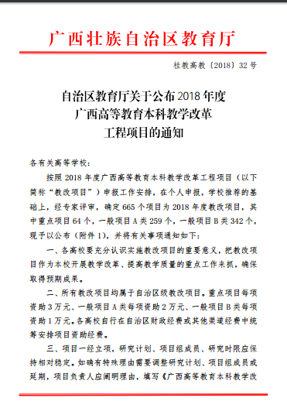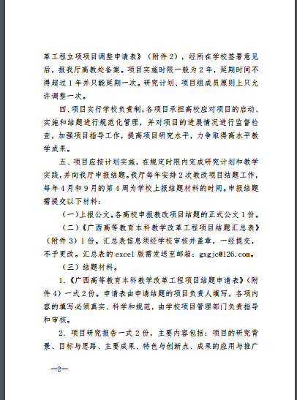
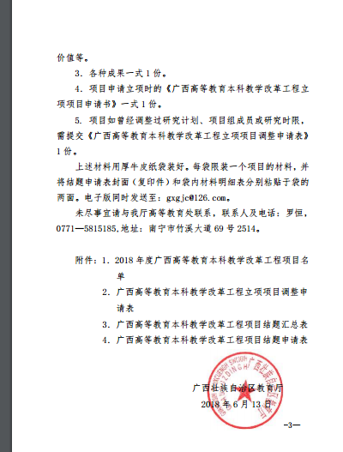
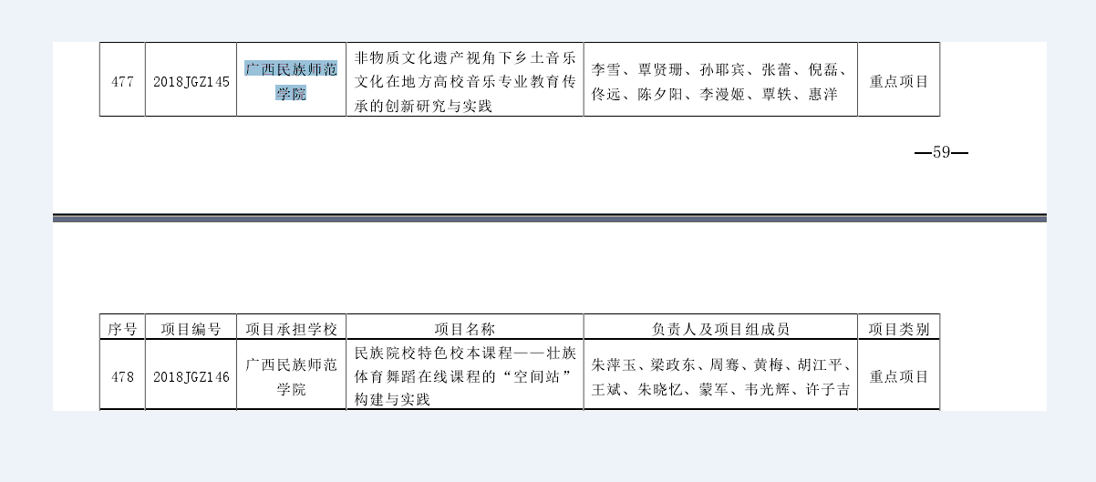
2.1.2 2017年度广西高等教育本科教学改革工程项目（602-孙婷）
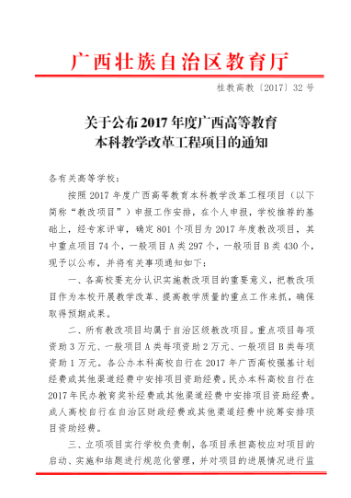

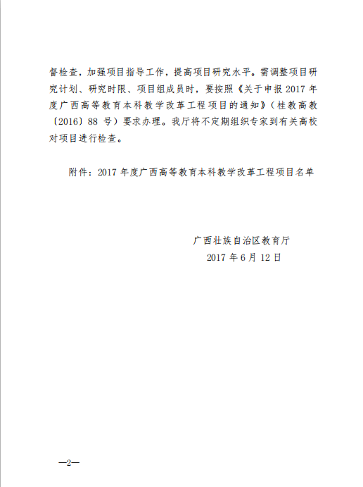
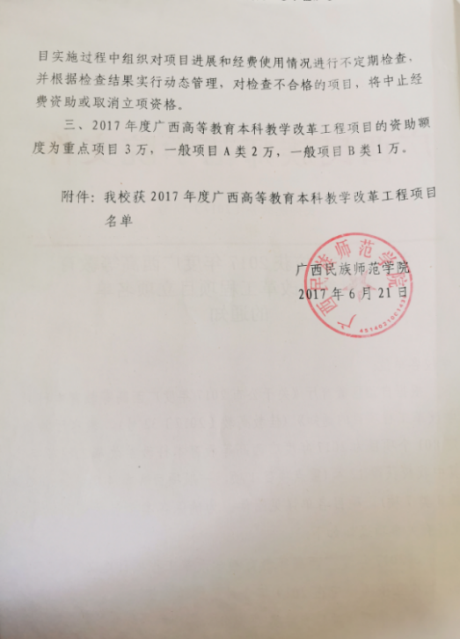
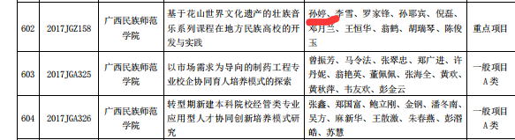

2.1.3 2019年度校级教学改革研究课题（朱晓忆）
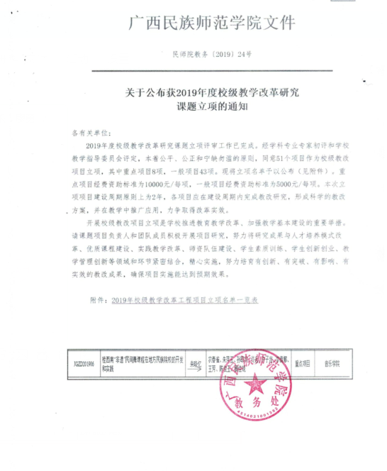

2.1.4 2018年度校级教学改革研究课题（45-覃贤珊）
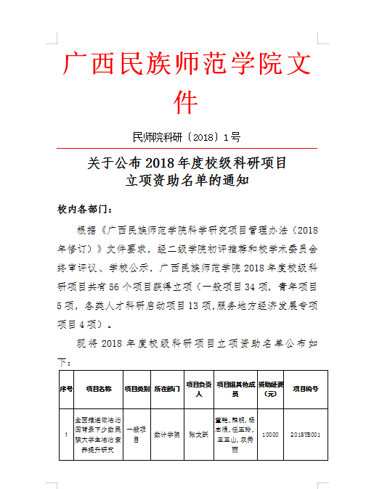
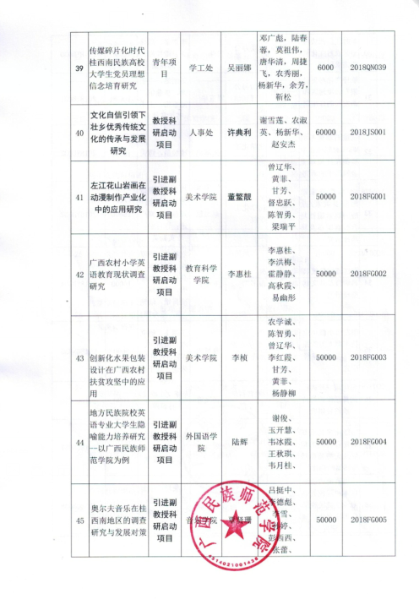

2.1.5 2018年度校级教学改革研究课题（许子吉、廖勇、李倩娜、王芳、佟远）

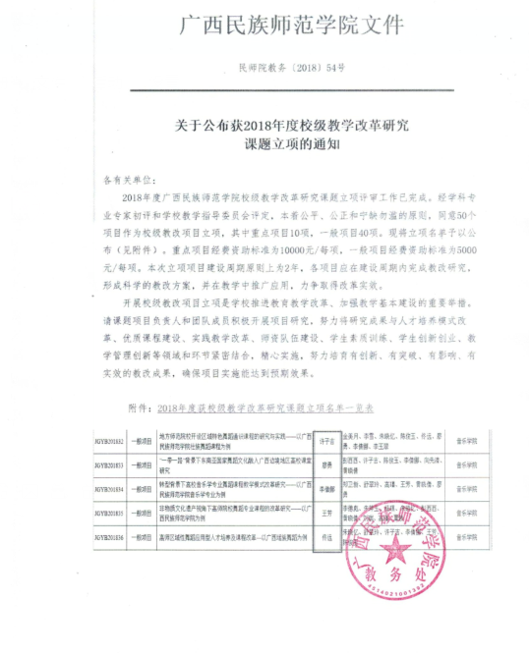

2.1.6 2018年度广西民族地区基础教育研究项目（向先清）
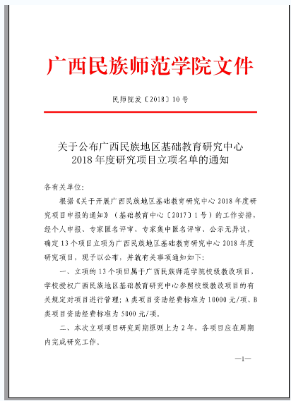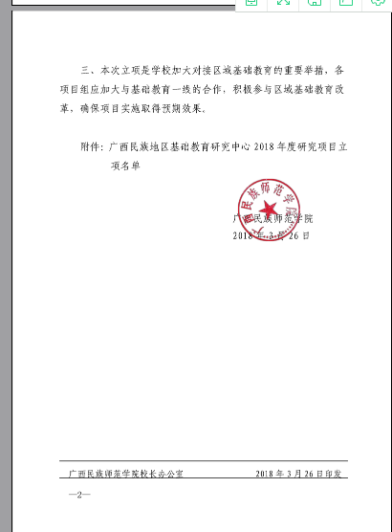

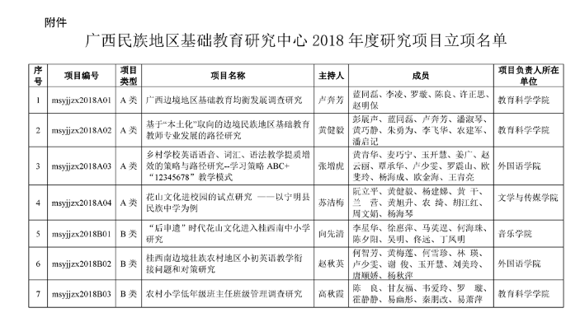

2.2教师开展科研活动的证明材料
序号 | 课题名称 | 主持人 | 项目类别 | 立项时间 | 立项编号 | 备注
1 | 文化变迁与黑衣壮原生态民歌的生存发展研究 | 李雪 | 省部级 | 2018年 | 15EMZ003 | 主持
2 | 左江流域稻作音乐的艺术特征研究 | 李雪 | 市厅级 | 2015年 | KY2015YB326 | 主持
3 | 花山岩画申遗成功背景下壮族传统音乐走向世界舞台的策略研究 | 孙婷 | 市厅级 | 2017年 | 2017KY0819 | 主持
4 | 广西壮剧状况调研与发展对策 | 孙婷 | 校级 | 2016年 | 2016BS003 | 主持
5 | 中越边境布傣族群的跨境审美制度研究 | 向先清 | 市厅级 | 2019年 | 2019KY0787 | 主持
6 | 布傣天琴文化的再生与认同——以天琴艺术的审美价值为视角 | 向先清 | 校级 | 2016年 | 2016BJZXY09 | 主持
7 | 广西宁明花山崖壁画的舞蹈美学研究 | 刘瑞 | 校级 | 2018年 | 2018YB028 | 主持
8 | 奥尔夫音乐在桂西南地区的调查研究与发展对策 | 覃贤珊 | 校级 | 2018年 | 2018FG005 | 主持
9 | 左江壮族民间舞的调查研究 | 朱晓忆 | 校级 | 2016年 | 2016YB026 | 主持
10 | 西凉乐舞语汇探析及再创价值 | 薛佳妮 | 校级 | 2016年 | Yxm2016111 | 主持

2.2.1 2015年度广西哲学社会科学规划研究课题（李雪）
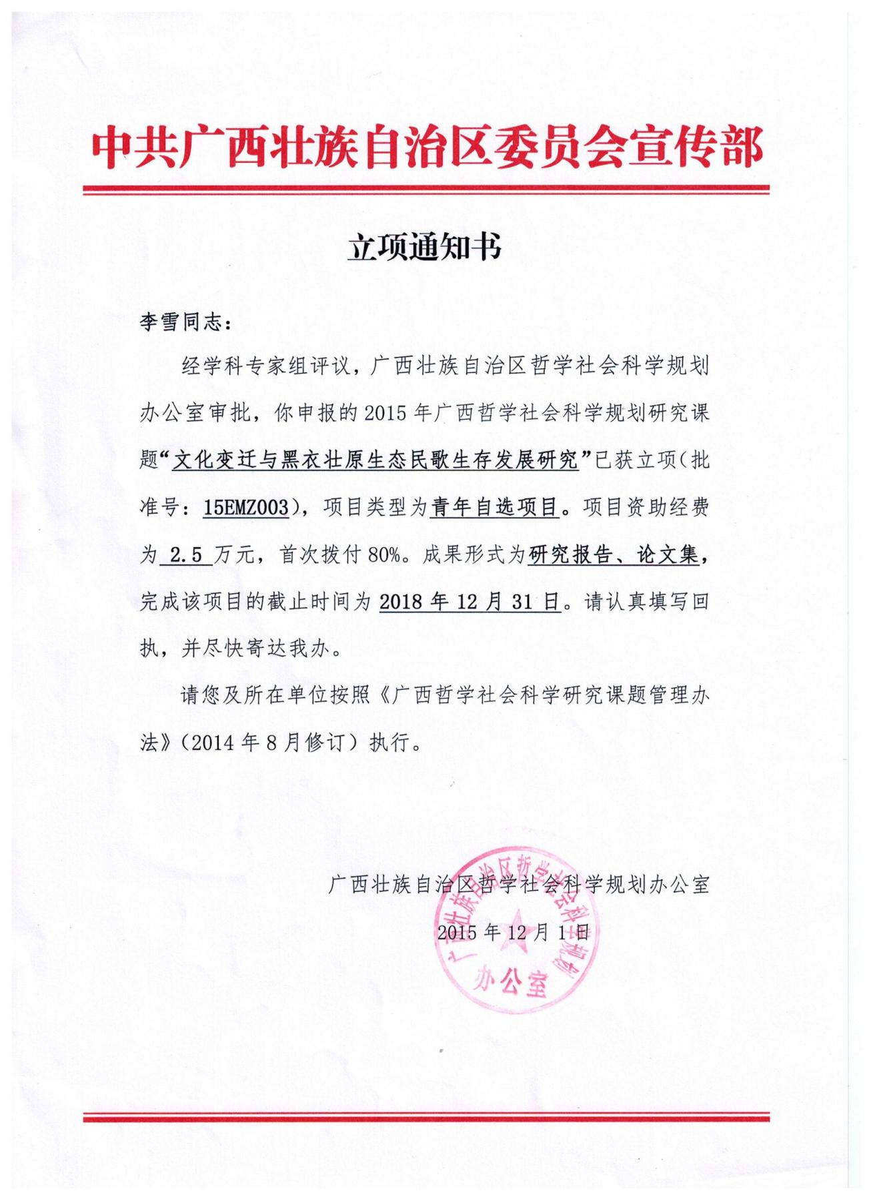
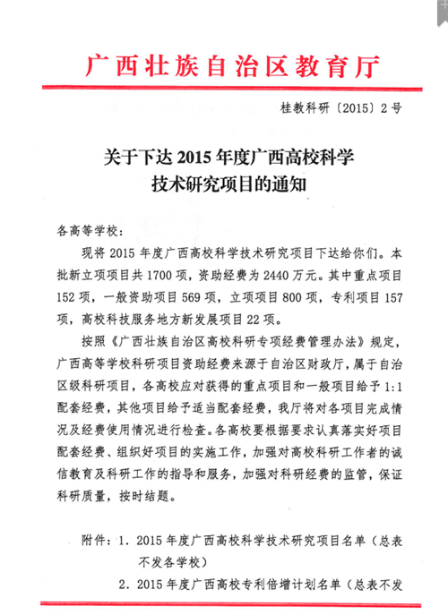
2.2.2 2015年度广西高校科学技术研究项目（李雪）


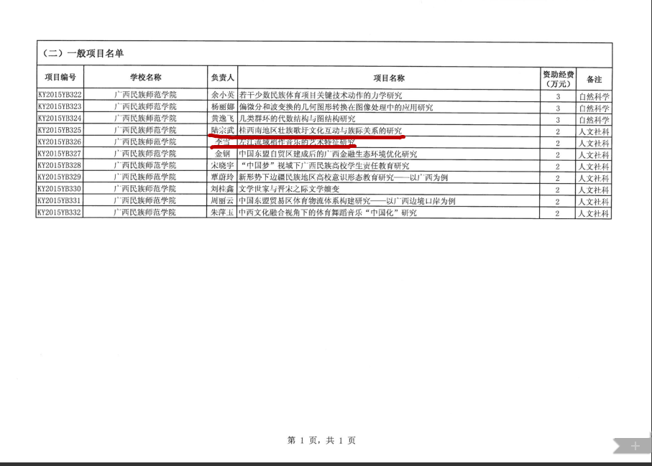

2.2.3 2017年度广西高校中青年教师基础能力提升项目（孙婷）
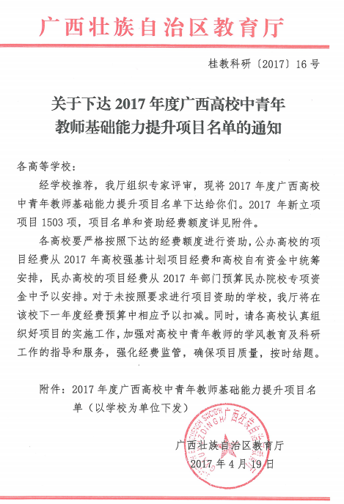

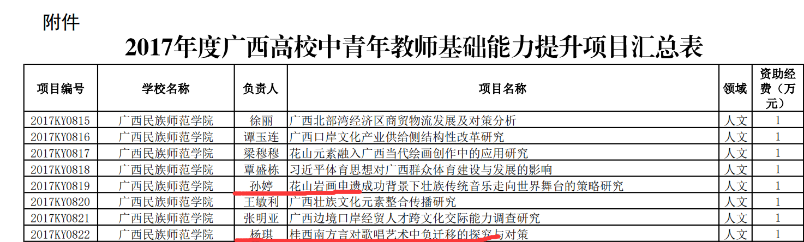
2.2.4 2016年度校级科研项目（27-朱晓忆、77-孙婷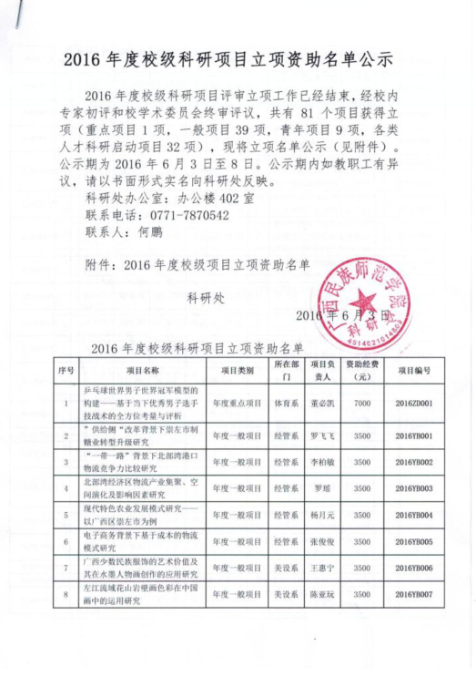
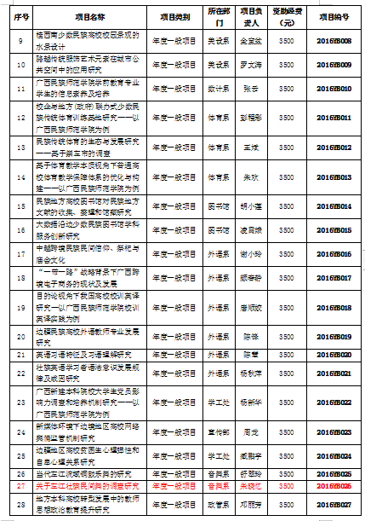

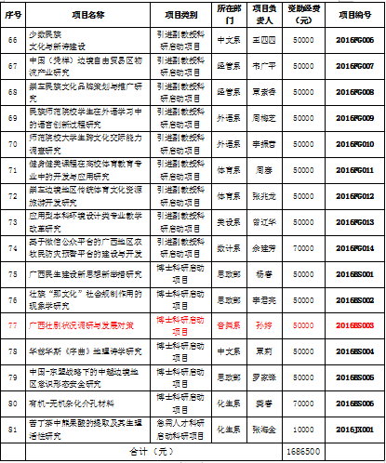

2.2.6 2019年度广西高校中青年教师科研基础能力提升项目（向先清）
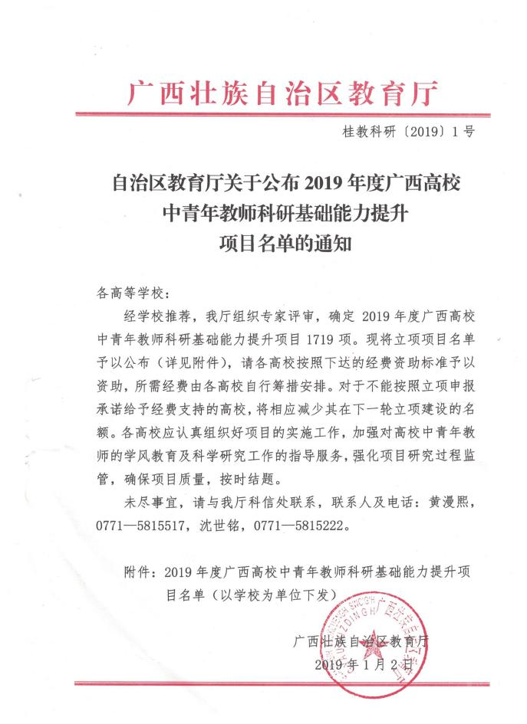

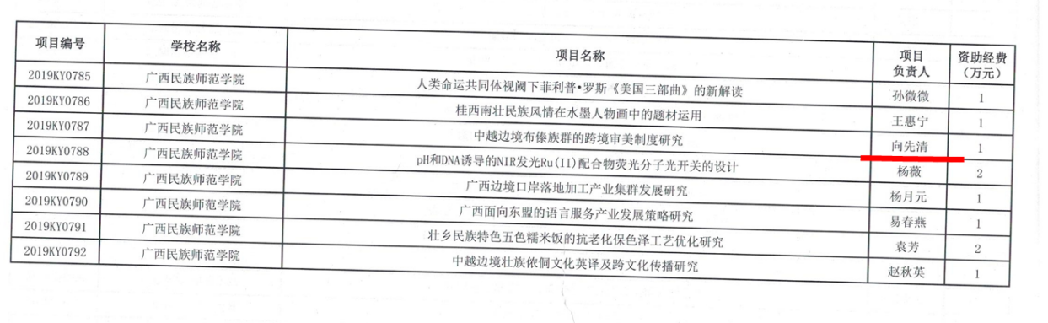
2.2.7 2016年度广西边疆少数民族文化研究项目（向先清）
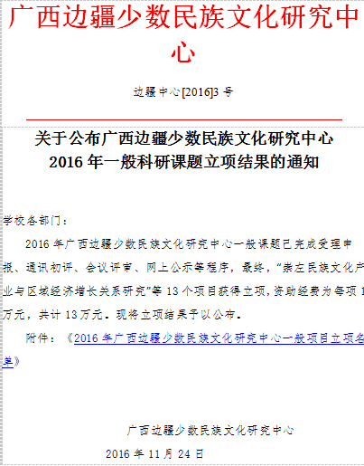

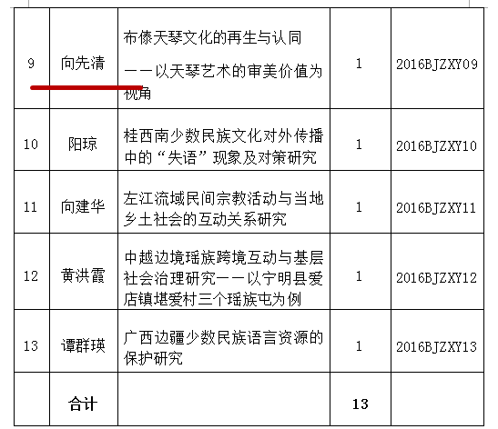

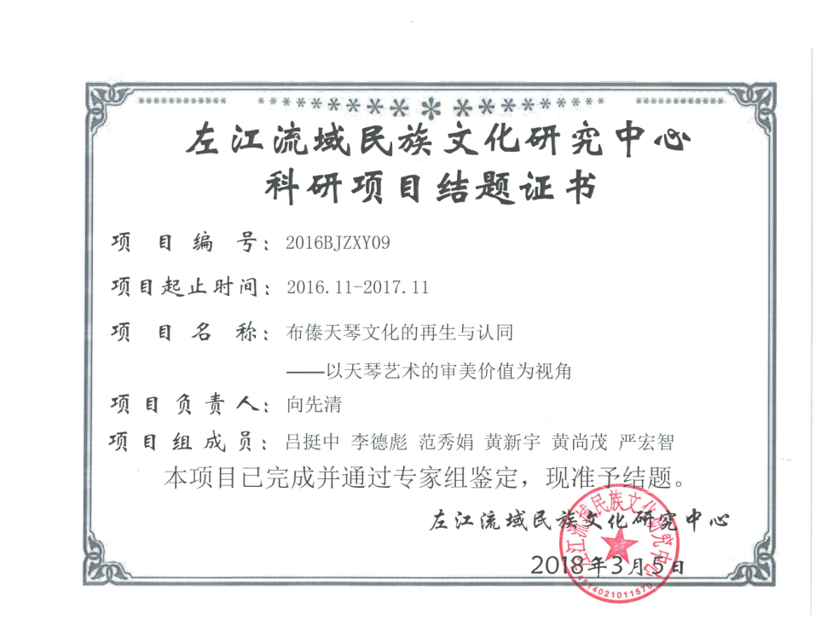

2.2.8 2018年度校级科研项目（28-刘瑞、45-覃贤姗）
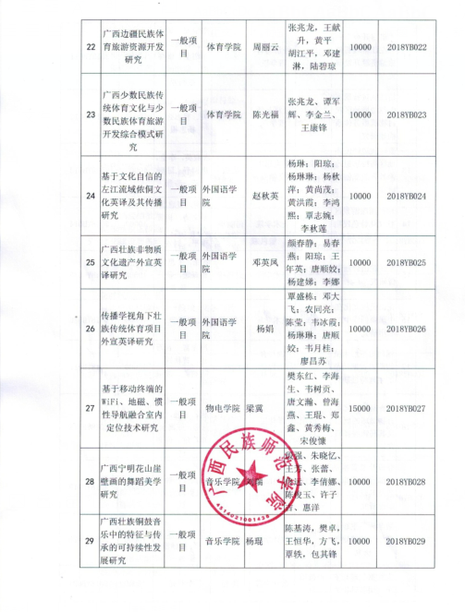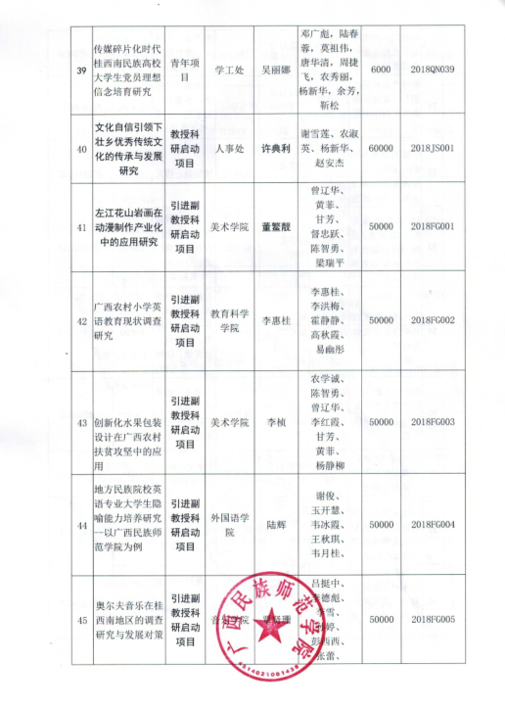

3 学校与相关单位签订的建立实习实践基地的协议

3.1广西崇左白头叶猴国家自然保护区管理局

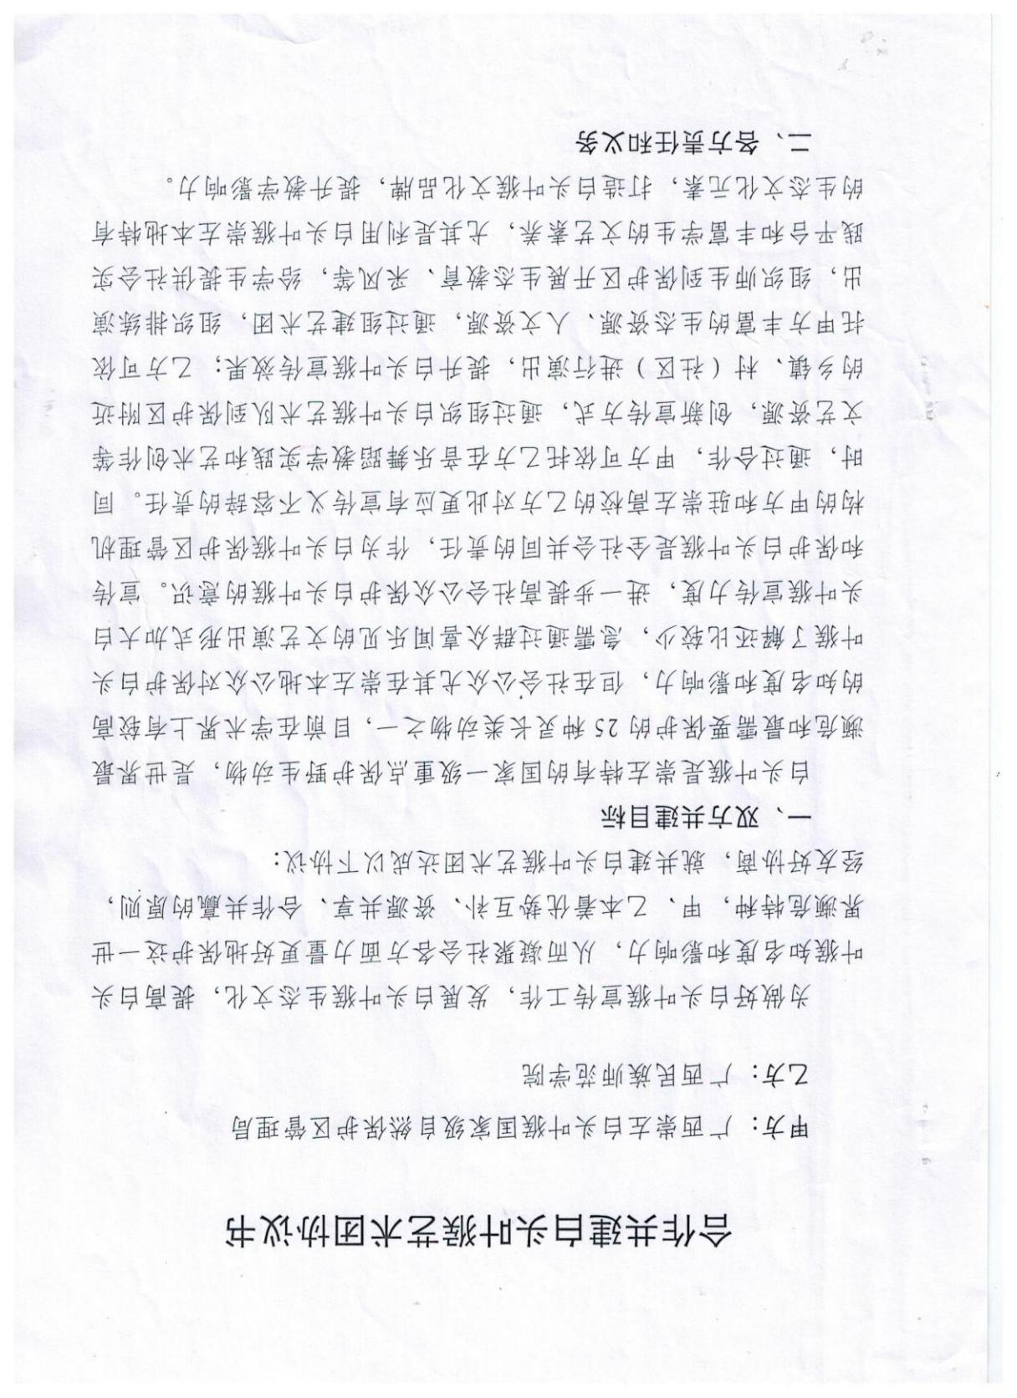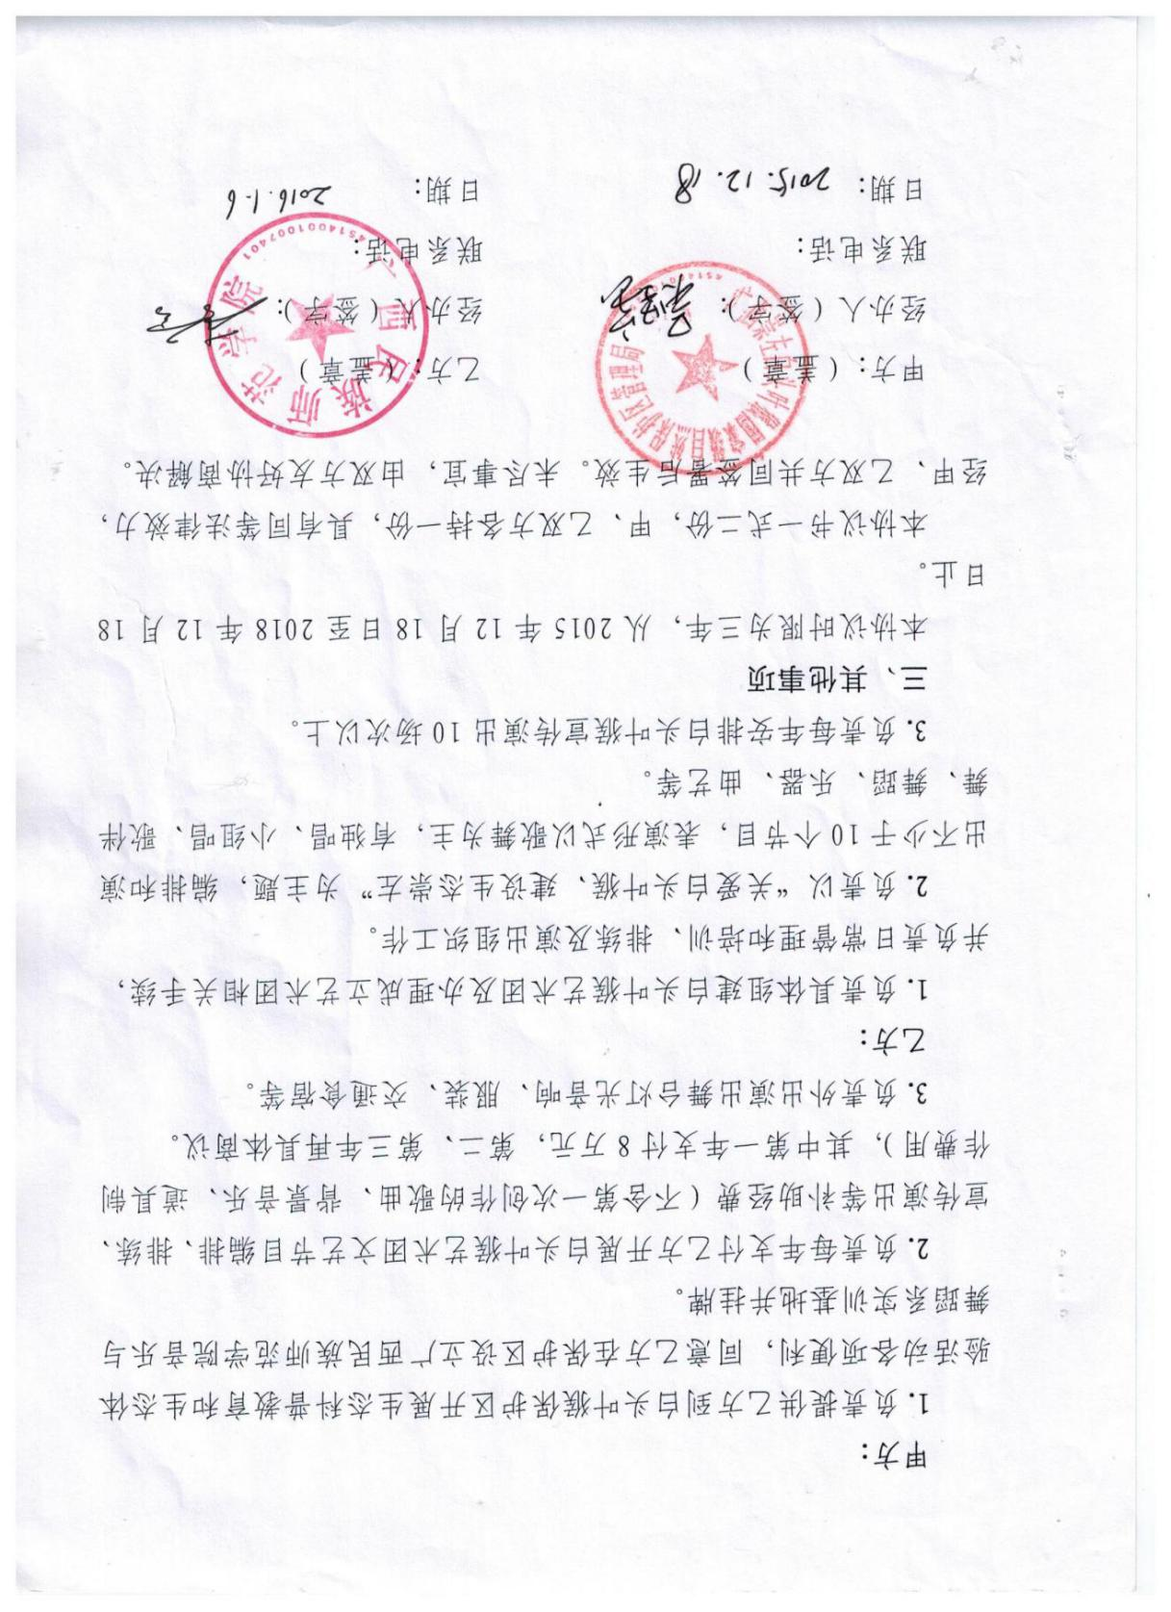

3.2大新明仕旅游发展有限公司
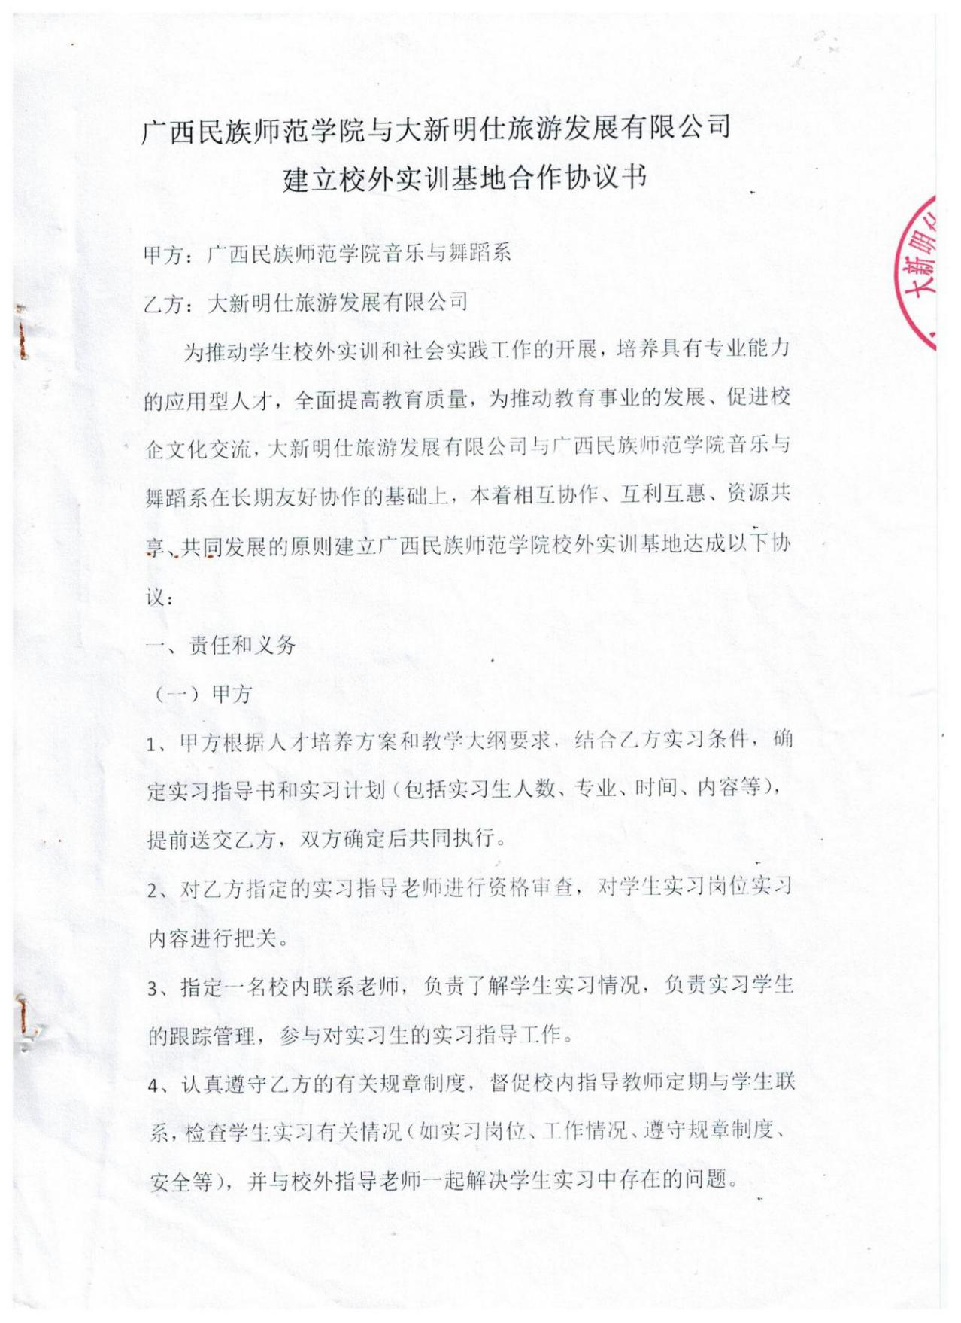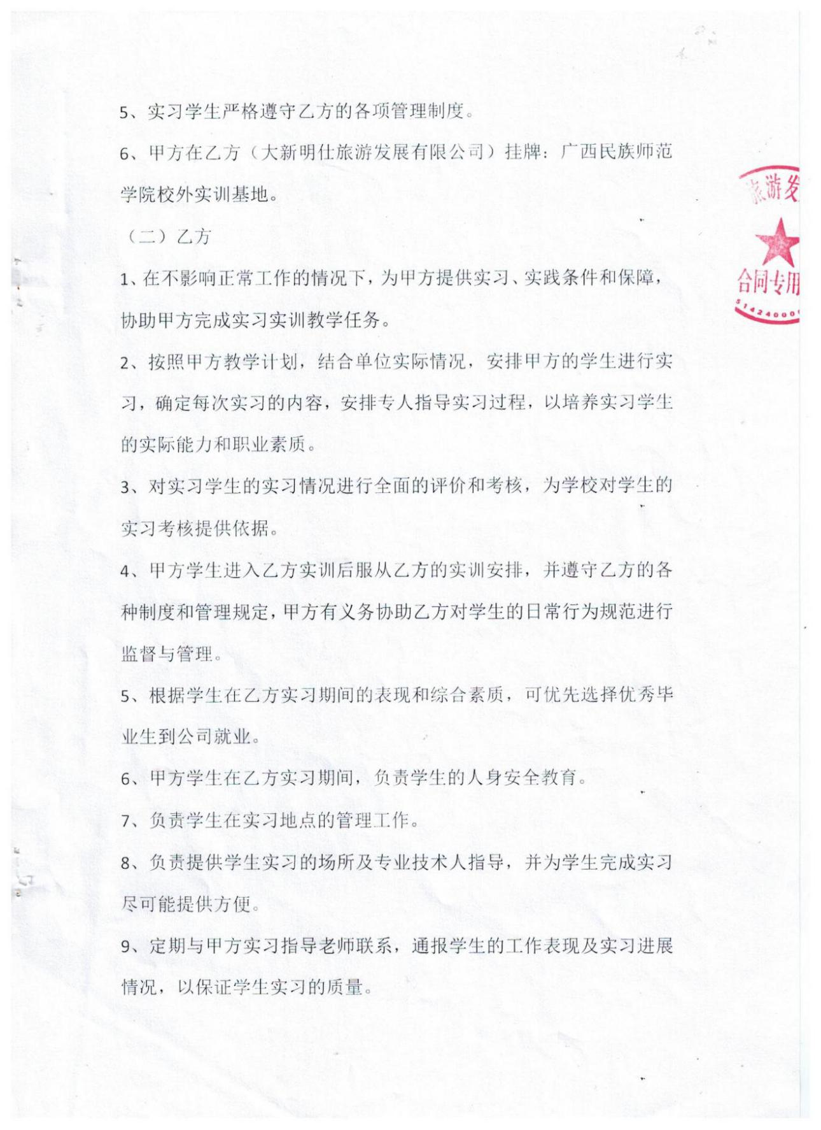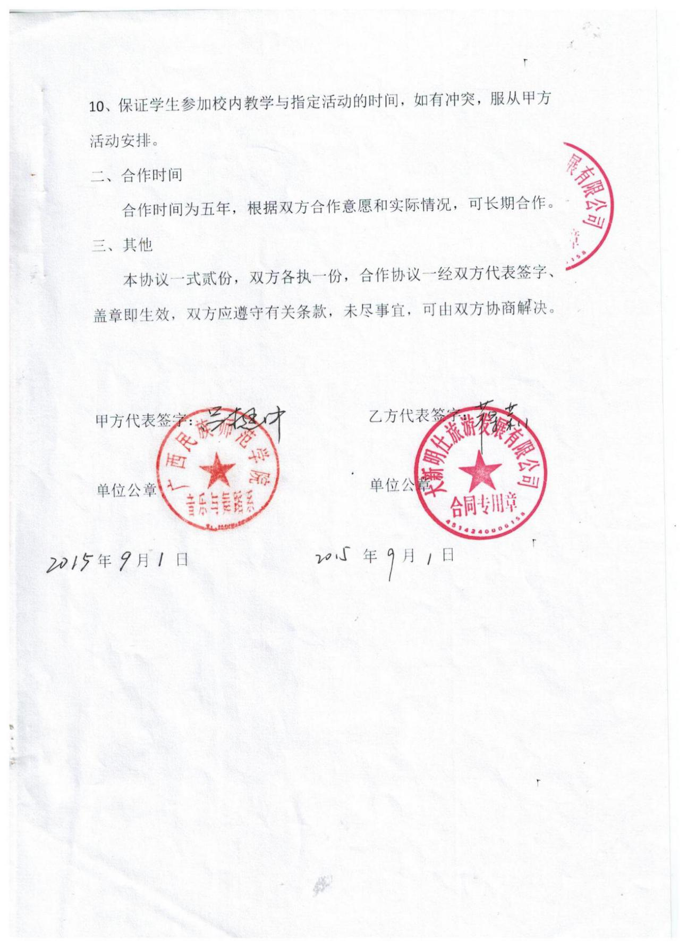

3.3广西崇左市花山民族文化艺术传承创作中心
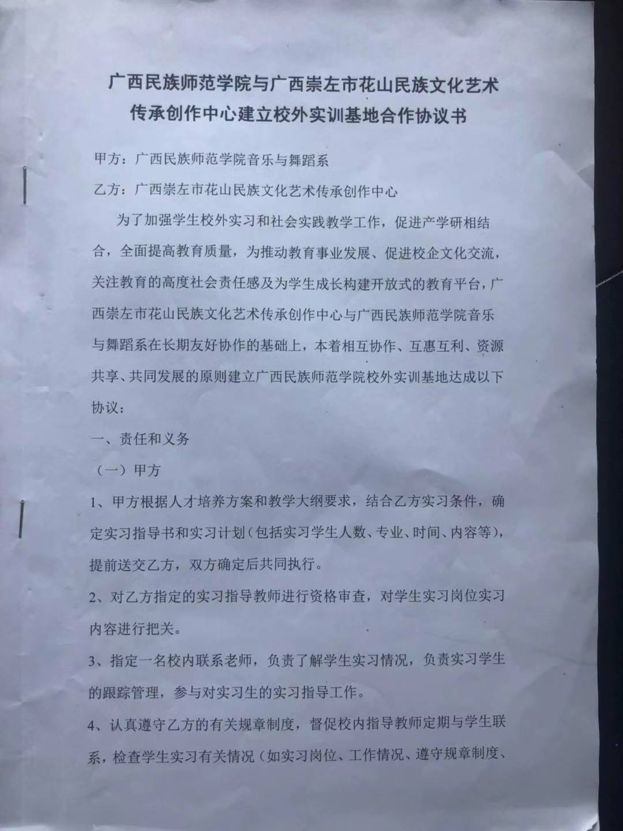
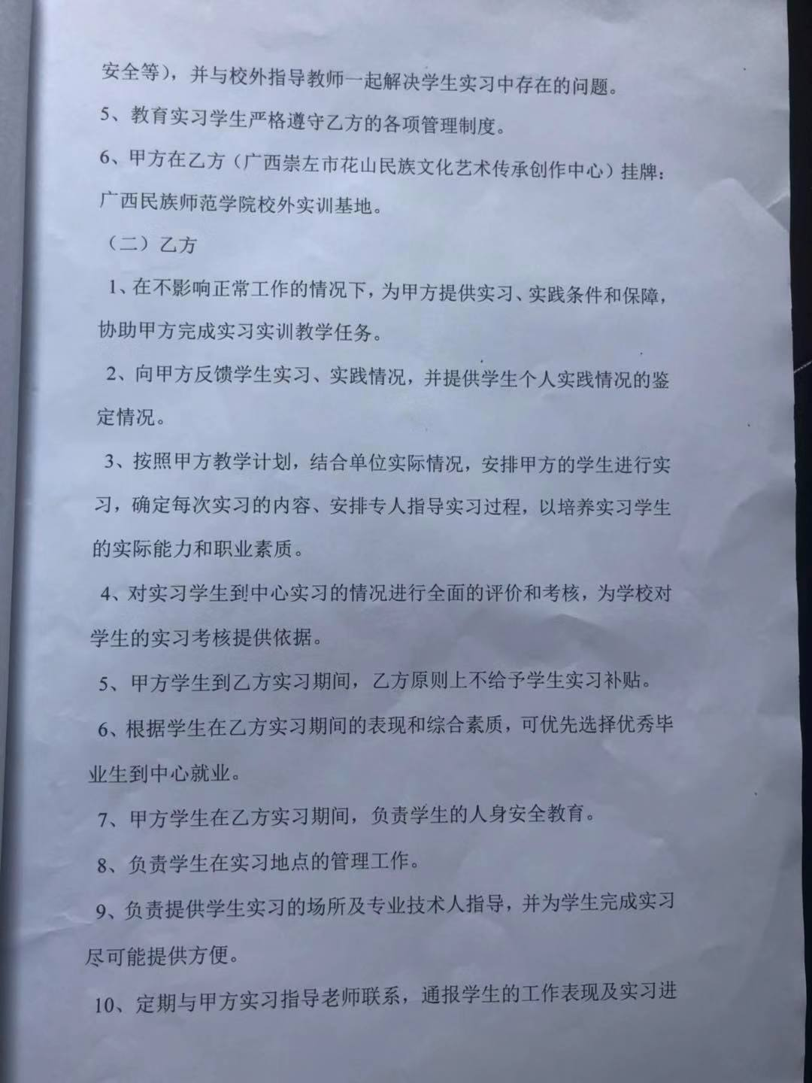
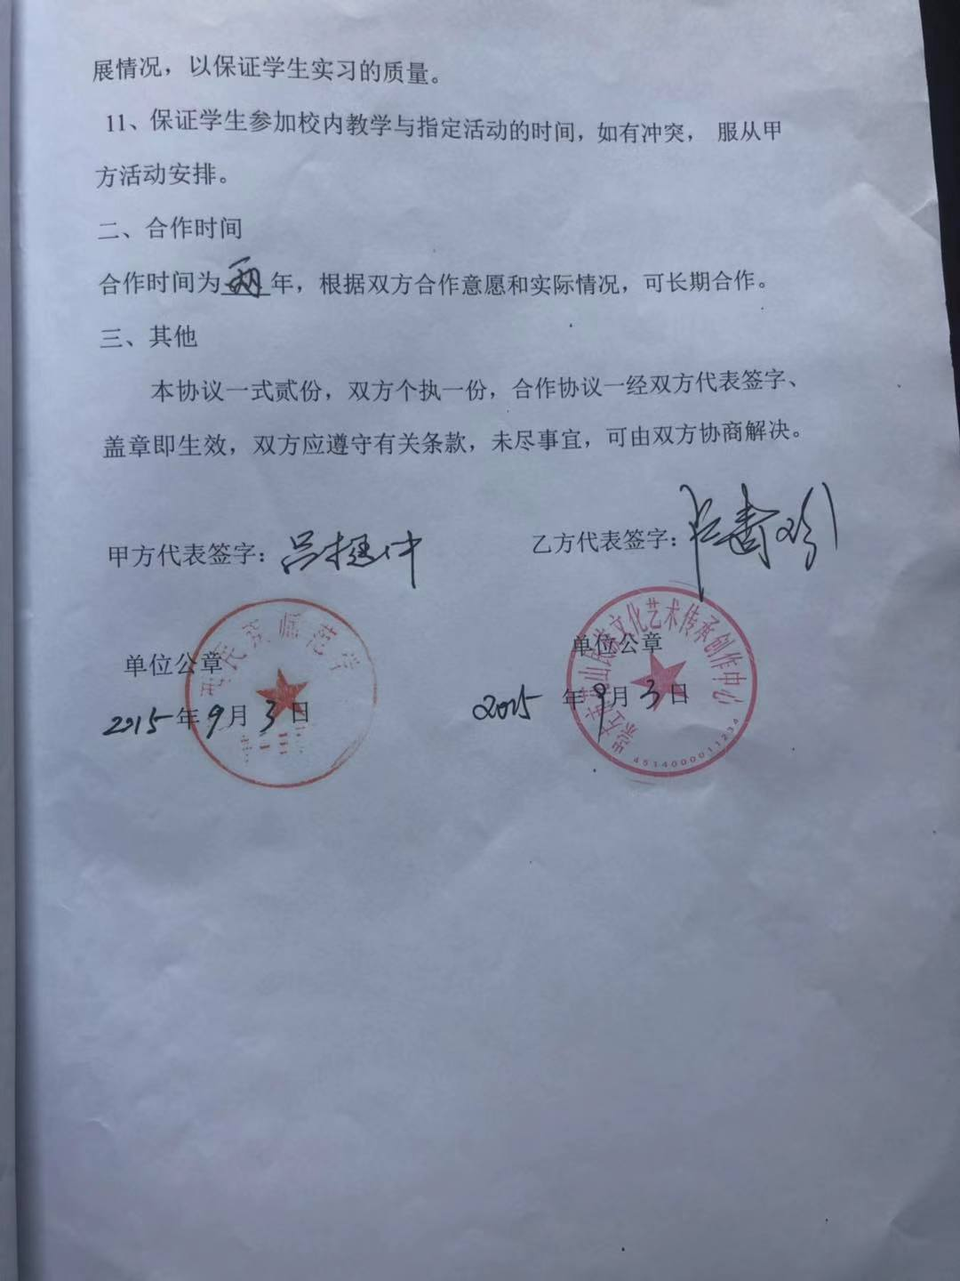

4 舞蹈表演专业开设以来的所有版本人才培养方案及两门课程大纲

4.1舞蹈表演专业2015级人才培养方案
一、培养目标
培养德、智、体、美全面发展，掌握舞蹈表演的基本技能、基本理论与基础知识，具有一定的创编能力、创新精神和良好的艺术修养，能够主动适应社会发展需求以及服务地方经济文化建设的舞蹈演员、舞蹈编导、舞蹈工作者等应用型人才。
二、培养规格
（一）知识结构 
1.掌握舞蹈基本理论知识和舞蹈表演专业知识；
2.掌握一定的外语应用知识和计算机应用知识；
3.了解国内外舞蹈发展潮流和趋势，具有现代艺术观念；
4.具有合理的知识结构和科学的思维方式，能够适应职业岗位的要求。
（二）能力结构
1.具有较强的舞蹈表演能力；
2.具有创作编排舞蹈作品的能力；
3.具有一定的舞蹈鉴赏能力；
4.具有策划和组织演出及相关活动的能力；
5.具有较强的独立获取知识和信息的能力。
(三）素质结构
1.学习马列主义、毛泽东思想和邓小平理论的基本原理及“三个代表”和科学发展观；具有正确的人生观、世界观和艺术观，热爱舞蹈艺术，遵守职业道德； 
2.具备舞蹈演员的基本素质和良好的艺术文化修养；具有合作意识；
3.热爱舞蹈艺术，具有良好的舞蹈心理素质和健康体魄，通过《学生体质健康标准》测试。
三、主干学科
音乐与舞蹈学
四、核心课程
芭蕾舞基本功训练、中国民族民间舞、舞蹈编创技法、剧目排练等。
五、主要实践性教学环节
1.教学实践：主要是剧目排练、舞台表演实践、舞蹈教学实践、毕业实习（含毕业供需展示）和毕业论文等；
2.社会实践：艺术采风、公益汇演、志愿者活动。
六、学制与学分要求
学制：四年。本专业学生至少应修满162学分方可毕业。
七、授予学位：
修满规定的学分，符合《广西民族师范学院学士学位授予细则》规定的毕业生，授予艺术学学士学位。
八、学程时间安排表（以周计）
学年 | 学期 | 课堂教学 | 军事理论及训练 | 入学  （毕业）教育 | 毕业实习、毕业论文（设计）与综合训练 | 考试 | 毕业实习总结、毕业论文（设计）与综合训练答辩 | 机动 | 合  计 | 安全教育课 | 第二课堂实践教学 | 创业基础和职业发展与就业指导 | 备注
第一  学年 | 一 | 15 |  | 1 |  | 2 |  |  | 18 | 每学期  安排  2周 | 利  用  假  期  及  课  外  时  间 | 分散安排32学时，以专题讲座形式开设
第一  学年 | 二 | 15 | 2 |  |  | 2 |  |  | 19 | 每学期  安排  2周 | 利  用  假  期  及  课  外  时  间 | 分散安排32学时，以专题讲座形式开设
第二  学年 | 三 | 17 |  |  |  | 2 |  |  | 19 | 每学期  安排  2周 | 利  用  假  期  及  课  外  时  间 | 分散安排32学时，以专题讲座形式开设
第二  学年 | 四 | 17 |  |  |  | 2 |  |  | 19 | 每学期  安排  2周 | 利  用  假  期  及  课  外  时  间 | 分散安排32学时，以专题讲座形式开设
第三  学年 | 五 | 17 |  |  |  | 2 |  |  | 19 | 每学期  安排  2周 | 利  用  假  期  及  课  外  时  间 | 分散安排32学时，以专题讲座形式开设
第三  学年 | 六 | 17 |  |  |  | 2 |  |  | 19 | 每学期  安排  2周 | 利  用  假  期  及  课  外  时  间 | 分散安排32学时，以专题讲座形式开设
第四  学年 | 七 |  |  |  | 19 |  |  |  | 19 | 每学期  安排  2周 | 利  用  假  期  及  课  外  时  间 | 分散安排32学时，以专题讲座形式开设
第四  学年 | 八 |  |  | 1 | 13 |  | 2 |  | 16 | 每学期  安排  2周 | 利  用  假  期  及  课  外  时  间 | 分散安排32学时，以专题讲座形式开设
合计
九、课程设计类型及学分构成表
课程平台 | 课程类型 | 总学分 | 所占比例（%） | 备注
公共课平台 | 公共必修课 | 42 | 25.9
公共课平台 | 公共选修课程 | 8 | 4.9
学科专业基础课平台 | 学科专业必修课（含基础理论课、基本技能课程） | 22 | 13.6
学科专业基础课平台 | 学科专业限定选修课 | 14 | 8.6
专业课平台 | 专业（方向）核心课程（含核心理论课程、核心技能课程） | 40 | 24.7
专业课平台 | 专业（方向）任选课 | 12 | 7.5
实践教学平台 | 专业实践模块(含认识实习、毕业实习、毕业设计（论文）) | 20 | 12.3
实践教学平台 | 素质拓展模块 | 4 | 2.5
合计 |  | 162 | 100

十、教学计划总表
课程平台 | 课程类型 | 总学分 | 课程代码 | 课程名称 | 学分 | 总学时分配 |  |  |  | 建议开课学期及周课时 |  |  |  |  |  |  |  | 考核方式 | 备注
 |  |  |  |  |  | 总学时 | 讲授 | 实践 |  |  |  |  |  |  |  |  |  | 考核方式 | 备注
 |  |  |  |  |  |  |  | 课内 | 课外 | 一 | 二 | 三 | 四 | 五 | 六 | 七 | 八 | 考核方式 | 备注
公共课平台 | 公共必修课 | 42 | 1110011101 | 思想道德修养与法律基础 | 3 | 48 | 42 |  | 6 | 3 |  |  |  |  |  |  |  | 考试
公共课平台 | 公共必修课 | 42 | 1110011501 | 马克思主义基本原理概论 | 3 | 48 | 42 |  | 6 |  | 3 |  |  |  |  |  |  | 考试
公共课平台 | 公共必修课 | 42 | 1110011303 | 毛泽东思想和中国特色社会主义理论体系概论 | 3 | 48 | 32 |  | 16 |  |  | 2 |  |  |  |  |  | 考试
公共课平台 | 公共必修课 | 42 | 1110011403 | 毛泽东思想和中国特色社会主义理论体系概论 | 3 | 48 | 32 |  | 16 |  |  |  | 2 |  |  |  |  | 考试
公共课平台 | 公共必修课 | 42 | 0910011201 | 中国近现代史纲要 | 2 | 34 | 28 |  | 4 |  |  |  | 2 |  |  |  |  | 考试
公共课平台 | 公共必修课 | 42 | 0210011102 | 大学英语I | 4 | 64 | 56 |  | 8 | 4 |  |  |  |  |  |  |  | 考试
公共课平台 | 公共必修课 | 42 | 0210011202 | 大学英语Ⅱ | 4 | 64 | 64 |  |  |  | 4 |  |  |  |  |  |  | 考试
公共课平台 | 公共必修课 | 42 | 0210011302 | 大学英语Ⅲ | 3 | 48 | 48 |  |  |  |  | 3 |  |  |  |  |  | 考试
公共课平台 | 公共必修课 | 42 | 0210011402 | 大学英语IV | 2 | 32 | 32 |  |  |  |  |  | 2 |  |  |  |  | 考试
公共课平台 | 公共必修课 | 42 | 0710011103 | 体育I | 1 | 32 | 4 | 20 | 8 | 2 |  |  |  |  |  |  |  | 考试
公共课平台 | 公共必修课 | 42 | 0710011203 | 体育Ⅱ | 1 | 32 | 4 | 20 | 8 |  | 2 |  |  |  |  |  |  | 考查
公共课平台 | 公共必修课 | 42 | 0710011303 | 体育Ⅲ | 1 | 32 | 4 | 20 | 8 |  |  | 2 |  |  |  |  |  | 考试
公共课平台 | 公共必修课 | 42 | 0710011403 | 体育IV | 1 | 32 | 4 | 20 | 8 |  |  |  | 2 |  |  |  |  | 考查
公共课平台 | 公共必修课 | 42 | 0410011101 | 计算机文化基础 | 4 | 64 | 32 | 32 |  | 4 |  |  |  |  |  |  |  | 考试
公共课平台 | 公共必修课 | 42 | 3110011105 | 创业基础和职业发展与就业指导 | 3 | 48 | 32 |  | 16 | 每个学期4次讲座（每次讲座学生人数100） |  |  |  |  |  |  |  | 考查
公共课平台 | 公共必修课 | 42 | 1110011301 | 形势与政策（含廉政、安全教育） | 2 | 32 |  |  |  | 每个学期4次讲座（每次讲座学生人数100） |  |  |  |  |  |  |  | 考查
公共课平台 | 公共必修课 | 42 | 3100011106 | 心理健康教育 | 1 | 16 | 16 |  |  | 每个学期2次讲座（每次讲座学生人数100） |  |  |  |  |  |  |  | 考查
公共课平台 | 公共必修课 | 42 | 1000011106 | 国防军事理论 | 1 | 32 |  |  |  | 军训期间完成 |  |  |  |  |  |  |  | 考查
公共课平台 | 公共选修课程 | 8 |  |  | 8 |  |  |  |  | 参见全校公共选修课一览表（学生在7个学期内选修完学分）
学科专业基础课平台 | 学科专业必修课 | 22 | 0810612301 | 中国古典舞基训Ⅰ | ₄ | 68 | 20 | 48 |  |  |  | 4 |  |  |  |  |  | 考试
学科专业基础课平台 | 学科专业必修课 | 22 | 0810612401 | 中国古典舞基训Ⅱ | 4 | 68 | 20 | 48 |  |  |  |  | 4 |  |  |  |  | 考试
学科专业基础课平台 | 学科专业必修课 | 22 | 0810612102 | 古典舞身韵Ⅰ | 4 | 68 | 20 | 52 |  | 4 |  |  |  |  |  |  |  | 考试
学科专业基础课平台 | 学科专业必修课 | 22 | 0810612202 | 古典舞身韵Ⅱ | 4 | 68 | 20 | 48 |  |  | 4 |  |  |  |  |  |  | 考试
学科专业基础课平台 | 学科专业必修课 | 22 | 0810612203 | 舞台表演 | 2 | 34 | 12 | 22 |  |  | 2 |  |  |  |  |  |  | 考试
学科专业基础课平台 | 学科专业必修课 | 22 | 0810612504 | 中国舞蹈史 | 2 | 34 | 34 |  |  |  |  |  |  | 2 |  |  |  | 考查
学科专业基础课平台 | 学科专业必修课 | 22 | 0810612605 | 舞蹈作品赏析 | 2 | 34 | 30 |  | 4 |  |  |  |  |  | 2 |  |  | 考查
学科专业基础课平台 | 学科专业限定选修课 | 14 | 0810622106 | 基本乐理 | 2 | 34 | 34 |  |  | 2 |  |  |  |  |  |  |  | 考查
学科专业基础课平台 | 学科专业限定选修课 | 14 | 0810622107 | 视唱练耳 | 2 | 34 | 18 | 16 |  | 2 |  |  |  |  |  |  |  | 考查
学科专业基础课平台 | 学科专业限定选修课 | 14 | 0810622508 | 现代舞基训Ⅰ | 4 | 68 | 22 | 46 |  |  |  |  |  | 4 |  |  |  | 考试
学科专业基础课平台 | 学科专业限定选修课 | 14 | 0810622608 | 现代舞基训Ⅱ | 4 | 68 | 22 | 46 |  |  |  |  |  |  | 4 |  |  | 考试
学科专业基础课平台 | 学科专业限定选修课 | 14 | 0810622309 | 艺术概论 | 2 | 34 | 34 |  |  |  |  | 2 |  |  |  |  |  | 考查
专业课平台 | 专业（方向）核心课程 | 40 | 0810612110 | 中国民族民间舞Ⅰ | 4 | 68 | 20 | 48 |  | 4 |  |  |  |  |  |  |  | 考试
专业课平台 | 专业（方向）核心课程 | 40 | 0810612210 | 中国民族民间舞Ⅱ | 4 | 68 | 20 | 48 |  |  | 4 |  |  |  |  |  |  | 考试
专业课平台 | 专业（方向）核心课程 | 40 | 0810612310 | 中国民族民间舞Ⅲ | 4 | 68 | 20 | 48 |  |  |  | 4 |  |  |  |  |  | 考试
专业课平台 | 专业（方向）核心课程 | 40 | 0810612410 | 中国民族民间舞Ⅳ | 4 | 68 | 20 | 48 |  |  |  |  | 4 |  |  |  |  | 考试
专业课平台 | 专业（方向）核心课程 | 40 | 0810612510 | 中国民族民间舞Ⅴ | 4 | 68 | 20 | 48 |  |  |  |  |  | 4 |  |  |  | 考试
专业课平台 | 专业（方向）核心课程 | 40 | 0810612610 | 中国民族民间舞Ⅵ | 2 | 34 | 10 | 24 |  |  |  |  |  |  | 2 |  |  | 考试
专业课平台 | 专业（方向）核心课程 | 40 | 0810612111 | 芭蕾舞基本功训练Ⅰ | 6 | 102 | 30 | 72 |  | 6 |  |  |  |  |  |  |  | 考试
专业课平台 | 专业（方向）核心课程 | 40 | 0810612211 | 芭蕾舞基本功训练Ⅱ | 6 | 102 | 30 | 72 |  |  | 6 |  |  |  |  |  |  | 考试
专业课平台 | 专业（方向）核心课程 | 40 | 0810612312 | 剧目排练Ⅰ | 2 | 34 | 8 | 26 |  |  |  | 2 |  |  |  |  |  | 考试
专业课平台 | 专业（方向）核心课程 | 40 | 0810612412 | 剧目排练Ⅱ | 2 | 34 | 8 | 26 |  |  |  |  | 2 |  |  |  |  | 考试
专业课平台 | 专业（方向）核心课程 | 40 | 0810612413 | 舞蹈编创技法 | 2 | 34 | 12 | 22 |  |  |  |  | 2 |  |  |  |  | 考试
专业课平台 | 专业（方向）任选课 | 每人选够 12学分 | 0810624514 | 主修Ⅰ（古典舞、民族民间舞、舞蹈编创技法） | 2 | 32 | 12 | 20 |  |  |  |  |  | 2 |  |  |  | 考试
专业课平台 | 专业（方向）任选课 | 每人选够 12学分 | 0810624614 | 主修Ⅱ（古典舞、民族民间舞、舞蹈编创技法） | 2 | 32 | 12 | 20 |  |  |  |  |  |  | 2 |  |  | 考试
专业课平台 | 专业（方向）任选课 | 每人选够 12学分 | 0810624315 | 敦煌舞蹈 | 2 | 32 | 12 | 20 |  |  | 2 |  |  |  |  |  |  | 考查
专业课平台 | 专业（方向）任选课 | 每人选够 12学分 | 0810624316 | 音乐编辑 | 2 | 32 | 16 | 16 |  |  |  | 2 |  |  |  |  |  | 考查
专业课平台 | 专业（方向）任选课 | 每人选够 12学分 | 0810624317 | 广西民族民间舞蹈Ⅰ | 2 | 32 | 12 | 20 |  |  |  | 2 |  |  |  |  |  | 考查
专业课平台 | 专业（方向）任选课 | 每人选够 12学分 | 0810624417 | 广西民族民间舞蹈Ⅱ | 2 | 32 | 12 | 20 |  |  |  |  | 2 |  |  |  |  | 考查
专业课平台 | 专业（方向）任选课 | 每人选够 12学分 | 0810624218 | 拉丁舞Ⅰ | 2 | 32 | 12 | 20 |  |  | 2 |  |  |  |  |  |  | 考查
专业课平台 | 专业（方向）任选课 | 每人选够 12学分 | 0810624318 | 拉丁舞Ⅱ | 2 | 32 | 12 | 20 |  |  |  | 2 |  |  |  |  |  | 考查
专业课平台 | 专业（方向）任选课 | 每人选够 12学分 | 0810624419 | 东南亚舞蹈 | 2 | 32 | 12 | 20 |  |  |  |  |  | 2 |  |  |  | 考查
专业课平台 | 专业（方向）任选课 | 每人选够 12学分 | 0810624620 | 舞蹈教学法 | 2 | 32 | 16 | 10 | 6 |  |  |  |  |  | 2 |  |  | 考查
实践教学平台 | 专业实践模块 | 20 | 0810613321 | 见习 | 1 |  |  |  |  |  |  | ＊ |  | ＊
实践教学平台 | 专业实践模块 | 20 | 0810613622 | 艺术采风 | 1 |  |  |  |  |  |  |  |  |  | ＊
实践教学平台 | 专业实践模块 | 20 | 0810613623 | 汇报演出 | 1 |  |  |  |  |  |  |  | ＊ |  | ＊
实践教学平台 | 专业实践模块 | 20 | 0810613124 | 基本功、技巧考核 | 3 |  |  |  |  | ＊ | ＊ | ＊ | ＊ | ＊ | ＊ |  |  |  | 每次考核合格计0.5学分
实践教学平台 | 专业实践模块 | 20 | 0810613725 | 毕业实习 | 6 |  |  |  |  |  |  |  |  |  |  | ＊
实践教学平台 | 专业实践模块 | 20 | 0810613826 | 毕业设计 | 6 |  |  |  |  |  |  |  |  |  |  |  | ＊
实践教学平台 | 专业实践模块 | 20 | 0810613127 | 早功训练 | 2 |  |  |  |  | ＊ | ＊ | ＊ | ＊ |  |  |  |  |  | 每学期按照任课老师要求完成早功训练计0.5学分
实践教学平台 | 素质拓展模块 | 4 | 0810613128 |  |  |  |  |  |  | 学生毕业前完成（社会实践、科技创新、文体活动、学科竞赛、音乐会、校外演出等）
合计 |  | 162 |  |  | 162 | 2334

4.2舞蹈表演专业2016级人才培养方案
一、培养目标
培养德、智、体、美全面发展，掌握舞蹈表演的基本技能、基本理论与基础知识，具有一定的创编能力、创新精神和良好的艺术修养，能够主动适应社会发展需求以及服务地方经济文化建设的舞蹈演员、舞蹈编导、舞蹈工作者等应用型人才。
二、培养规格
（一）知识结构 
1.掌握舞蹈基本理论知识和舞蹈表演专业知识；
2.掌握一定的外语应用知识和计算机应用知识；
3.了解国内外舞蹈发展潮流和趋势，具有现代艺术观念；
4.具有合理的知识结构和科学的思维方式，能够适应职业岗位的要求。
（二）能力结构
1.具有较强的舞蹈表演能力；
2.具有创作编排舞蹈作品的能力；
3.具有一定的舞蹈鉴赏能力；
4.具有策划和组织演出及相关活动的能力；
5.具有较强的独立获取知识和信息的能力。
(三）素质结构
1.学习马列主义、毛泽东思想和邓小平理论的基本原理及“三个代表”和科学发展观；具有正确的人生观、世界观和艺术观，热爱舞蹈艺术，遵守职业道德； 
2.具备舞蹈演员的基本素质和良好的艺术文化修养；具有合作意识；
3.热爱舞蹈艺术，具有良好的舞蹈心理素质和健康体魄，通过《学生体质健康标准》测试。
三、主干学科
音乐与舞蹈学
四、核心课程
芭蕾舞表演、民间舞表演、古典舞表演、现代舞表演、舞蹈编创技法、舞台表演等。
五、主要实践性教学环节
1.教学实践：主要是剧目排练、舞台表演实践、舞蹈教学实践、毕业实习（含毕业供需展示）和毕业论文等；
2.社会实践：艺术采风、公益汇演、志愿者活动。
六、学制与学分要求
学制：四年。本专业学生至少应修满153学分方可毕业。
七、授予学位：
修满规定的学分，符合《广西民族师范学院学士学位授予细则》规定的毕业生，授予艺术学学士学位。
八、学程时间安排表
学年 | 学期 | 课堂教学 | 军事理论及训练 | 入学  （毕业）教育 | 毕业实习、毕业论文（设计）与综合训练 | 考试 | 毕业实习总结、毕业论文（设计）与综合训练答辩 | 机动 | 合  计 | 安全教育课 | 第二课堂实践教学 | 创业基础和职业发展与就业指导 | 备注
第一  学年 | 一 | 15 |  | 1 |  | 2 |  |  | 18 | 每  学  期  安  排  2  周 | 利  用  假  期  及  课  外  时  间 | 专题讲座形式开设。
第一  学年 | 二 | 15 | 2 |  |  | 2 |  |  | 19 | 每  学  期  安  排  2  周 | 利  用  假  期  及  课  外  时  间 | 专题讲座形式开设。
第二  学年 | 三 | 17 |  |  |  | 2 |  |  | 19 | 每  学  期  安  排  2  周 | 利  用  假  期  及  课  外  时  间 | 专题讲座形式开设。
第二  学年 | 四 | 17 |  |  |  | 2 |  |  | 19 | 每  学  期  安  排  2  周 | 利  用  假  期  及  课  外  时  间 | 专题讲座形式开设。
第三  学年 | 五 | 17 |  |  |  | 2 |  |  | 19 | 每  学  期  安  排  2  周 | 利  用  假  期  及  课  外  时  间 | 专题讲座形式开设。
第三  学年 | 六 | 17 |  |  |  | 2 |  |  | 19 | 每  学  期  安  排  2  周 | 利  用  假  期  及  课  外  时  间 | 专题讲座形式开设。
第四  学年 | 七 |  |  |  | 17 | 2 |  |  | 19 | 每  学  期  安  排  2  周 | 利  用  假  期  及  课  外  时  间 | 专题讲座形式开设。
第四  学年 | 八 |  |  | 1 | 12 |  | 2 | 1 | 16 | 每  学  期  安  排  2  周 | 利  用  假  期  及  课  外  时  间 | 专题讲座形式开设。
合计 |  | 98 | 2 | 2 | 29 | 14 | 2 | 1 | 148
九、课程设置类型及学分构成表
课程平台 | 总学分 | 课程类型 | 学分 | 所占比例（%） | 实践学分
公共课平台 | 49 | 公共必修课 | 41 | 26.8% | 10
公共课平台 | 49 | 公共选修课程 | 8 | 5.2% | 0
学科专业基础课平台 | 36 | 学科专业必修课（含基础理论课、基本技能课程） | 36 | 23.5%
专业课平台 | 44 | 专业（方向）核心课程（含核心理论课程、核心技能课程） | 14 | 9.2% | 8
专业课平台 | 44 | 专业（方向）任选课 | 30 | 19.6% | 13
实践教学平台 | 24 | 专业实践模块(含认识实习、毕业实习、毕业设计（论文）) | 18 | 11.8% | 18
实践教学平台 | 24 | 素质拓展模块 | 6 | 3.9% | 6
合计 | 153 |  | 153 |  | 55

十、教学计划总表
课程平台 | 课程类型 | 总学分 | 课程代码 | 课程名称 |  | 学分 | 总学时分配 |  |  |  |  | 建议开课学期及周学时 |  |  |  |  |  |  |  | 考核方式 | 备  注
 |  |  |  |  |  |  | 总学时 | 讲授 |  | 实践 |  |  |  |  |  |  |  |  |  | 考核方式 | 备  注
 |  |  |  |  |  |  |  |  |  | 课内 | 课外 | 一 | 二 | 三 | 四 | 五 | 六 | 七 | 八 | 考核方式 | 备  注
 |  |  |  |  |  |  |  |  |  |  |  | 15周 | 15周 | 16周 | 16周 | 16周 | 16周 | 16周 | 16周 | 考核方式 | 备  注
公共课平台 | 公共必修课 | 41 | 1110011101 | 思想道德修养与法律基础 |  | 2.5 | 35 | 35 |  |  |  | 3 |  |  |  |  |  |  |  | 考试
公共课平台 | 公共必修课 | 41 | 0210011102 | 大学英语I |  | 3 | 42 | 42 |  |  |  | 3 |  |  |  |  |  |  |  | 考试
公共课平台 | 公共必修课 | 41 | 0710011103 | 体育I |  | 1 | 28 |  |  | 24 | 4 | 2 |  |  |  |  |  |  |  | 考试
公共课平台 | 公共必修课 | 41 | 0410011104 | 计算机文化基础 |  | 2 | 28 | 28 |  |  |  | 2 |  |  |  |  |  |  |  | 考试
公共课平台 | 公共必修课 | 41 | 0410011105 | 计算机文化基础实践 |  | 1 | 28 |  |  | 28 |  | 2 |  |  |  |  |  |  |  | 考查
公共课平台 | 公共必修课 | 41 | 1110011206 | 马克思主义基本原理概论 |  | 2.5 | 35 | 35 |  |  |  |  | 3 |  |  |  |  |  |  | 考试
公共课平台 | 公共必修课 | 41 | 0210011207 | 大学英语Ⅱ |  | 3 | 42 | 42 |  |  |  |  | 3 |  |  |  |  |  |  | 考试
公共课平台 | 公共必修课 | 41 | 0210011208 | 大学英语实践I |  | 1 | 28 |  |  | 20 | 8 |  | 2 |  |  |  |  |  |  | 考查
公共课平台 | 公共必修课 | 41 | 0710011209 | 体育Ⅱ |  | 1 | 28 |  |  | 24 | 4 |  | 2 |  |  |  |  |  |  | 考查
公共课平台 | 公共必修课 | 41 | 1110011310 | 毛泽东思想和中国特色社会主义理论体系概论I |  | 2.5 | 35 | 35 |  |  |  |  |  | 3 |  |  |  |  |  | 考查
公共课平台 | 公共必修课 | 41 | 0210011311 | 大学英语Ⅲ |  | 2 | 28 | 28 |  |  |  |  |  | 2 |  |  |  |  |  | 考试
公共课平台 | 公共必修课 | 41 | 0210011312 | 大学英语实践Ⅱ |  | 1 | 28 |  |  | 20 | 8 |  |  | 2 |  |  |  |  |  | 考查
公共课平台 | 公共必修课 | 41 | 0710011313 | 体育Ⅲ |  | 1 | 28 |  |  | 24 | 4 |  |  | 2 |  |  |  |  |  | 考试
公共课平台 | 公共必修课 | 41 | 1110011414 | 毛泽东思想和中国特色社会主义理论体系概论Ⅱ |  | 2.5 | 35 | 35 |  |  |  |  |  |  | 3 |  |  |  |  | 考试
公共课平台 | 公共必修课 | 41 | 1110011415 | 中国近现代史纲要 |  | 2 | 28 | 28 |  |  |  |  |  |  | 2 |  |  |  |  | 考试
公共课平台 | 公共必修课 | 41 | 1110011416 | 思想政治综合实践 |  | 2 | 56 |  |  | 28 | 28 |  |  |  | 2 |  |  |  |  | 考查
公共课平台 | 公共必修课 | 41 | 0210011417 | 大学英语IV |  | 2 | 28 | 28 |  |  |  |  |  |  | 2 |  |  |  |  | 考试
公共课平台 | 公共必修课 | 41 | 0210011418 | 大学英语实践Ⅲ |  | 1 | 28 |  |  | 20 | 8 |  |  |  | 2 |  |  |  |  | 考查
公共课平台 | 公共必修课 | 41 | 0710011419 | 体育IV |  | 1 | 28 |  |  | 24 | 4 |  |  |  | 2 |  |  |  |  | 考查
公共课平台 | 公共必修课 | 41 | 3110011120 | 创业基础和职业发展与就业指导 |  | 3 | 42 |  |  |  |  | 本课程以第二课堂形式开设每学期2次讲座（学生人数150人以上） |  |  |  |  |  |  |  | 考查
公共课平台 | 公共必修课 | 41 | 1110011121 | 形势与政策（含廉洁教育、安全教育） |  | 1 | 14 |  |  |  |  | 本课程以第二课堂形式开设每学期1次讲座（学生人数150人以上） |  |  |  |  |  |  |  | 考查
公共课平台 | 公共必修课 | 41 | 1110011122 | 民族理论与政策及区情教育 |  | 1 | 14 |  |  |  |  | 本课程以第二课堂形式开设每学期1次讲座（学生人数150人以上） |  |  |  |  |  |  |  | 考查
公共课平台 | 公共必修课 | 41 | 3110011123 | 心理健康教育 |  | 1 | 14 |  |  |  |  | 本课程以第二课堂形式开设每学期1次讲座（学生人数150人以上） |  |  |  |  |  |  |  | 考查
公共课平台 | 公共必修课 | 41 | 3110011124 | 国防军事 |  | 1 | 28 |  |  |  |  | 军训期间完成 |  |  |  |  |  |  |  | 考查
公共课平台 | 公共选修课 | 8 |  |  |  |  |  |  |  |  |  |  |  | 参见全校公共选修课一览表，3-8学期修完。师范生必选一门音乐类课程和一门美术类课程。
公共课平台 | 学科专业必修课 | 36 | 160110622101 | 芭蕾舞基本功训练I |  | 4 | 64 | 64 |  |  |  | 4 |  |  |  |  |  |  |  | 考试
公共课平台 | 学科专业必修课 | 36 | 160110622102 | 古典舞身韵I |  | 2 | 32 | 32 |  |  |  | 2 |  |  |  |  |  |  |  | 考试
公共课平台 | 学科专业必修课 | 36 | 160110622103 | 藏、蒙族民间 |  | 4 | 64 | 64 |  |  |  | 4 |  |  |  |  |  |  |  | 考试
公共课平台 | 学科专业必修课 | 36 | 160110622204 | 芭蕾舞基本功训练II |  | 2 | 32 | 32 |  |  |  |  | 2 |  |  |  |  |  |  | 考查
公共课平台 | 学科专业必修课 | 36 | 160110622205 | 古典舞身韵II |  | 2 | 32 |  |  |  |  |  | 2 |  |  |  |  |  |  | 考试
 | 学科专业必修课 | 36 | 160110622206 | 傣、维族民间舞 |  | 4 | 64 |  |  |  |  |  | 4 |  |  |  |  |  |  | 考试
 | 学科专业必修课 | 36 | 160110622307 | 古典舞基本功训练I |  | 4 | 64 | 64 |  |  |  |  |  | 4 |  |  |  |  |  | 考试
 | 学科专业必修课 | 36 | 160110622308 | 汉族民间舞 |  | 3 | 48 | 48 |  |  |  |  |  | 3 |  |  |  |  |  | 考试
 | 学科专业必修课 | 36 | 160110622409 | 古典舞基本功训练II |  | 2 | 32 | 32 |  |  |  |  |  |  | 4 |  |  |  |  | 考查
 | 学科专业必修课 | 36 | 160110622410 | 朝鲜族民间舞 |  | 3 | 48 |  |  |  |  |  |  |  | 3 |  |  |  |  | 考试
 | 学科专业必修课 | 36 | 160110622511 | 现代舞基本功训练I |  | 4 | 64 |  |  |  |  |  |  |  |  | 4 |  |  |  | 考试
 | 学科专业必修课 | 36 | 160110622612 | 现代舞基本功训练II |  | 2 | 32 | 32 |  |  |  |  |  |  |  |  | 4 |  |  | 考查
专业课平台 | 专业（方向）核心课程 | 14 | 160110631213 | 芭蕾舞表演实践 |  | 2 | 64 |  |  | 54 | 10 |  | 4 |  |  |  |  |  |  | 考试
专业课平台 | 专业（方向）核心课程 | 14 | 160110631214 | 舞台表演 |  | 2 | 32 | 32 |  |  |  |  | 2 |  |  |  |  |  |  | 考试
专业课平台 | 专业（方向）核心课程 | 14 | 160110631315 | 民间舞剧目表演实践I |  | 2 | 64 |  |  | 54 | 10 |  |  | 4 |  |  |  |  |  | 考试
专业课平台 | 专业（方向）核心课程 | 14 | 160110631416 | 民间舞剧目表演实践II |  | 2 | 64 |  |  | 54 | 10 |  |  |  | 4 |  |  |  |  | 考试
专业课平台 | 专业（方向）核心课程 | 14 | 160110631417 | 古典舞剧目表演实践  ┈┈┈┈┈ |  | 2 | 64 |  |  | 54 | 10 |  |  |  | 4 |  |  |  |  | 考试
专业课平台 | 专业（方向）核心课程 | 14 | 160110631518 | 舞蹈编创技法 |  | 2 | 32 | 32 |  |  |  |  |  |  |  | 2 |  |  |  | 考试
专业课平台 | 专业（方向）核心课程 | 14 | 160110631619 | 现代舞表演实践 |  | 2 | 64 |  |  | 54 | 10 |  |  |  |  |  | 4 |  |  | 考试
专业课平台 | 专业（方向）任选课 | 30 | 160110632120 | 理论系列 | 基本乐理 | 2 | 32 |  |  |  |  | 2 |  |  |  |  |  |  |  | 考查
专业课平台 | 专业（方向）任选课 | 30 | 160110632121 | 理论系列 | 视唱练耳 | 2 | 32 |  |  |  |  | 2 |  |  |  |  |  |  |  | 考查
专业课平台 | 专业（方向）任选课 | 30 | 160110632222 | 理论系列 | 音乐编辑 | 2 | 32 | 32 |  |  |  |  | 2 |  |  |  |  |  |  | 考查
专业课平台 | 专业（方向）任选课 | 30 | 160110632323 | 理论系列 | 艺术概论 | 2 | 32 |  |  |  |  |  |  | 2 |  |  |  |  |  | 考查
专业课平台 | 专业（方向）任选课 | 30 | 160110632424 | 理论系列 | 舞蹈作品赏析 | 2 | 32 |  |  |  |  |  |  |  | 4 |  |  |  |  | 考查
专业课平台 | 专业（方向）任选课 | 30 | 160110632525 |  | 中国舞蹈史 | 2 | 32 | 32 |  |  |  |  |  |  |  | 2 |  |  |  | 考查
专业课平台 | 专业（方向）任选课 | 30 | 160110632526 |  | 舞蹈美学基础 | 2 | 32 | 32 |  |  |  |  |  |  |  | 2 |  |  |  | 考查
专业课平台 | 专业（方向）任选课 | 30 | 160110632627 |  | 舞蹈教学法 | 2 | 32 | 32 |  |  |  |  |  |  |  |  | 2 |  |  | 考查
专业课平台 | 专业（方向）任选课 | 30 | 160110632628 |  | 教育技术及课件制作 | 2 | 32 | 32 |  |  |  |  |  |  |  |  | 2 |  |  | 考查
 |  |  | 160110632129 | 训练系列 | 壮族民间舞 | 2 | 32 | 32 |  |  |  | 2 |  |  |  |  |  |  |  | 考查
 |  |  | 160110632230 | 训练系列 | 瑶族民间舞 | 2 | 32 | 32 |  |  |  |  | 2 |  |  |  |  |  |  | 考查
 |  |  | 160110632331 | 训练系列 | 京族民间舞 | 2 | 32 | 32 |  |  |  |  |  | 2 |  |  |  |  |  | 考查
 |  |  | 160110632332 | 训练系列 | 拉丁舞I | 2 | 32 | 32 |  |  |  |  |  | 2 |  |  |  |  |  | 考查
 |  |  | 160110632433 | 训练系列 | 拉丁舞II | 2 | 32 | 32 |  |  |  |  |  |  | 2 |  |  |  |  | 考查
 |  |  | 160110632434 | 训练系列 | 东南亚舞蹈 | 2 | 32 | 32 |  |  |  |  |  |  | 2 |  |  |  |  | 考查
 |  |  | 160110632535 | 训练系列 | 专业主修I | 2 | 32 | 32 |  |  |  |  |  |  |  | 2 |  |  |  | 考试
 |  |  | 160110632636 | 训练系列 | 专业主修II | 2 | 32 | 32 |  |  |  |  |  |  |  |  | 2 |  |  | 考试
 |  |  | 160110632137 | 实践系列 | 壮族舞蹈表演实践 | 1 | 32 |  |  | 22 | 10 | 2 |  |  |  |  |  |  |  | 考试
 |  |  | 160110632238 | 实践系列 | 瑶族舞蹈表演实践 | 1 | 32 |  |  | 22 | 10 |  | 2 |  |  |  |  |  |  | 考试
 |  |  | 160110632239 | 实践系列 | 舞台化妆实践 | 2 | 64 |  |  | 54 | 10 |  | 4 |  |  |  |  |  |  | 考查
 |  |  | 160110632440 | 实践系列 | 东南亚舞蹈表演实践 | 1 | 32 |  |  | 22 | 10 |  |  |  | 2 |  |  |  |  | 考试
 |  |  | 160110632441 | 实践系列 | 拉丁舞表演实践 | 2 | 64 |  |  | 50 | 14 |  |  |  | 2 |  |  |  |  | 考试
 |  |  | 160110632542 | 实践系列 | 舞蹈组合编排实践 | 2 | 64 |  |  | 50 | 14 |  |  |  |  | 4 |  |  |  | 考试
 |  |  | 160110632643 | 实践系列 | 舞蹈剧目编排实践 | 2 | 64 |  |  | 40 | 24 |  |  |  |  |  | 4 |  |  | 考试
 |  |  | 160110632644 | 实践系列 | 舞蹈教学实践 | 2 | 64 |  |  | 40 | 24 |  |  |  |  |  | 4 |  |  | 考查
 | 说明：专业主修包括芭蕾舞、古典舞、民间舞、现代舞四个方向。
实践教学平台 | 专业实践模块 | 20 | 160110641345 | 见习 |  | 1 |  |  |  |  |  |  |  | ○ |  | ○
实践教学平台 | 专业实践模块 | 20 | 160110641546 | 艺术采风 |  | 1 |  |  |  |  |  |  |  |  |  | ○
实践教学平台 | 专业实践模块 | 20 | 160110641547 | 艺术采风汇报演出 |  | 1 |  |  |  |  |  |  |  |  |  | ○
实践教学平台 | 专业实践模块 | 20 | 160110641648 | 学习汇报演出 |  | 1 |  |  |  |  |  |  |  |  |  |  | ○
实践教学平台 | 专业实践模块 | 20 | 160110641149 | 基本功、技巧考核 |  | 2 |  |  |  |  |  | ○ | ○ | ○ | ○
实践教学平台 | 专业实践模块 | 20 | 160110641750 | 毕业实习 |  | 6 |  |  |  |  |  |  |  |  |  |  |  | ○ |  | 12周
实践教学平台 | 专业实践模块 | 20 | 160110641751 | 毕业设计（论文） |  | 6 |  |  |  |  |  |  |  |  |  |  | ○ | ○ |  | 12周
实践教学平台 | 素质拓展模块 | 6 |  |  |  | 6 |  |  |  |  |  | 学生毕业前完成（社会实践、科技创新、文体活动、学科竞赛）
总学分 |  | 153

十一、集中性实践项目教学计划表
序号 | 实践项目名称 | 学期 | 周数 | 学分 | 实践内容 | 地点
1 | 见习 | 3 | 1 | 0.5 | 集中观看校内外舞蹈演出或比赛 | 演出剧场
2 | 见习 | 5 | 1 | 0.5 | 观摩舞蹈训练 | 崇左市各专业艺术团的舞蹈排练室
3 | 艺术采风 | 5 | 2 | 1 | 收集民间舞蹈素材 | 崇左市各乡、镇、村、屯
4 | 艺术采风汇报演出 | 5 | 2 | 1 | 采风成果展演 | 音乐厅
5 | 学习汇报演出 | 6 | 2 | 1 | 专业学习成果展演 | 音乐厅
6 | 基本功、技巧考核 | 1-4 | 4 | 2 | 各学期基本功、技巧训练内容 | 舞蹈室
7 | 毕业实习 | 7 | 12 | 6 | 到各个艺术团体、文化部门、实训基地参与排练和演出 | 校外实训基地
8 | 毕业设计（论文） | 8 | 12 | 6 | 论文写作或舞蹈专场排练、演出 | 校内实训中心
合计 |  |  | 40 | 18

- 素质拓展模块计划表

序号 | 项目名称 | 学期 | 总学分 | 项目内容 | 备注
1 | 社会实践 | 1—6 | 2 | 参加社会活动（慰问敬老院、特殊教育学校、暑期“三下乡”活动等） | 暑期“三下乡”活动1学分/次  其他社会活动0.2 — 0.5学分/次
2 | 科技创新 | 1—6 | 1 | 大学生创新创业训练计划 | 成功申报大学生创新创业训练计划并顺利结题计1个学分
3 | 文体活动 | 1—6 | 1 | 校内外各类文体活动、演出 | 0.2学分/次
4 | 学科竞赛 | 1—6 | 2 | 校内外舞蹈比赛 | 校级竞赛0.5学分/次  区级竞赛1学分/次
合计 |  |  | 6

4.3 舞蹈表演专业2017级人才培养方案
一、培养目标
本专业培养德、智、体、美全面发展，掌握舞蹈表演的基本技能，熟悉舞蹈表演的基本理论与基础知识，了解国内外舞蹈发展潮流和趋势，具备一定的创编能力、创新精神和良好的艺术修养，能在专业团体、文化馆（站）、演艺公司等单位，从事舞蹈表演、舞蹈编导工作的具有一定创新能力的高素质应用型人才。
二、培养规格
（一）知识结构
1.掌握舞蹈基本理论知识和舞蹈表演专业知识；
2.掌握一定的外语应用知识和计算机应用知识；
3.了解国内外舞蹈发展潮流和趋势，具有现代艺术观念；
4.具有合理的知识结构和科学的思维方式，能够适应职业岗位的要求。
（二）能力结构
1.具有较强的舞蹈表演能力；
2.具有创作编排舞蹈作品的能力；
3.具有一定的舞蹈鉴赏能力；
4.具有策划和组织演出及相关活动的能力；
5.具有较强的独立获取知识和信息的能力。
（三）素质结构
1.学习马列主义、毛泽东思想和邓小平理论的基本原理及“三个代表”和科学发展观；具有正确的人生观、世界观和艺术观，热爱舞蹈艺术，遵守职业道德；
2.具备舞蹈演员的基本素质和良好的艺术文化修养；具有合作意识；
3.热爱舞蹈艺术，具有良好的舞蹈心理素质和健康体魄，通过《学生体质健康标准》测试。
三、主干学科
音乐与舞蹈学。
四、核心课程
芭蕾舞表演实践、古典舞剧目表演、民间舞剧目表演、舞蹈编创技法、舞蹈编排实践。
五、主要实践性教学环节
见习、校外实训、艺术采风、汇报演出、实习、毕业论文（设计）。
六、学制与学分要求
标准学制：4年；弹性学制：4～6年。本专业学生修满152学分方可毕业。
七、授予学位
修满规定的学分，符合《广西民族师范学院学士学位授予细则》规定的毕业生，授予艺术学士学位。
八、学程时间安排表
学年 | 学期 | 课堂教学 | 军事理论及训练 | 入学  （毕业）教育 | 毕业实习、毕业论文（设计）与综合训练 | 考试 | 实践周 | 毕业实习总结、毕业论文（设计）与综合训练答辩 | 机动 | 合  计 | 安全教育课 | 第二课堂实践教学 | 职业发展与就业指导 | 备注
第一  学年 | 一 | 15 |  | 1 |  | 1 | 1 |  |  | 18 | 每  学  期  安  排  2  周 | 利  用  假  期  及  课  外  时  间 | 专题讲座形式开设。
第一  学年 | 二 | 15 | 2 |  |  | 1 | 1 |  |  | 19 | 每  学  期  安  排  2  周 | 利  用  假  期  及  课  外  时  间 | 专题讲座形式开设。
第二  学年 | 三 | 16 |  |  |  | 1 | 1 |  | 1 | 19 | 每  学  期  安  排  2  周 | 利  用  假  期  及  课  外  时  间 | 专题讲座形式开设。
第二  学年 | 四 | 16 |  |  |  | 1 | 1 |  | 1 | 19 | 每  学  期  安  排  2  周 | 利  用  假  期  及  课  外  时  间 | 专题讲座形式开设。
第三  学年 | 五 | 16 |  |  |  | 1 | 1 |  | 1 | 19 | 每  学  期  安  排  2  周 | 利  用  假  期  及  课  外  时  间 | 专题讲座形式开设。
第三  学年 | 六 | 16 |  |  |  | 1 | 1 |  | 1 | 19 | 每  学  期  安  排  2  周 | 利  用  假  期  及  课  外  时  间 | 专题讲座形式开设。
第四  学年 | 七 |  |  |  | 17 | 1 |  |  | 1 | 19 | 每  学  期  安  排  2  周 | 利  用  假  期  及  课  外  时  间 | 专题讲座形式开设。
第四  学年 | 八 |  |  | 1 | 12 |  |  | 2 | 1 | 16 | 每  学  期  安  排  2  周 | 利  用  假  期  及  课  外  时  间 | 专题讲座形式开设。
合计 |  | 94 | 2 | 2 | 29 | 7 | 6 | 2 | 6 | 148
九、课程设置类型及学分构成表
课程平台 | 总学分 | 课程类型 | 学分 | 所占比例（%） | 实践学分
公共课平台 | 48* | 公共必修课 | 40* | 26.3% | 6
公共课平台 | 48* | 公共选修课程 | 8* | 5.3%
学科专业基础课平台 | 36 | 学科专业必修课（含基础理论课、基本技能课程） | 36 | 23.7% | 12
专业课平台 | 42 | 专业（方向）核心课程（含核心理论课程、核心技能课程） | 12 | 7.9% | 10
专业课平台 | 42 | 专业（方向）任选课 | 30 | 19.7%
实践教学平台 | 26* | 专业实践模块(含认识实习、毕业实习、毕业设计（论文）) | 20* | 13.2% | 20
实践教学平台 | 26* | 创新创业模块 | 6* | 3.9% | 6
合计 | 152 |  | 152 | 100% | 52
备注：标“*”的模块学分不能调整。
十、公共课平台教学计划表
课程平台 | 课程类型 | 总学分 | 课程代码 | 课程名称 | 学分 | 总学时分配 |  |  |  | 建议开课学期及周学时 |  |  |  |  |  |  |  |  |  |  | 考核方式 | 备  注
 |  |  |  |  |  | 总学时 | 讲授 | 实践 |  |  |  |  |  |  |  |  |  |  |  |  | 考核方式 | 备  注
 |  |  |  |  |  |  |  | 课内 | 课外 | 一 | 二 | 三 | 四 | 五 |  | 六 |  | 七 |  | 八 | 考核方式 | 备  注
 |  |  |  |  |  |  |  |  |  | 15周 | 15周 | 16周 | 16周 | 16周 |  | 16周 |  | 16周 |  | 16周 | 考核方式 | 备  注
公共课平台 | 公共必修课 | 40 | 190110011101 | 思想道德修养与法律基础 | 2.5 | 35 | 35 |  |  | 3 |  |  |  |  |  |  |  |  |  |  | 考试
公共课平台 | 公共必修课 | 40 | 110210011102 | 大学英语I | 4 | 56 | 56 |  |  | 4 |  |  |  |  |  |  |  |  |  |  | 考试
公共课平台 | 公共必修课 | 40 | 150110011104 | 体育I | 1 | 28 |  | 24 | 4 | 2 |  |  |  |  |  |  |  |  |  |  | 考试
公共课平台 | 公共必修课 | 40 | 130110011105 | 计算机文化基础 | 2 | 28 | 28 |  |  | 2 |  |  |  |  |  |  |  |  |  |  | 考试
公共课平台 | 公共必修课 | 40 | 990210011127 | 大学生职业发展与就业指导I | 1 | 14 |  |  |  | 2 |  |  |  |  |  |  |  |  |  |  | 考查 | 4次讲座（学生人数100人以上）
公共课平台 | 公共必修课 | 40 | 190110011207 | 马克思主义基本原理概论 | 2.5 | 35 | 35 |  |  |  | 3 |  |  |  |  |  |  |  |  |  | 考试
公共课平台 | 公共必修课 | 40 | 110210011208 | 大学英语Ⅱ | 4 | 56 | 56 |  |  |  | 4 |  |  |  |  |  |  |  |  |  | 考试
公共课平台 | 公共必修课 | 40 | 150110011210 | 体育Ⅱ | 1 | 28 |  | 24 | 4 |  | 2 |  |  |  |  |  |  |  |  |  | 考查
公共课平台 | 公共必修课 | 40 | 190110011311 | 毛泽东思想和中国特色社会主义理论体系概论I | 2.5 | 35 | 35 |  |  |  |  | 3 |  |  |  |  |  |  |  |  | 考查
公共课平台 | 公共必修课 | 40 | 110210011325 | 应用英语I | 2 | 28 |  |  |  |  |  | 2 |  |  |  |  |  |  |  |  | 考试
公共课平台 | 公共必修课 | 40 | 150110011314 | 体育Ⅲ | 1 | 28 |  | 24 | 4 |  |  | 2 |  |  |  |  |  |  |  |  | 考试
公共课平台 | 公共必修课 | 40 | 990110011329 | 大学生创业导论 | 1 | 14 |  |  |  |  |  | 2 |  |  |  |  |  |  |  |  | 考查
公共课平台 | 公共必修课 | 40 | 190110011415 | 毛泽东思想和中国特色社会主义理论体系概论Ⅱ | 2.5 | 35 | 35 |  |  |  |  |  | 3 |  |  |  |  |  |  |  | 考试
公共课平台 | 公共必修课 | 40 | 190110011416 | 中国近现代史纲要 | 2 | 28 | 28 |  |  |  |  |  | 2 |  |  |  |  |  |  |  | 考试
公共课平台 | 公共必修课 | 40 | 190110011417 | 思想政治综合实践 | 2 | 56 |  | 28 | 28 | 由马克思主义学院制定实践教学方案、操作实施。 |  |  |  |  |  |  |  |  |  |  | 考查 | 思修、马克思、毛概I、毛概Ⅱ
公共课平台 | 公共必修课 | 40 | 110210011426 | 应用英语Ⅱ | 2 | 28 |  |  |  |  |  |  | 2 |  |  |  |  |  |  |  | 考试
公共课平台 | 公共必修课 | 40 | 150110011419 | 体育IV | 1 | 28 |  | 24 | 4 |  |  |  | 2 |  |  |  |  |  |  |  | 考查
公共课平台 | 公共必修课 | 40 | 990210011628 | 大学生职业发展与就业指导Ⅱ | 1 | 14 |  |  |  |  |  |  |  |  |  | 2 |  |  |  |  | 考查 | 4次讲座（学生人数100人以上）
公共课平台 | 公共必修课 | 40 | 990210011（1-7）30 | 大学生安全教育 | 1 | 14 |  |  |  | 以召开班会形式授课，每个学期开学初1节，期末1节，共7个学期 |  |  |  |  |  |  |  |  |  |  | 考查
公共课平台 | 公共必修课 | 40 | 990110011（1-4）21 | 形势与政策（含廉洁教育、安全教育） | 1 | 14 |  |  |  | 本课程以第二课堂形式开设每学期1次讲座（学生人数150人以上） |  |  |  |  |  |  |  |  |  |  | 考查
公共课平台 | 公共必修课 | 40 | 190110011（1-4）22 | 民族理论与政策及区情教育 | 1 | 14 |  |  |  | 本课程以第二课堂形式开设每学期1次讲座（学生人数150人以上） |  |  |  |  |  |  |  |  |  |  | 考查
公共课平台 | 公共必修课 | 40 | 990210011（1-7）23 | 大学生心理健康教育 | 1 | 14 |  |  |  | 本课程以第二课堂形式开设每学期1次讲座（学生人数150人以上） |  |  |  |  |  |  |  |  |  |  | 考查
公共课平台 | 公共必修课 | 40 | 990310011224 | 国防军事 | 1 | 28 |  |  |  | 军训期间完成 |  |  |  |  |  |  |  |  |  |  | 考查
公共课平台 | 公共选修课 | 8 |  |  | 8 | 112 |  |  |  |  |  | 参见全校公共选修课一览表，3-8学期修完。建议交叉学科选修。
总学分 |  | 48

十一、学科专业基础课平台教学计划表（非师范类专业）
课程平台 | 课程类型 | 总学分 | 课程代码 | 课程名称 | 学分 | 总学时分配 |  |  |  | 建议开课学期及周学时 |  |  |  |  |  |  |  | 考核方式 | 备  注
 |  |  |  |  |  | 总学时 | 讲授 | 实践 |  |  |  |  |  |  |  |  |  | 考核方式 | 备  注
 |  |  |  |  |  |  |  | 课内 | 课外 | 一 | 二 | 三 | 四 | 五 | 六 | 七 | 八 | 考核方式 | 备  注
 |  |  |  |  |  |  |  |  |  | 15周 | 15周 | 16周 | 16周 | 16周 | 16周 | 16周 | 16周 | 考核方式 | 备  注
学科专业基础课平台 | 学科专业必修课 | 36 | 160110622101 | 芭蕾舞基本功训练 | 4 | 64 | 64 |  |  | 4 |  |  |  |  |  |  |  | 考试
学科专业基础课平台 | 学科专业必修课 | 36 | 160110622102 | 古典舞身韵 | 2 | 32 | 32 |  |  | 2 |  |  |  |  |  |  |  | 考试
学科专业基础课平台 | 学科专业必修课 | 36 | 160110622103 | 藏、蒙族民间舞 | 4 | 64 | 64 |  |  | 4 |  |  |  |  |  |  |  | 考试
学科专业基础课平台 | 学科专业必修课 | 36 | 160110622204 | 芭蕾舞基本功训练实践 | 2 | 56 |  | 48 | 8 |  | 4 |  |  |  |  |  |  | 考试
学科专业基础课平台 | 学科专业必修课 | 36 | 160110622205 | 古典舞身韵训练实践 | 2 | 56 |  | 48 | 8 |  | 4 |  |  |  |  |  |  | 考试
学科专业基础课平台 | 学科专业必修课 | 36 | 160110622206 | 傣、维族民间舞 | 4 | 64 | 64 |  |  |  | 4 |  |  |  |  |  |  | 考试
学科专业基础课平台 | 学科专业必修课 | 36 | 160110622307 | 古典舞基本功训练 | 4 | 64 | 64 |  |  |  |  | 4 |  |  |  |  |  | 考试
学科专业基础课平台 | 学科专业必修课 | 36 | 160110622308 | 汉族民间舞 | 4 | 64 | 64 |  |  |  |  | 4 |  |  |  |  |  | 考试
学科专业基础课平台 | 学科专业必修课 | 36 | 160110622409 | 古典舞基本功训练实践 | 2 | 56 |  | 48 | 8 |  |  |  | 4 |  |  |  |  | 考试
学科专业基础课平台 | 学科专业必修课 | 36 | 160110622410 | 朝鲜族民间舞训练实践 | 2 | 56 |  | 48 | 8 |  |  |  | 4 |  |  |  |  | 考试
学科专业基础课平台 | 学科专业必修课 | 36 | 160110622511 | 现代舞基本功训练 | 4 | 64 |  |  |  |  |  |  |  | 4 |  |  |  | 考试
学科专业基础课平台 | 学科专业必修课 | 36 | 160110622513 | 现代舞基本功训练实践 | 2 | 56 |  | 48 | 8 |  |  |  |  |  | 4 |  |  | 考试
总学分 |  | 36

十二、专业课平台教学计划
课程平台 | 课程类型 | 总学分 | 课程代码 | 课程名称 | 学分 | 总学时分配 |  |  |  | 建议开课学期及周学时 |  |  |  |  |  |  |  | 考核方式 | 备  注
 |  |  |  |  |  | 总学时 | 讲授 | 实践 |  |  |  |  |  |  |  |  |  | 考核方式 | 备  注
 |  |  |  |  |  |  |  | 课内 | 课外 | 一 | 二 | 三 | 四 | 五 | 六 | 七 | 八 | 考核方式 | 备  注
 |  |  |  |  |  |  |  |  |  | 15周 | 15周 | 16周 | 16周 | 16周 | 16周 | 16周 | 16周 | 考核方式 | 备  注
专业课平台 | 专业（方向）核心课程 | 12 | 160110631301 | 芭蕾舞表演实践 | 2 | 56 |  | 48 | 8 |  |  | 4 |  |  |  |  |  | 考试
专业课平台 | 专业（方向）核心课程 | 12 | 160110631302 | 民间舞剧目表演实践I | 2 | 56 |  | 40 | 16 |  |  | 4 |  |  |  |  |  | 考试
专业课平台 | 专业（方向）核心课程 | 12 | 160110631403 | 民间舞剧目表演实践II | 2 | 56 |  | 40 | 16 |  |  |  | 4 |  |  |  |  | 考试
专业课平台 | 专业（方向）核心课程 | 12 | 160110631504 | 古典舞剧目表演实践  ┈┈┈┈┈ | 2 | 56 |  | 48 | 8 |  |  |  |  | 4 |  |  |  | 考试
专业课平台 | 专业（方向）核心课程 | 12 | 160110631505 | 舞蹈编创技法 | 2 | 32 | 32 |  |  |  |  |  |  | 2 |  |  |  | 考试
专业课平台 | 专业（方向）核心课程 | 12 | 160110631606 | 舞蹈编排实践 | 2 | 56 |  | 40 | 16 |  |  |  |  |  | 4 |  |  | 考试i考查
专业课平台 | 专业（方向）任选课 | 30 | 160110632101 | 基本乐理* | 2 | 32 | 32 |  |  | 2 |  |  |  |  |  |  |  | 考查 | 音乐理论、技能训练
专业课平台 | 专业（方向）任选课 | 30 | 160110632102 | 钢琴基础I* | 1 | 16 | 16 |  |  | 1 |  |  |  |  |  |  |  | 考查 | 音乐理论、技能训练
专业课平台 | 专业（方向）任选课 | 30 | 160110632203 | 视唱练耳* | 2 | 32 | 32 |  |  |  | 2 |  |  |  |  |  |  | 考查 | 音乐理论、技能训练
专业课平台 | 专业（方向）任选课 | 30 | 160110632204 | 钢琴基础II* | 1 | 16 | 16 |  |  |  | 1 |  |  |  |  |  |  | 考查 | 音乐理论、技能训练
专业课平台 | 专业（方向）任选课 | 30 | 160110632305 | 艺术概论 | 2 | 32 | 32 |  |  |  |  | 2 |  |  |  |  |  | 考查 | 音乐理论、技能训练
专业课平台 | 专业（方向）任选课 | 30 | 160110632306 | 音乐编辑 | 2 | 32 | 32 |  |  |  |  | 2 |  |  |  |  |  | 考查 | 音乐理论、技能训练
专业课平台 | 专业（方向）任选课 | 30 | 160110632307 | 声乐I* | 1 | 16 | 16 |  |  |  |  | 1 |  |  |  |  |  | 考查 | 音乐理论、技能训练
专业课平台 | 专业（方向）任选课 | 30 | 160110632408 | 声乐II* | 1 | 16 |  |  |  |  |  |  | 1 |  |  |  |  | 考查 | 音乐理论、技能训练
专业课平台 | 专业（方向）任选课 | 30 | 160110632509 | 教育技术及课件制作 | 2 | 32 | 32 |  |  |  |  |  |  | 2 |  |  |  | 考查 | 音乐理论、技能训练
专业课平台 | 专业（方向）任选课 | 30 | 160110632110 | 广西民间舞I | 2 | 32 | 32 |  |  | 2 |  |  |  |  |  |  |  | 考查 | 舞蹈技能训练
专业课平台 | 专业（方向）任选课 | 30 | 160110632211 | 广西民间舞II | 2 | 32 | 32 |  |  |  | 2 |  |  |  |  |  |  | 考查 | 舞蹈技能训练
专业课平台 | 专业（方向）任选课 | 30 | 160110632312 | 拉丁舞I | 2 | 32 | 32 |  |  |  |  | 2 |  |  |  |  |  | 寇查 | 舞蹈技能训练
专业课平台 | 专业（方向）任选课 | 30 | 160110632413 | 拉丁舞II | 2 | 32 | 32 |  |  |  |  |  | 2 |  |  |  |  | 考查 | 舞蹈技能训练
专业课平台 | 专业（方向）任选课 | 30 | 160110632414 | 东南亚舞蹈 | 2 | 32 | 32 |  |  |  |  |  | 2 |  |  |  |  | 考查 | 舞蹈技能训练
专业课平台 | 专业（方向）任选课 | 30 | 160110632515 | 芭蕾舞、古典舞、民间舞、编导主修I* | 4 | 64 | 64 |  |  |  |  |  |  | 4 |  |  |  | 考试 | 舞蹈技能训练
专业课平台 | 专业（方向）任选课 | 30 | 160110632616 | 芭蕾舞、古典舞、民间舞、编导主修II* | 4 | 64 | 64 |  |  |  |  |  |  |  | 4 |  |  | 考试 | 舞蹈技能训练
专业课平台 | 专业（方向）任选课 | 30 | 160110632317 | 舞台化妆 | 2 | 32 | 32 |  |  |  |  | 2 |  |  |  |  |  | 考查 | 舞蹈理论
专业课平台 | 专业（方向）任选课 | 30 | 160110632418 | 舞台表演 | 2 | 32 | 32 |  |  |  |  |  | 2 |  |  |  |  | 考查 | 舞蹈理论
专业课平台 | 专业（方向）任选课 | 30 | 160110632419 | 舞蹈美学基础 | 2 | 32 | 32 |  |  |  |  |  | 2 |  |  |  |  | 考查 | 舞蹈理论
专业课平台 | 专业（方向）任选课 | 30 | 160110632520 | 舞蹈作品赏析 | 2 | 32 | 32 |  |  |  |  |  |  | 2 |  |  |  | 考查 | 舞蹈理论
专业课平台 | 专业（方向）任选课 | 30 | 160110632621 | 中国舞蹈史 | 2 | 32 | 32 |  |  |  |  |  |  |  | 2 |  |  | 考查 | 舞蹈理论
专业课平台 | 专业（方向）任选课 | 30 | 160110632622 | 舞蹈教学法 | 2 | 32 | 32 |  |  |  |  |  |  |  | 2 |  |  | 考查 | 舞蹈理论
 | 说明：带“ * ”课程为必选课程 。
总学分 |  | 42

十三、实践教学平台教学计划表
课程平台 | 课程类型 | 总学分 | 课程代码 | 课程名称 | 学分 | 总学时分配 |  |  |  | 建议开课学期及周学时 |  |  |  |  |  |  |  | 考核方式 | 备  注
 |  |  |  |  |  | 总学时 | 讲授 | 实践 |  |  |  |  |  |  |  |  |  | 考核方式 | 备  注
 |  |  |  |  |  |  |  | 课内 | 课外 | 一 | 二 | 三 | 四 | 五 | 六 | 七 | 八 | 考核方式 | 备  注
 |  |  |  |  |  |  |  |  |  | 15周 | 15周 | 16周 | 16周 | 16周 | 16周 | 16周 | 16周 | 考核方式 | 备  注
实践教学平台 | 专业实践模块 | 20 | 160110641（3-6）01 | 见习 | 2 |  |  |  |  |  |  | 0.5周 | 0.5周 | 0.5周HO | 0.5周
实践教学平台 | 专业实践模块 | 20 | 160110641502 | 学习汇报演出 | 2 |  |  |  |  |  |  |  |  | 2周
实践教学平台 | 专业实践模块 | 20 | 160110641603 | 艺术采风 | 1 |  |  |  |  |  |  |  |  |  | 1周
实践教学平台 | 专业实践模块 | 20 | 160110641604 | 艺术采风汇报演出 | 1 |  |  |  |  |  |  |  |  |  | 1周
实践教学平台 | 专业实践模块 | 20 | 160110641（1-4）05 | 基本功、技巧考核 | 2 |  |  |  |  | 1周 | 1周 | 1周 | 1周
实践教学平台 | 专业实践模块 | 20 | 160110641706 | 毕业实习 | 6 |  |  |  |  |  |  |  |  |  |  | 12周
实践教学平台 | 专业实践模块 | 20 | 160110641707 | 毕业设计（论文） | 6 |  |  |  |  |  |  |  |  |  |  | 12周
实践教学平台 | 创新创业模块 | 6 |  |  | 6 |  |  |  |  | 学生毕业前完成（社会实践、科技创新、文体活动、学科竞赛）
总学分 |  | 26

十四、集中性实践项目教学计划表
序号 | 实践项目名称 | 学期 | 周数 | 学分 | 实践内容 | 地点
1 | 见习 | 3 | 1 | 0.5 | 集中观看校内外舞蹈演出或比赛 | 演出剧场
2 | 见习 | 4 | 1 | 0.5 | 观摩舞蹈训练 | 崇左市各专业艺术团的舞蹈排练室
3 | 见习 | 5 | 2 | 0.5 | 参与校外专业演出团体演出 | 校外实训基地
4 | 见习 | 6 | 2 | 0.5 | 参与校外专业演出团体演出 | 校外实训基地
5 | 艺术采风 | 6 | 2 | 1 | 收集民间舞蹈素材 | 广西区内各市、乡、镇、村、屯
6 | 艺术采风汇报演出 | 6 | 2 | 1 | 采风成果展演 | 音乐厅
7 | 学习汇报演出 | 6 | 2 | 2 | 专业学习成果展演 | 音乐厅
8 | 基本功、技巧考核 | 1-4 | 4 | 2 | 各学期基本功、技巧训练内容 | 舞蹈室
9 | 毕业实习 | 7 | 12 | 6 | 到各个艺术团体、文化部门、实训基地参与排练和演出 | 校外实训基地
10 | 毕业设计（论文） | 8 | 12 | 6 | 论文写作或舞蹈专场排练、演出 | 校内实训中心
合计 |  |  |  | 20

4.4舞蹈表演专业《中国民族民间舞V》教学大纲
课程代码：0810612510
学 分： 4
学 时： 68（其中：讲课学时：20 实践或实验学时：48 ）
先修课程：民族民间舞 Ⅰ、Ⅱ、Ⅲ、Ⅳ
适用专业： 舞蹈表演
建议教材：《中国民间舞教材与教法》 潘志涛 主编
上海音乐出版社、2001年5月第一版
开课系部：音乐学院

一、课程的性质与任务
课程性质：专业核心课
课程任务：
（1）东北秧歌的教学内容以“风格”为基础，围绕着动律、手巾花、步伐、鼓相四个重点部分作为训练脉络加以展开。通过从最基本的“站”体态开始，加上对节奏特点延伸至动律之间的点线关系、发力点、运动轨迹等诸多动态特征的训练，使学生掌握东北汉族秧歌“稳中浪、浪中艮、艮中俏”的舞蹈风格特点。
（2）山东胶州秧歌的教学内容主要以小嫚、扇女、翠花等人物的动态特征、风格特点做依据，进行加工、整理、提高、升华。通过对脚下“拧”、“碾”和手臂“抻”、“韧”的训练，使学生掌握胶州秧歌明快、舒展、富于韧性的舞姿特点。
（3）山东鼓子秧歌的教学内容以动律元素为基础，紧紧围绕对“腰”部的不同发力和用力而构成不同动律展开递进与互补训练，同时把元素提示点“稳”、“沉”、“抻”、“韧”做为训练的重点，让学生掌握鼓子秧歌浑然一体的风格特点。

二、课程的基本内容及要求
课程教学内容：
第一章 东北秧歌舞蹈基础训练（男、女）
第一节 动律训练
1.上下、前后、划圆动律训练
2.动律综合训练组合
第二节 手巾花训练
1.绕花、片花、出手花、转花训练
2.手巾花综合训练组合
第三节 踢步训练
1.前踢步、后踢步、跳踢步、颤步训练
2.踢步综合训练组合
第四节 鼓相训练
1.一至五鼓组合
2.鼓相综合训练组合
第二章（女生组） 山东胶州秧歌舞蹈基础训练
第一节 正丁字碾步
1. 正定字碾步训练
2. 正丁字碾步8字绕扇组合
第二节 提拧步
1. 原地提拧步、8字绕扇、拨扇训练
2. 提拧步综合训练组合
第三节 倒丁字碾步
1. 倒丁字碾步、撇扇、探步拨扇训练
2. 倒丁字碾步综合训练组合
第四节 嫚扭步
1. 嫚扭步、平转扇训练
2. 嫚扭步综合训练组合
第五节 推扇
1. 推扇、盘扇、抱扇训练
2. 推扇综合训练组合
第三章（男生组） 山东鼓子秧歌舞蹈基础训练
第一节 基本动律训练
1.飞鼓子、劈鼓
2.抻鼓子
第二节 大起步
1.外环下晃拧动律
2.大起步综合组合
- 跑鼓子
1.背鼓、扛鼓
2.端鼓、举鼓
课程的重点、难点：
（1）东北秧歌舞蹈教学的重点是要以“根元素”作为核心动作来训练，注重心态特征的提示，强调“以情带动”、“动中有情”的诱导训练。难点在于节奏中“点”与“点”之间的“线”，再强化到“韵”的处理。
（2）山东胶州秧歌舞蹈教学的重点是要掌握拧、碾、抻、韧四大特征，使动律和音乐融为一体，真正用身体去体现它的内涵。难点在于四大动作特点在发力过程中与三道弯体态以及动律中脚下的抬重、轻落、走飘形成一体，构成完整的胶州秧歌舞蹈形态。
（3）山东鼓子秧歌舞蹈教学的重点是要掌握稳、沉、抻、韧这四个元素，也是训练的重点；难点在于紧紧围绕“腰”部不同发力和用力而构成的不同动律展开递进与互补训练，在大开大合的动作过程与动作衔接中，贯穿四个元素的综合运用。
课程教学要求：
（1）了解东北秧歌舞蹈的基础训练都以“根元素”为核心动作；理解“以情带动”的诱导训练模式，做到“动中有情”；掌握东北秧歌“稳中浪、浪中艮、艮中俏”的舞蹈风格特点。
（2）了解山东胶州歌坚韧、挺拔、利落、舒展的美感形象；理解拧、碾、抻、韧四大动作特征；掌握胶州秧歌明快、舒展、富于韧性的舞姿特点。
（3）了解稳、沉、抻、韧这四个元素浑然一体的风格特征；理解四个元素的具体体现和具体要求；掌握鼓子秧歌稳如泰山、气沉丹田的表现形态。
三、实践教学要求
以身体训练为基点，通过对不同的“动”的原理与身体不同动律的表现之培养过程，组不构成一种独特的民族民间文化。
1. 教授完一个新的动律、动作短句、组合，都给学生在课堂上独自练习、分组练习，课后结合音乐反复练习；
2. 堂上定期或不定期检查学生训练成果（回课）；
3. 时开设有舞台表演或者剧目表演这两门课程的班级，要求学生找一些藏族的舞蹈作品来排练，更好的掌握藏族舞蹈风格；
4．期末考试都在音乐厅以现场表演的方式进行；
5. 学期欣赏一到两次全国著名院校的“舞蹈课堂教学展示”影像资料。

四、课程学时分配（1）——东北秧歌（男女）
序号 | 教学内容 | 理论教学（学时） | 实验（实践）学时 | 实践内容 | 课外实验
1 | 动律训练 | 2 | 4 | 上下、前后、划圆动律
2 | 手巾花训练 | 2 | 6 | 绕花、片花、出手花、转花
3 | 踢步训练 | 2 | 6 | 前踢步、后踢步、跳踢步、颤步
4 | 稳相训练 | 2 | 6 | 侧踢步、稳相
5 | 期末综合复习 | 1 | 4 | 本学期所学内容
合计 |  | 9 | 26 | 35

课程学时分配（2）——山东胶州秧歌（女生组）
序号 | 教学内容 | 理论教学（学时） | 实验（实践）学时 | 实践内容 | 课外实验
1 | 正丁字拧步训练 | 2 | 2 | 正丁字拧步、8字绕扇
2 | 提拧步训练 | 2 | 4 | 原地提拧步、8字绕扇、拨扇
3 | 倒丁字碾步训练 | 2 | 6 | 倒丁字碾步、撇扇、探步拨扇
4 | 嫚扭步训练 | 2 | 4 | 嫚扭步、平转扇
 | 推扇训练 | 2 | 4 | 推扇、盘扇、抱扇
5 | 期末综合复习 | 1 | 2 | 本学期所学内容
合计 |  | 11 | 22 | 33

课程学时分配（3）——山东鼓子秧歌（男生组）
序号 | 教学内容 | 理论教学（学时） | 实验（实践）学时 | 实践内容 | 课外实验
1 | 基本动律训练 | 2 | 4 | 飞鼓子、劈鼓、抻鼓子
2 | 大起训练 | 4 | 8 | 外环下晃拧动律
3 | 跑鼓子 | 3 | 6 | 举鼓、背鼓、扛鼓、端鼓
5 | 期末综合复习 | 2 | 4 | 本学期所学内容
合计 |  | 11 | 22 | 33

五、大纲说明
1.教学手段及教学方法建议：
讲授法、实践法、示范法、视频欣赏法
2.考核方式建议：
考试（以现场表演的方式进行）
3.期评成绩构成 = 平时成绩30% + 期考成绩70%；平时成绩由平时作业（10%）、考勤（10%）及课堂综合表现（10%）构成；期考成绩则为技能演示形式的考试成绩构成。
4．本课程使用的教材是《中国民间舞教材与教法》，这本书由“基础训练教材”和“传统组合教材”两部分构成。传统组合经过了多年实践的检验，既有训练性，又有典型性，更不脱离系统性。基础教材就是在传统组合的基础上，结合了元素概念形成的。本教材的主要特点在于它包含了一种教法，其核心是强化达到民间舞风格的身体上的动点，以动感、动势、动律取代了风格的把握，它是一部“动”的教材。

六、参考书目
参考书：《中国民间舞教材与教法》 潘志涛 主编
普通高等教育“九五”国家级重点教材
出版社：上海音乐出版社出版
出版时间：2001年5月第一版、2006年6月第5次印刷

七、制定人：朱晓忆 审定人：杨 琪 批准人：农星光

4.5舞蹈表演专业《芭蕾舞基本功训练I》教学大纲

课程编号：0810612111
学 分：6
学 时：102（其中：讲课学时：30 实验学时：72 ）
先修课程： 无
适用专业：舞蹈表演
建议教材：古典芭蕾舞基本功训练教程 孟广城 上海音乐学院出版社 2004.9
开课学院：音乐与舞蹈系

一、课程的性质与任务
课程性质：专业核心课。
课程任务：芭蕾舞基训是一门基本能力训练课程，是各种各类舞蹈训练的基础。通过这门课程的学习可以训练学生身体各部分肌肉的能力，改变学生原有的自然体态，解放肢体、获得必要的技术、技能和规范的动作形态。

二、课程的基本内容及要求
课程教学内容
（一）软开度训练
（二）扶把训练
1．双手扶把Battement Tendu（擦地）
2．plie（蹲）
3．Battement Tendu B（五位擦地）
4．Battement tendu jete（小踢腿）
5．Rond de Jambe Par terre（划圈）
6．Battement fondu（单腿蹲）
7．Battement Double Frappe（小弹腿）
8．battement developpe（伸展控制）
9．Grand battement jete（大踢腿）
10．转的准备动作（半脚尖）
（三）中间训练
1．中间舞姿组合
2．中间移重心组合
3．中间擦地
4．中间小踢腿
5．中间单腿蹲
6．中间控制
7．中间大踢腿
（四）跳跃训练
1．小跳
2．五位换脚跳
3．变位跳
4．滑步
5．斜线分腿跳
6．斜线大跳
（五）转的训练
1．扶把四位转
2．扶把五位转
3．斜线平转
课程的重点、难点
重点：正确的体态、手位、脚位，身体的直立和动作的延伸。
难点：中间练习身体的体态，跳的过程中膝盖的灵活性，转的时候身体保持稳定性。
课程教学要求：
通过对芭蕾舞基训的学习，使学生系统掌握芭蕾舞训练的方法及教学法，对西方传统艺术有一定程度的了解，同时也具有一定芭蕾舞基训所要求的基本能力和教学能力。
三、实践教学要求
对于本门课来说，实验实践技能的训练尤为重要，实践是检验学习成果的重要部分之一，本门课程的实践实验环节主要体现在：
1．每教授完一个新组合，都给音乐让学生自己练习、分组练习。
2．课堂上定期或不定期检查学生训练成果（回课）。
3．每学期期末考试以现场表演的方式进行。
4．欣赏全国有名的舞蹈院校“课堂教学展示”影响资料。
5．参加第四个学期的汇报演出。
四、课程学时分配
序号 | 教学内容 |  | 理论教学学时 | 实验（实践）学时 | 实践内容 | 课外实验
1 | 软开度训练 |  |  | 2 | 压腿、踢腿、开胯、耗腿、搬腿、压肩、开肩、开腰、甩腰、吊腰、耗腰
2 | 扶把训练 | 双手扶把擦地 | 1 | 2 | 一位脚前、旁、后擦地
2 | 扶把训练 | 蹲 | 1 | 2 | 一位、二位、四位、五位半蹲和深蹲
2 | 扶把训练 | 五位擦地 | 1 | 3 | 五位脚前、旁、后擦地
2 | 扶把训练 | 小踢腿 | 1 | 2 | 前、旁、后小踢腿
2 | 扶把训练 | 划圈 | 1 | 2 | 腿部由前经旁划到后（正反面训练）
2 | 扶把训练 | 单腿蹲 | 1 | 2 | 前、后小掖腿蹲
2 | 扶把训练 | 小弹腿 | 1 | 3 | 前、旁、后小弹腿
2 | 扶把训练 | 伸展控制 | 1 | 3 | 前、旁、后吸伸腿控制
2 | 扶把训练 | 大踢腿 | 1 | 2 | 前、旁、后大踢腿
2 | 扶把训练 | 半脚尖 | 1 | 2 | 一、二、五位脚半脚尖练习
2 | 扶把训练 | 复习 |  | 2 | 扶把练习组合
3 | 中间  训练 | 中间舞姿组合 | 2 | 3 | 第一、二、三、四舞姿
3 | 中间  训练 | 中间移重心组合 | 2 | 3 | 各方位重心移动
3 | 中间  训练 | 擦地 | 1 | 2 | 五位脚前、旁、后擦地
3 | 中间  训练 | 小踢腿 | 1 | 2 | 前、旁、后小踢腿
3 | 中间  训练 | 单腿蹲 | 2 | 3 | 前、后小掖腿蹲
3 | 中间  训练 | 控制 | 2 | 3 | 前、旁、后吸伸腿控制，前、旁、后直腿控制
3 | 中间  训练 | 大踢腿 | 1 | 2 | 前、旁、后大踢腿
3 | 中间  训练 | 复习 |  | 2 | 中间练习组合
4 | 跳跃  训练 | 小跳 | 1 | 2 | 一、二位小跳
4 | 跳跃  训练 | 五位换脚跳 | 1 | 2 | 左脚在前五位、右脚在前五位交换跳
4 | 跳跃  训练 | 变位跳 | 1 | 2 | 五位、二位交换跳
4 | 跳跃  训练 | 滑步 | 1 | 2 | 滑步基本动作
4 | 跳跃  训练 | 斜线分腿跳 | 1 | 2 | 分腿跳基本动作
4 | 跳跃  训练 | 斜线大跳 | 1 | 2 | 大跳基本动作
5 | 转训练 | 扶把四位转 | 1 | 3 | 正反面四位转
5 | 转训练 | 扶把五位转 | 1 | 3 | 正反面五位转
5 | 转训练 | 斜线平转 | 1 | 3 | 正反面平转
6 | 复习 |  |  | 4 | 扶把、中间、跳跃、转组合
7 | 合计 |  | 30 | 72 | 102

五、大纲说明
1.教学手段及教学方法建议：
讲授法、实践法、示范法、对比法。
2.考核方式建议：
考试（以技能展示的方式进行）
3.期评成绩构成 = 平时成绩30% + 期考成绩70%；平时成绩由平时作业（50%）、考勤（25%）及课堂综合表现（25%）构成；期考成绩则为技能展示形式的考试成绩构成。
4.本课程教学内容可根据每届学生的条件稍做调整，如条件比较好的班级，可以添加把杆足尖训练组合。

六、参考书目
《北京舞蹈学院芭蕾大词典》
《古典芭蕾舞基本功训练教程》 孟广城 著、上海音乐学院出版社 、 2004年9月
《孟广城芭蕾舞基本功训练教程》
《青年芭蕾形体训练 》孟广城、杨越 、 北京环球音像出版社

七、制定人：李倩娜 审定人：朱晓忆 批准人：农星光

5 相关制度、措施的证明材料

5.1 关于成立音乐与舞蹈系教师教学质量评价小组的决定
广西民族师范学院
音乐与舞蹈系

音舞〔2016〕2号

关于成立音乐与舞蹈系教师教学质量
评价小组的决定

根据我校《广西民族师范学院教师课堂教学质量评价方案》及《关于开展教师课堂教学质量评价的通知》，为进一步提高教学质量，客观、公正、科学的对每门课程教学质量作出评价，充分发挥评价的导向、激励功能，引导教师重视教学、研究教学，不断优化教学过程，实现课程教学目标，充分调动教师教学的主动性和积极性。经研究决定，成立音乐与舞蹈系教师教学质量评价工作小组：
组长：吕挺中（系主任）
成员：朱萍玉（党总支副书记）、李雪（系副主任）
李德彪（系副主任）、杨琪（教研室主任）
朱晓忆（教研室主任）、彭西西（教研室主任）
包其锋（教研室主任）
办公室：向先清（办公室主任）、黄晓倩（秘书）

音乐与舞蹈系
2016年3月26日

5.2 关于成立音乐与舞蹈系教学督导工作小组的通知
广西民族师范学院
音乐与舞蹈系

音舞〔2017〕5号

关于成立音乐与舞蹈系教学督导
工作小组的通知
为加强教学质量监控，科学、规范、有序地开展教学督导，切实提高人才培养质量，结合我院实际，特制定音乐学院2019年春季学期教学督导工作方案。
一、指导思想
坚持以“督”促“导”、以“导”为主、“督导”结合的原则，以迎评为契机，积极探索教学督导工作新思路和新方法，不断推进教学督导工作的深度和广度，及时反馈督导结果，推动良好教风和学风形成,促进我校教学水平和教学质量全面提高。
二、成立督导机构
组长：李雪
成员：杨琪、张蕾、邓月兰、许子吉
三、主要工作
协助分管教学副院长把好学院本科教学质量关，主要从以下几个方面开展工作：
（一）课堂教学效果督导
1.通过有计划、有目的地听课，了解教学内容、方法、手段的改革情况和教学计划、教学大纲的执行情况，反馈教学质量和课程建设现状，将听课对象覆盖到学院每一位任课教师。
2.发现和培养青年教学骨干，通过组织教学观摩课、现场点评等手段和方法，对他们的教学水平予以鼓励，促进提高，对他们的教学经验予以推广。对于教学经验不足、教学方法不当的青年教师给予重点的帮助和指导，并提出具体指导意见，使其尽快提高教学水平，胜任教学工作。
4．反映广大师生对学院教学工作的意见和建议，总结推广好的教学经验，对学院教学工作、教学保障工作提出意见和建议。
5．主持开展对专业开设课程的建设质量、任课教师的教学质量、教学过程的管理质量的评估考核，并有针对性地开展指导活动。
6. 教学督导评估资料应随时汇总、定期归档，逐步建立完整的教学评估档案。
7．督导员应不断提高自身的业务素质，了解教学改革的趋势与要求，熟悉学院的教学管理制度。对违反管理规定、影响教学秩序的现象，提出批评，予以制止，并及时向教学管理部门或学院领导反映。
（二）其它相关工作督导
1.参与教务处组织的期初教学工作检查。
2.参与教务处组织的期中教学工作检查。
3.参与教务处组织的期末教学工作检查。
4.参与学院或教务处组织开展的其它相关工作。
四、工作要求
教学督导工作的总体要求是在对课堂教学监督、教材材料检查的基础上，加强信息交流和反馈，以切实提高教育教学质量。
- 教学督导每人每月须保质保量听课3节（分组名单见附件）。在听课过程中，应加强对教风、学风的督查，须严格检查任课教师的教学行为是否符合课堂教学规范、教学日历与教学进度是否一致；严格检查学生的出勤、听课状态及课堂纪律是否良好等，并及时向听课对象反馈意见、建议。
- 每学期至少召开两次教学督导员会议，交流教学信息，汇总督导情况，并向院有关领导汇报阶段教学动态。如发现教学过程中存在严重问题，立即向学院反映，以便及时解决和处理。
（二）每位教学督导每月底将当月听课评议表及汇总表向学院反馈一次，指出存在的问题，提出提高课堂教学效果的意见、建议。
（三）在完成对课堂教学、教学材料等专项督促检查后，应及时以书面形式向学院反馈检查结果，指出存在的问题，提出改进工作的建议。
（四）每位督导应以主人翁的责任感投入到教学督导工作中，充分发挥出督导小组在教学质量监控中的作用与影响，为有效提升我院教学质量。
（五）督导员的听课结果，将作为考核教师教学质量的重要依据。
（六）每学期末需提交本学期督导员工作总结。
广西民族师范学院音乐学院
2017年3月5日

5.3 关于设立我校教学质量监控中心的通知关于
广西民族师范学院文件

民师院教务〔2014〕96号

关于设立我校教学质量监控中心的通知

校直各部门：
为了建立和健全教学质量保障体系，对学校教学与管理工作实施更加有效的监控和评价，不断提升办学质量和教学水平，经研究决定，设立学校教学质量监控中心。
一、组织机构
主任：邓显奕
成员：吴颖珍 王志存
二、教学质量监控工作职责
（一）教学评估
1.在主管校长领导下，组织制定学校教学评估工作计划、工作方案和有关文件，学习、宣传高校教学评估有关方针、政策，考察、调研高校教学评估动态。
2.认真学习、领会教学工作评估指标体系的内涵，分解评估指标，提出指标达标标准及内涵说明。
3.组织、协调、指导、监督教学部门的教学评估与质量监控体系建设工作，组织实施教学评估工作方案、工作计划，协调处理教学评估工作中的有关问题。
4.负责学校各项评估中材料的收集、汇总、整理、建档。
5.组织对有关评估与建设工作人员进行培训，编辑“评建信息”。
6.负责学校内部教学评估体系建设，组织开展经常性校内教学评估工作。
7.及时反映评建工作情况，提出相关意见和建议，做好校领导的参谋，完成校领导交办的各项工作。
（二）教学质量监控中心工作职责
1.结合学校实际，制订和完善教学督导制度，督促教学管理规章制度的贯彻执行；制订教学督导工作计划，定期总结工作，提供督导信息。
2.校级教学督导工作。
负责校级教学督导专家队伍建设与管理；布置校级督导工作人员听课任务，汇总听课情况；核算发放督导酬金。负责整理收集校级督导工作人员的反馈信息。
3.系部二级教学督导工作。
负责系部二级督导组工作指导，明确阶段任务。负责系部二级督导组成员的听课情况汇总，工作量核算。
4.学生评教工作。
负责学生评教工作的组织与管理。负责学生评教数据的整理与发布。
5.领导干部听课管理。
负责领导干部听课任务的下达，负责领导干部听课意见的汇总，并向有关部门反馈。
6.学生教学信息员。
负责学生信息员的招聘、培训，负责学生收集整理学生信息员反馈的信息，并报给相关部门。
7.教师评学工作。
负责每学期一次教师评学任务的下达，负责教师评学结果的汇总及反馈。
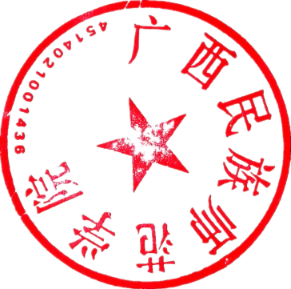
广西民族师范学院
2014年12月26日

5.4 广西民族师范学院教师课堂教学质量评价方案
广西民族师范学院教师课堂教学质量评价方案
第一章 总则
第一条 高等教育教学质量是一所大学办学水平的重要标志，是高等学校永恒的主题，抓好育人质量是学校立校之本。课堂教学则是整个人才培养过程中最基本、最重要的环节。教学质量的优劣，对人才培养的质量有着重要影响。课堂教学质量评价是教学质量保障合格率的重要部分。为了客观、科学地评价教师的教学质量和教学水平，促进教师增强质量意识。根据《中华人民共和国教育法》和《中华人民共和国高等教育法》等法律、法规，结合我校的实际，特制定本评价方案。
第二条 本条例适用于我校从事全日制普通本科、专科课堂教学的专（兼）职和外聘教师。
第三条 学校成立教师教学质量评价工作领导小组，领导全校教师教学质量评价工作；制定教师教学质量评价办法和指标体系；审核、批准各教学单位（课程开出的单位，以下同）教学质量评价小组的组成和人员变更；审核全校教师教学质量评价工作中出现的重大问题。
教务处设立教师教学质量评价小组，作为教师教学质量评价领导小组的办事机构，负责全校全日制本科、专科教学质量评价工作的具体组织、实施；检查、督促和评价各教学单位教师教学质量评价工作的情况，及时处理、协调评价工作中出现的各种具体问题；汇总、审核各教学单位送交的评价结果，提出意见报校教学质量评价领导小组审核、批准。
各教学单位成立教师教学质量评价小组（以下称单位评价小组），负责本单位教师教学质量评价工作的领导和具体组织实施，评价小组组长由教学单位主要负责人或分管教学的负责人担任，小组成员在党政领导、教研室主任和有代表性的教师中产生，人数为7-10人。
第二章 评价目的、意义和对象
第四条 教学质量评价的目的是客观全面地反映我校教学工作现状，为学校教育教学改革、加强教学管理提供依据。
第五条 教学质量评价的意义旨在引导广大教师以教书育人为天职，自觉将教学工作的好坏作为衡量一个教师工作的主要标准。每一个教师都要在教学质量上下功夫，要重视教学工作、研究教学方法，不断提高教育教学质量。
第六条 凡承担全日制普通本、专科课程教学的教师均应接受课堂教学质量评价。
第三章 评价办法和程序
第七条 教师教学质量评价每学期进行一次。评分为四部分，即教学班级学生、学生督导员、学校教学督导员和教学单位，各部分的权重比分别为30%、20%、20%、30%。
教师教学质量综合评价采用百分制，分优秀、良好、合格、不合格四个等级。各教学单位评优比例原则上不得超过15%，良好比例不超过45%。合格和不合格比例原则上不能低于40%。
第八条 有下列情况之一者不得评为优秀：
1.学期内出现教学事故的；
2．因主观原因没有完成教学计划规定的教学环节和教学工作量。
第九条 有下列情况之一者为不合格
1.出现一般教学事故2次（含2次）以上或严重教学事故1次；
2.无充分理由拒绝承担教学任务。
3．分数低于60分者。
第十条 学生评价工作
1.教学活动是学生和教师的双边活动，学生是教学活动的直接对象，是教师教学质量评价信息的重要来源，学生应积极参与学校的教学改革和评教评学活动。学生评教以教学班级为单位，由各教学单位根据教务处的安排和要求组织本单位学生对每一位教师进行评价。
2.学生评价每学期进行一次，学年度评价成绩为两个学期的平均值。学生信息以不记名方式填写《广西民族师范学院教师课堂教学质量评价表（学生用）》。
3.学期结束前半个月，各教学单位评价小组负责组织本学期任课教师（含在本单位任课的公共课、专业课教师等）的教学质量进行评价，分班级（课程）给任课教师填写《广西民族师范学院教师课堂教学质量评价表（学生用）》，负责评价表的回收和学生评价结果的统计（含在本单位任课的公共课、专业课教师的评价统计），并将评价结果报教务处。
4.教学单位评价小组在组织学生评教前要组织学生学习、讨论评价指标体系，提高学生对评教的目的、意义的认识，认真对待评教工作，较好地掌握评教标准，客观地反映教师的教学质量，充分发挥学生的评教作用。
第十一条 学生督导员评价
学校在每个专业中聘若干名学生作为学生督导员对本专业任课教师进行评价。每学期第一周由教务处负责对学生督导员进行培训和布置评教工作。学生督导教学评价结果由教务处统计并将统计结果发给各教学单位。学生督导员在教师教学质量评价权重占20%。
第十二条 单位评价小组工作分为两个阶段，第一阶段为收集信息阶段，起止时间为每学期结束前20天；第二阶段为综合评定阶段，安排在每学期结束前二十天内进行。
1.收集评价信息阶段。单位评价小组应从每学期组织听（察看）课、召开座谈会、检查学生作业（实验、实训、实习、论文等），检查教师的教案及教学准备工作入手，在全面了解教师教学情况的基础上进行评议和评价：
（1）对评价的每位教师听（察看）2-4节课，每学期以年级或专业为单位召开座谈会1次，了解学生对任课教师的意见；
（2）检查教师的教案及教学准备工作等；
评价工作开始前，单位评价小组根据专业教学特点逐项制定相应的评价指标体系和评分标准，报学校教务处教学质量评价工作小组审定后实施。在评价过程中，听（察看）课（环节）至少要保证有两位评价小组成员参与，方为有效。单位评价小组的评价成绩一式两份，一份送教务处学科建设管理科，一份留作自用。
2．综合评价阶段
每学期结束前20天，教师本人对本学期承担的教学工作基本情况进行总结，填写《广西民族师范学院教师教学质量评价表》的“本人总结”栏，教研室召开全体教师会议，听取教师本人年度总结并进行评议，教研室主任负责填写《广西民族师范学院教师教学质量评价表》的“教研室意见”栏。
单位评价小组要对评价结果进行审核和认定，计算出教师本人的教学质量综合分，并相应确定等级，形成初步结果与教师本人见面，听取意见，受理教师申诉，就申诉事项进行调查、核实，提出处理意见；填写《广西民族师范学院教师教学质量评价表》的“评价结果”栏和“系（部、中心）评价小组意见”（含对教师提出的申诉事项的调查核实情况及处理建议）栏，学期结束前将《广西民族师范学院教师教学质量评价表》汇总报教务处。
第十三条 教学督导组评价工作
学校聘请各学科富有教学经验、热心教学工作、工作认真的教师组成教学督导组，对学校的教学工作行使全面的指导、咨询、检查、督导和评价等职能，在教学质量评价工作中起检查督促、桥梁沟通和咨询参谋作用。教学督导组在教师教学质量评价权重占20%。
第十四条 单位评价小组成员的教学质量评价由教务处指定本系部若干名教师对其进行评价，评价权重占30%。
第十五条 学校教务部门应认真研究评估结果，总结典型经验、分析存在问题，并及时将学生评价结果和听课意见反馈给有关任课教师本人及其所在单位教学负责人。教学评价结果归入教师业务考核档案，并逐渐向学生公布评价结果供学生选课时参与。
第四章 奖罚
第十六条 实行教师教学质量评价，是对教师教学质量的考核与确认。学校将根据评价结果采取如下激励和制约措施：
1．设立“广西民族师范学院教学质量奖”，对各教学单位教学质量评价学期总评成绩在前30%者予以表彰，位于前15%者一次性奖励1500元，位于前16%-45%者一次性奖励1000元。
2．在评定职称时如实填写教学质量等级。
3．教师教学质量评价不合格，暂停其教学资格一学期，由所在教学单位指定教师给予指导。第二学期经系（部）组织人员进行考核，合格后方可安排上课。
4．教师教学质量评价三年内二次不合格，取消教师上课资格，交人事处另行安排工作。
5.对于校级教学督导员和系部教学评价小组给予适当工作量补助。
第五章 附则
第十七条 本办法由校教学质量评价领导小组负责解释。

附件：
1. 广西民族师范学院教师课堂教学评价表（教学督导组、校领导、职能部门用）
2. 广西民族师范学院教师课堂教学评价表（系部教学评价小组用）
3.广西民族师范学院教师课堂教学评价表（学生和学生督导员用）
4. 广西民族师范学院教师课堂实验教学评价表
（学生和学生督导员用）
5. 广西民族师范学院教师课堂实验教学评价表（教学督导组、校领导、职能部门、系部教学评价小组用）

广西民族师范学院
2015年3月23日

5.5 广西民族师范学院教师评学管理办法（暂行）
广西民族师范学院文件

民师院教务〔2015〕153号

广西民族师范学院教师评学管理办法（暂行）

教师评学是学校教学质量监控体系的重要组成部分，对于加强师生交流，促进学风建设，提高人才培养质量具有重要意义。为保证教师评学工作正常有序地开展，特制定本管理办法。
一、评学目的
（一）了解学生的学习状态，为客观评价学风状况提供依据；
（二）增进师生交流，提高课堂教学质量；
（三）加强质量监控，促进学风建设。
二、评学范围
全体全日制在校生
三、评学的组织
教师评学由学校教务处负责组织，由各系（部）具体实施；每学期进行一次，一般安排在第16-17周进行。
四、评学形式
教师填写《广西民族师范学院学生学习质量评价表》（附件1），从学习态度、学习过程、学习效果等方面对学生表现作出总体评价。
五、评学程序
(一)教务处负责拟定教师评学通知，并负责印制《广西民族师范学院学生学习质量评价表》（附件1）；
(二)各系（部）根据学校评学的要求，组织教师认真填写《广西民族师范学院学生学习质量评价表》（附件１）和《广西民族师范学院学生学习质量汇总表》（附件2）；
1.承担合班上课的任课教师要分别对每个班级做出评价，分别填写评价表；
2.承担全院公共选修课的教师只对选课的所有学生上课情况进行评价，评价结果由教师所在系（部）保存；
3．跨系（部）授课的教师的评学结果由教师所在系（部）集中移交学生所在系部。
(三)各系（部）在收到任课教师填写的《广西民族师范学院学生学习质量评价表》（附件１）和《广西民族师范学院学生学习质量汇总表》（附件2）后进行汇总、统计并填写《广西民族师范学院教师评学汇总表》（附件３）；
（四）各系（部）根据教师评学结果进行分析并书写分析报告（总结）；
（五）《广西民族师范学院学生学习质量评价表》（附件１）；《广西民族师范学院学生学习质量汇总表》（附件2）、《广西民族师范学院教师评学汇总表》（附件３）和分析报告总结由各系存档；
（六）各系（部）在教师评学活动结束后一周将《广西民族师范学院教师评学汇总表》（附件3）和分析报告（总结）（含电子文档）各报送一份至教务处教学质量监控科；
（七）教务处教学质量监控科对各系教师评学结果进行全面的统计分析，形成分析报告（总结）。
六、评学要求
（一）教师评学是任课教师的常规教学工作，所有承担教学任务的教师均应参加评学活动；
（二）各系（部）在评学前要组织全体教师熟悉《广西民族师范学院学生学习质量评价表》中各项指标，统一认识，明确目的，严肃认真的做好评学工作，使评价结果真实可信；
（三）各系（部）在每次评学工作结束后进行总结，对教师评学中反映出的问题及时整改；
（四）各系（部）将每学期评学结果如实记载，并及时归档妥善保管。
七、结果运用
教师评学结果以班级为单位汇总后，取该班所有任课教师评学的平均分，作为该班级学风现状的量化评价结果。此评价结果作为评选“优秀班集体”的一个重要依据。
八、本办法由教务处负责解释

附件：1.广西民族师范学院学生学习质量评价表
2.广西民族师范学院学生学习质量汇总表（任课
教师填写）
3.广西民族师范学院教师评学汇总表（系部填写）
民师院教务【2015】153 教师评学附件1-3
广西民族师范学院
2015年12月15日

5.6广西民族师范学院教学督导员工作条例
广西民族师范学院文件

民师院发〔2011〕5号

院直各部门：
现把《广西民族师范学院教学督导员工作条例》印发给你们，请遵照执行。

附件：1. 《广西民族师范学院教学督导员工作条例》
二〇一一年三月十五日
附件1
广西民族师范学院教学督导员工作条例

一、实施教学督导员制度的目的
全面了解和督查教师的教学、学生的学习以及教学的保障情况，及时向学院、系（部）及有关职能部门提供信息，以便院、系（部）、职能部门有针对性地加强管理，确保教学秩序的稳定和教学质量的提高。
二、教学督导员的工作职责
1．通过有计划、有目的地听课，了解教学内容、方法、手段的改革情况和教学计划、教学大纲的执行情况，反馈教学质量和课程建设现状。
2．督查教师的课堂教学及学生的学习情况，定期分析、研究课堂教学中存在的问题，向教学主管院长及教务处等有关职能部门提供教学信息，协助领导把好教学质量关，为建立健全我院教学质量监控体系发挥应有的作用。
3．反映广大师生对学院教学工作的意见和建议，总结推广好的教学经验，对学院教学工作、教学保障工作提出意见和建议。
4．主持开展对各系（部）、各专业开设课程的建设质量、任课教师的教学质量、教学过程的管理质量的评估考核，并有针对性地开展指导活动。
5．发现和培养青年教学骨干，通过组织教学观摩课、现场点评等手段和方法，对他们的教学水平予以鼓励，促进提高，对他们的教学经验予以推广。对于教学经验不足，教学方法不当的青年教师给予重点的帮助和指导，会同教师所在系（部）提出具体指导意见，使其尽快提高教学水平，胜任教学工作。
6．协助人事、教务部门开展师资队伍建设工作的调研，抓好教师培训与上岗考核和学科带头人、骨干教师的选拔与评价。
7．对学院教学管理制度、教学计划、教学文件的执行情况进行调研，对学院的教学改革、教学管理提供依据和建议。对教学中存在的重、难点问题、反映较集中的问题进行专项调研，了解情况，提供解决思路。
8. 教学督导评估资料应随时汇总、定期归档，逐步建立完整的教学评估档案。
9．督导员应不断提高自身的业务素质，了解教学改革的趋势与要求，熟悉学院的教学管理制度。对违反管理规定、影响教学秩序的现象，提出批评，予以制止，并及时向教学管理部门或学院领导反映。
10．注重与兄弟院校教学督导组的交流，了解和学习兄弟院校教学质量监控方面的先进做法和经验。
三、教学督导员工作的基本要求
1．教学督导员听课按《广西民族师范学院听课制度（暂行规定）》有关规定执行，采用随机听课和有针对性听课相结合，常规听课和期中教学检查听课相结合，课后认真填写听课记录表，期末装订成册交教务处，作为教学管理档案留存。
2．每月召开一次教学督导员会议，交流教学信息，汇总督导情况，并向院有关领导汇报阶段教学动态。如发现教学过程中存在严重问题，立即向有关部门反映，以便及时解决和处理。
3．依靠督导小组集体力量，发现和重点培养若干名青年教学骨干，以顺利实现骨干教师的新老交接。
4．督导员的听课结果，将作为考核教师教学质量的重要依据。
5．期末应提交本学期督导员工作总结。
四、教学督导员的工作方式和方法
1．以听课为主要工作方式，必要时可与任课教师、系（部）领导座谈，交换意见，沟通思想，与系（部）密切合作，共同把好课堂教学质量关。
2．督导员可利用课前、课后时间与学生交谈，了解教师辅导、答疑及作业批改等情况，必要时接受院领导或教务处的委托召开学生座谈会，直接听取意见。
3．必要时采用问卷调查的形式，有针对性地了解教学情况。
五、教学督导员队伍的选聘与待遇
教学督导员由学院聘任，聘期一年，可连聘连任。受聘教师应该为教学水平高、教学经验丰富、作风正派、责任心强、热心教学工作、关心教学改革的具有中级以上职称的在职或离退休教师。教学督导员接受教学主管院长领导和教务处指导。教学管理部门应为教学督导员开展工作提供必要的条件，及时通报学院教学工作情况，根据需要邀请他们参加有关教学工作会议，传达上级有关文件精神，征求和听取他们对教学工作的意见，积极支持督导员开展工作，帮助解决督导员工作中的实际困难。
学院根据教学督导员的工作量给予适当的课时补贴。

广西民族师范学院
二〇一一年三月十五日

5.7 广西民族师范学院教学检查制度
广西民族师范学院文件
民师院教务〔2014〕62号

关于印发《广西民族师范学院教学检查制度》
的通知

各教学单位：
现将《广西民族师范学院教学检查制度》印发给你们，请各教学单位根据本制度并结合本系（部）具体工作按时做好教学检查工作。

附件：
广西民族师范学院教学检查制度

教学质量是高等院校的生命。科学有效的教学质量监控体系是提高我校教学质量的根本保证。为了加强教学管理，健全教学质量监控体系，确保全校教学工作有序、高效运行，特制定本制度。
一、教学检查的目的和意义
通过教学检查，全面了解学校教学工作状况和效果，及时发现、解决教学工作中存在的问题，达到优化教学管理、提高教学水平和教学质量的目的。教学检查是规范学校教学管理，营造高效、稳定的教学秩序，不断改进我校的教学和管理水平的重要工作。
二、教学检查的组织与实施
建立学校、系（部）和学生共同参与的多层次教学检查体系，对全校的教学活动过程及效果进行全程监控和评价。
学校成立教学检查领导小组，由分管校长任组长、教务处处长任副组长，主要成员包括教务处的管理人员以及各系（部）分管教学的副主任等，领导小组办公室设在教务处。
各系（部）成立由主任任组长、分管教学的副主任任副组长的教学检查小组，成员包括教学秘书、教研室主任等，主要职能是配合学校的教学检查，做好本单位的自查和汇报、拟定本单位教改计划和整改措施，独立开展检查工作，并向学校主管领导、教务处汇报检查情况。
各班级成立学生教学质量评议小组，由班长任组长、成员由班干部、教学信息员和学生会干部组成，负责对本班级课堂教学和其它教学动态过程进行监控。
三、教学检查的形式与内容
（一）期初教学工作检查
期初教学检查是对学期初教学准备和开始工作的全面检查。期初教学检查的主要内容是：教室安排、教材到位情况、教学安排和实践环节落实情况、教学文件制定情况、到课率以及其它教学支持服务情况。具体要求如下：
1．期初教学检查安排在学期正式上课前后一周内进行，由系（部、中心）的分管教学系领导负责，教研室组织实施。检查任课教师的教学准备情况，包括教学大纲、授课计划(含实习实训计划)和教学教案（讲稿）、课件的完成情况，课程安排、上课时间、上课地点、教材到位的落实情况，如有临时变动需通知相关教师和学生。对不符合有关要求的，应尽快整改按要求完成。填写《期初教学情况检查表（附表1）》，于开课第一周内交教务处学科建设管理科。
2．各单位教学秘书将开课第一天、第一单元授课教师负责填报的《开课第一天到课情况统计表》（附表2）做好统计，于次日交教务处学科建设管理科。
（二）期中教学工作检查
期中教学检查是对教学工作执行情况和教学目标完成情况的全面检查。检查的主要项目有：任课教师的教学文件、学生学风、教师教风、教学运行情况。
期中教学检查时间为每学期的第9—11周，以系（部、中心）、教研室自查为主，教务处负责督促和抽查，具体教学检查内容如下：
l．教学文件
各单位要组织专人按有关要求，对任课教师的教案、教学大纲、授课计划、实验(见习、实训)任务(计划)书、指导书的编订情况进行认真检查，保证教学资料完整性和规范性。
2．教师教风
检查内容为当前教师教学的基本状况。包括师德师风、上课准时情况、对教学组织、教学思路、教学方法、教学效果，辅导答疑、作业批改以及学生对教学的需求情况等。检查方式为召开学生座谈会和教学信息员反馈信息。 并将意见反馈到有关部门和任课教师，以改进教学。
3．教学运行情况
检查内容包括教师授课进度执行情况(含实验)、实践性教学环节执行情况、作业布置及批改情况、课外答疑、习题指导情况、听课评课、教研活动、教材使用情况、教师调课情况：以及教学中发现的突出问题；在教学方法、教学手段等方面的改进、改革的情况等。检查方式为教师自查填报《教学检查教师自查表》(附表3)，各系（部、中心）组织教研室复核确认。
期中教学检查的结果，由教研室填写《教学检查记录表》(附表4)，系（部、中心）存档，并形成文字总结与附表4送交教务处学科建设管理科。
（三）期末教学工作检查
期末教学检查的项目与期中检查基本相同，时间安排在每学期最后一周完成，重点为教学任务完成情况及效果。检查方式以各系（部、中心）自查为主，教务处根据具体情况组织抽查。
1.学生学风
检查内容包括当前学生学习风气，学生上课出勤率、参加答疑比例、作业质量数量、参加课外科技活动情况等。由各教学单位组织任课教师进行评学活动，填报《学生学习质量评价表》(附表5)，由各教学单位教学秘书负责收取存档，同时填写《学生学习质量汇总表》（附表6）并交送学生所属系办公室一份存档，由各系办公室统一按附表6格式汇总报送教务处学科建设管理科。
各单位可采取适当形式，如召开座谈会(可邀请部分学生代表参加)等，及时了解学生学习情况。对发现的问题，反馈给专业所在教研室和教务处，以制定解决方案，及时解决。
2.教学任务完成情况
检查统计本学期各项教学文件、表格的填写与完成情况、整理归档情况；各门课程教学任务的完成情况，教学质量情况；试卷和考风考纪情况：期中教学检查整改措施落实情况(含在教学总结中)：下学期开课、任课、排课准备情况，教师授课任务布置情况等等。统计后填写《学期教学工作完成情况检查总结表》(附表7)，并送交教务处学科建设管理科存档。
（四）教学情况抽查
教学情况抽查主要基于对教学运行情况的反馈来进行。由教务处对专家领导听课、督导员听课、同行评议、学生信息员等反馈的情况，认真分析并开展调查研究。对确实存在问题的课程，要重点检查该课程的教学情况，包括教师备课、授课和课外作业布置与批改等情况，进行随堂听课和抽查教师教案等。对教学检查的结果与任课教师进行沟通，帮助督促教师改进教学。
四、教学检查情况的处理
教务处和各系（部）每次教学检查后要及时写出检查报告，向学校领导汇报；并及时将所发现的问题反馈给当事人或有关部门，及时处理或制定相关的处理意见和措施，并报请学校领导或职能部门予以解决；检查结果也应作出全校性的通报。每年开展一次全校性的检查评比，给予相应的奖惩，以确保学校教学工作顺利运行和教学质量、管理水平不断提高。
教学检查工作中，各项评价都较差的教师，教务处应会同有关系（部）领导，分别召开教师、学生座谈会，查找原因，制定整改办法。同时，教务处将协同学校督导组重点督促检查、耐心帮助其改进教学。对整改不力、学生意见大、教学水平低的教师，各系（部）应向教务处提出处理意见。
五、本制度自颁布之日起实施，原来的相关规定同时废止。本制度由学校教务处负责解释。

2014年9月10日

期初教学情况检查表（附表1）
系（部、中心）： 教研室： 填表日期： 教学秘书：
任课  教师 | 任课  班级 | 课程  名称 | 教材  到位  情况 | 教室、实验室（机房）安排情况 | 有否  大纲 | 授课计划是否规范（附实验实训计划） | 是否有  全部讲稿
注：项目完成情况可按“√”或“×”填写，开学第一周周五交教务处学科建设管理科。

开课第一天到课情况统计表（附表2）

教学秘书： 填表日期：
年级 | 班次 | 应到人数 | 到课人数 | 迟到人数 | 旷课人数 | 到课率（到课人数/应到人数）
注：开学上课第二天交教务处学科建设管理科

5.8 广西民族师范学院教学质量保障体系实施办法
广西民族师范学院文件

民师院教务〔2014〕95号

广西民族师范学院教学质量保障体系实施办法

第一章总则
第一条 教学质量是学校生存和发展的生命线，建立并不断完善教学质量保障体系是稳定正常教学秩序、提高教育教学质量、营造良好育人环境、增强自我约束和发展能力的基本制度保障。为了适应新时期高等教育发展的客观需要，努力提高人才培养质量，根据教育部《关于全面提高高等教育质量的若干意见》（教高〔2012〕4号）等文件精神，结合我校工作实际，制定广西民族师范学院教学质量保障体系实施办法。
第二条 坚持以科学发展观为指导，贯彻“质量立校、特色兴校、人才强校”的办学理念，围绕“育人为本、德育为先，夯实基础、能力为重，全面发展、尊重个性”应用型人才培养目标，遵循“以人为本、全员参与、科学管理、保障到位、实时监控”的原则，全面实施学校教学质量保障体系，建立起系统、科学、规范的教学管理体系和持续改进机制，全面提高我校的教学水平和人才培养质量，实现学校、教师与学生的和谐发展。
第三条 教学质量保障体系的主要功能是对教师教学过程、学生学习过程、学校教学管理过程等进行监督、检查和评价，形成规范、科学的教学管理长效机制。
第四条 教学质量保障体系的总体目标在于围绕教学这一中心，构建教学质量目标系统、教学质量标准系统、教学质量保障系统、教学质量管理系统、教学质量监控系统、教学质量评价与分析系统、教学质量反馈与调控系统、教学质量改进与激励系统等八个系统，通过统筹协调各系统之间的关系，优化资源，强化教学管理，达到对教学质量的全程监控，切实提升人才培养质量，最终保障教育教学目标的实现。

第二章 教学质量目标系统
第五条 教学质量目标系统包括：学校办学定位和办学思路、质量目标、专业设置。
1.学校办学定位和办学思路。明确“地方性、应用型”办学定位和办学思路，确立教学中心地位，学校发展规划体现学校办学定位和办学思路，采取有效措施落实学校办学定位。
2.质量目标。根据社会发展需求及学校办学定位，明确指导思想，制定学校教学质量总体目标，体现教育质量、结构、特色和成效的协调发展。
学校制定教学质量总体目标，教务处在分管校长组织下，按照学校教学质量总体目标制（修）订人才培养目标，各系（部）根据学校教学质量总体目标和人才培养目标，制（修）订各专业的人才培养目标。
3.专业设置。专业设置符合社会需求和学校办学定位，专业布局与结构合理。
分管教学工作的校长根据社会发展对人才的需求，负责提出学校专业设置规划，审阅教务处提出的学科和专业结构调整意见。教务处负责开展对学校学科专业结构的调研工作，提出学科专业结构调整意见，组织开展新专业的论证、审批和申报工作。系（部）负责进行社会人才需求情况的调研，做好本单位拟申报新专业的论证和申报工作，做好学科专业结构调整工作。

第三章 教学质量标准系统
第六条 人才培养方案质量标准
专业人才培养方案与学校办学指导思想、办学定位相符合，成为学校人才培养目标定位的具体体现；专业人才培养方案的制定与修订要结合生产、管理、服务第一线的需求，吸收企事业和相关行业知名专家、管理人员的意见，突出专业培养特色。专业人才培养方案的制定与修订要按照学校相关指导性文件要求，在广泛调研、充分论证、严格审查基础上形成基本文本。
第七条 专业建设质量标准
专业建设方案科学合理，目标明确，符合实际，具有较强的操作性；培养目标明确、具体，定位准确，符合学校办学定位及自身办学条件；在宽口径专业领域中确定适合本专业的发展方向和人才培养的就业领域；开展重点与特色专业建设，在省内同类专业中具有一定优势，并形成鲜明的专业特色。
第八条 课程建设质量标准
课程建设有规划和目标，按计划实施；每门课程有教学大纲；精品课程有评价标准，经费资助到位；通过加强课程建设选拔和培养具有一定研究能力和教学改革成果的教师作为课程负责人；通过引进、培养等途径，逐步形成一支结构合理、教学水平高、教学效果好的教师梯队。
第九条 教材建设质量标准
对选用和征订教材制定科学可行的规范和标准，按照标准选择和征订本科教材；选用教材应符合课程教学纲要的基本要求，并与人才培养目标和培养规格相适应，与课程在培养方案中的地位和作用相适应；鼓励推广和使用获国家级或省部委级奖的“优秀教材”、“推荐教材”、“规划教材”、“面向21世纪课程教材”等。
第十条 实验室建设质量标准
教学实验室设置需与本科专业建设相适应，为实现专业人才培养目标服务。实验室要根据本科专业发展规划和实验室建设规划要求，按照专业大类或相关课程群设置进行建设，使之成为多功能专业平台性质的实验室。实验室建设要有明确的论证、申报、仪器设备采购与安装、实验室建设与验收的工作程序和要求，并按规定要求予以执行。
第十一条 主要教学环节质量标准
1.备课环节质量标准。备课是保证课堂教学质量的先决条件。从教学大纲、教材教参、知识基础、学习能力、学习要求、教学方法、教学手段、授课计划、教案撰写等方面对教师的教学准备做出明确要求。
2.理论教学质量标准。依据教育部《关于进一步加强高等学校本科教学工作的若干意见》（教高〔2005〕1号）、《教育部关于全面提高高等教育质量的若干意见》（教高〔2012〕4号）等有关文件规定和我校办学定位、人才培养目标及规格，科学制定理论教学主要教学环节的质量标准，从教书育人、教学内容、教学组织、教学态度、教学方法、教学效果、课后辅导、作业批改等方面提出具体要求。
3.实验（实训）教学质量标准。（1）实验（实训）准备。通过落实实验（实训）仪器、材料，备齐教学文件，准确把握实验（实训）教学内容，科学设计实验（实训）教学进度，为实验（实训）教学提供良好的条件和基础，保证实验（实训）教学。（2）实验（实训）教学。通过实验（实训）教学，培养学生正确使用常用工具、仪器及相关设备，掌握实验（实训）规程，提高动手、观察、测量等实验（实训）操作能力和分析、研究能力，初步培养学生进行科学研究的独立性、自主性和探索性。
4.专业实习质量标准。实习教学内容符合专业人才培养目标要求，并在专业人才培养方案中有明确安排，实习教学要根据实习内容制定详细的实施方案，实习目的、实习要求、实习时间、实习地点、实习内容等明确、具体；通过专业实习教学，使学生了解并学习专业职业基本技能、原理，掌握设备、工序、程序的运行、维护与管理，熟悉本专业生产（管理、服务）过程，为后续专业学习和从业打下良好基础。
5.本科毕业论文（设计）质量标准
根据人才培养目标与专业性质要求，合理设置毕业论文(设计)；选题符合教学大纲要求，题目和内容应与生产实际相结合，与学生知识和能力状况相匹配，难易程度适当；指导教师具有学校规定的指导资格，具有较好的研究能力和指导能力；在指导教师的全程指导下，学生运用正确的研究方法或手段，进行资料收集工作，过程符合研究要求，50％的毕业论文(设计)应在实验、实习、工程实践和社会实践中完成，真题真做。通过毕业论文（设计）教学环节，培养和提高学生综合运用所学知识和方法进行分析（设计）和初步研究的能力。
6.考试环节质量标准。从考试组织（考务管理、日程安排、安全保密、考试方式）、命题（命题原则、试题类型、命题方法、试卷审批）、监考（考场规则、监考、巡考）、成绩评定（阅卷、成绩评定、试卷分析）、考试材料归档等方面严格要求。
第四章教学质量保障系统
第十二条 组织保障
教学质量保障系统的组织机构由领导机构、管理机构和工作机构构成。学校教学指导委员会是教学质量保障体系的领导机构，在校长主持下统一领导学校教学质量保障体系的构建和实施，并监督各个工作机构的执行情况。学校成立本科教学评建工作领导小组，作为教学质量保障体系的管理机构，对教学质量实施有效监督、检查、评价和指导。评建工作领导小组设组长、副组长，领导小组成员由教学评估与建设办公室、教务处、人事处、科研处、学工处、团委、财务处、后勤基建处、国资处等部门负责人组成。主要职能是：审议教学质量标准、评估方案、指标体系；讨论、认定教学评估的结论；审议各评估专家组提交的有关教学工作整改的建议；负责教学质量保障体系的正常运行。执行教学质量标准的相关职能部门和系（部）是工作机构，在学校教学质量保障体系框架下，构建内部教学质量保障体系，组织具体实施，并根据教学质量监控系统的反馈意见进行分析和改进。
第十三条 制度保障
1.根据党和国家对高等教育的要求，结合我校实际情况，不断健全完善校内教学工作规章制度，为提高教学质量提供制度保障。
2.教学工作规章制度要求包括教学质量目标和管理职责、教学资源管理、教学过程管理、教学质量监控、分析与改进等基本内容，可执行、可检查、可处置。
3.学校及各系（部）加强教学工作规章制度的执行力度，明确教师、各级管理人员的工作规范，规范教学和管理行为，促进教学质量不断提高。
第十四条 教学资源保障
包括人力资源保障、教学经费保障、教学设施保障、信息资源保障、教学学术资源保障及教风学风保障。
1.人力资源保障
（1）师资队伍建设。以造就一支师德高尚、业务精湛、结构合理、充满活力的“双师型”教师队伍为目标，以提高“双师型”素质教师数量和水平为重点，加大引进和培养力度，深化师资管理制度改革，优化师资队伍结构，加强专业带头人、骨干教师、“双师型”素质教师、兼职教师队伍和企业技术专家等组成的教学团队建设，以提高师资队伍的整体水平和竞争实力，打造高水平、应用型教师队伍。同时夯实兼职教师队伍，从企业与科研单位聘请具有丰富实践经验和一定教学能力的专业技术人员担任兼职教师，充实“双师型”教师队伍。
（2）教学管理队伍建设。教学管理队伍是在学校分管校长的领导下，由教务处等专职教学管理人员、系（部）主任、教研室主任、教学秘书、教务员等教学管理人员组成。学校及各系（部）制定教学管理队伍建设规划，优化教学管理队伍结构，加强教学管理人员的业务进修、培训等，不断提高教学管理人员素质，增强服务意识，为实现优质教学管理的目标奠定基础。
2.教学经费保障。确保教学经费的投入满足教学需要，保证教学质量；确保生均教学经费的投入达到教育部要求并逐年增长，确保教学经费专款专用，确保教学经费投入和使用合理、有效、公开、透明。
3.教学设施保障。公共基础教学设施的硬件和软件建设要符合教育部规定要求和满足本科教学需要；专业基础教学设施符合国际国内先进水平；专业教学设施符合国内先进水平和满足专业需求。加强对教室、实验室、实训室、语音室、计算机机房、体育设施、图书馆、校园网等硬件和软件的管理与定期维护。
4.信息资源保障。包括文献信息资源建设和网络教学资源建设。文献信息资源体系建设、有措施，生均图书和生均年进书量达到教育部标准，文献信息资源和教学资料库利用率高；校园网络建设与现代教育技术建设有规划、有措施，建设、管理与维护到位；教学应用软件系统配置到位，利用率高。
5.教学学术资源保障。教学改革与研究成果显著，对教学形成良好的引领作用和支撑作用；科研工作、科研平台、科研成果和产学研发展对教学改革及教学质量起到促进作用。
6.教风学风保障。加强师德教育，建立师德师风规范，形成教师爱岗敬业，严谨治学，为人师表的良好教风；以教风建设促进学风建设，培养学生遵守校规校纪，勤奋学习、积极进取、勇于创新的良好学风，创造健康和谐的学术和校园氛围。
第五章教学质量管理系统
教学质量管理系统由校长办公会、分管教学副校长、教务处和系（部）组成。本系统通过相关制度的建立健全和有效实施，确保本科教学管理体制和机制的形成及有效运行。
第十五条 校、系（部）两级管理体系
校级教学管理体系由校长——分管教学副校长——教务处构成，系（部）级教学管理体系由系（部）主任——教学系（部）副主任——教学秘书——教研室主任构成。分别承担校、系（部）两级教学管理工作。校级教学管理体系工作的重心是突出目标管理、重在决策监督，其中校长办公会负责学校重大教学决策，分管教学副校长负责教学的日常决策，教务处代表学校全面负责教学管理；系（部）级教学管理体系的工作重点是突出过程管理和组织落实，具体组织落实和执行学校的教学任务、管理与指导系（部）所属教师。
第十六条 教学计划管理
教学计划是高等学校人才培养和组织教学过程的依据，是实现人才培养目标和规格的首要环节和根本性文件。要加强教学计划监督和管理，规范教学计划的审批程序和变更程序，维护教学计划执行的严肃性。
第十七条 日常教学管理
1.教学常规管理。包括教学运行管理、教学秩序管理、考试管理、学籍管理、成绩管理等。教学常规管理工作规范，信息化程度高；教学运行系统正常，教学秩序良好。
2.理论教学管理。课堂教学质量标准的执行情况、教学检查、课堂教学信息收集、分析与反馈、教师课堂教学评价、学生课堂学习状况评价等。严格执行教学计划和教学大纲；维持正常的课堂教学秩序，创建积极的课堂学习氛围；实施有效措施提高课堂教学效果，学生满意。
3.实践教学管理。实验实训课程教学管理、大学生科研实践管理、实践性教学环节（社会实践、专业见习、专业实习、课程设计、毕业论文或设计、创新创业训练）管理。实践教学体系设计科学，符合人才培养需要；实践教学环节管理规范、严格；实验开出率及综合性、设计性实验的比例达到教育部规定要求，实验室开放度高；毕业设计（论文）管理规范，质量高。
4.学风管理与学生指导。包括学风管理、课外活动、体育锻炼、指导与服务。①学风管理的总体要求：有清晰的工作思路，有健全的规章制度，有具体的落实措施、有得力的管理队伍、有浓厚的学习氛围；学生到课率高，作业完成率高，考风考纪良好，考试合格率高，学位授予率高。②课外活动的总体要求：课外科技、文化、艺术活动丰富活跃，形式多样，学生参与面广；各类活动措施落实到位，效果好、影响大，有一定数量省级以上学科竞赛奖励，学生综合素质有明显提高。③体育锻炼的总体要求：体育活动内容丰富，能满足不同类型学生的锻炼需求；学生达到运动参与目标、体质健康目标、运动技能目标和心理健康目标。④指导与服务的总体要求：指导与服务工作思路清晰，措施得力，成效显著，学生就业率高。
5.教学档案管理。包括教学档案的收集、保管、鉴定、利用和统计。归档及时，资料齐全，管理规范，管理手段先进，充分发挥教学档案的作用。
第六章 教学质量监控系统
教学质量监控系统由监控目标的制定、监控组织与职能、监控运行机制、信息收集与反馈等环节构成。其职能是根据学校规章制度、教学文件、各主要教学环节的质量标准和评估方案，对学校主要教学环节教学质量进行系统、有效地监督检查，保证良好的教学效果。
第十八条 监控目标
1.人才培养目标。人才培养的目标定位、人才培养模式、人才培养方案、学科专业改造和发展方向等。
2.人才培养过程。教学大纲的制定和实施、教材的选用、师资的配备、课堂教学质量、实践教学质量、教学内容和手段的改革、考核方式和试卷质量等。
3.人才培养质量。学生创新能力和科研能力、毕业率与学位授予率、考研率、就业率与就业层次、用人单位评价等。
第十九条 监控组织与职能
1.由学校本科教学评建领导小组（教学评估与建设办公室、教务处等）、系（部）、教研室构成三级教学质量监控组织，根据管理的职能，在不同层面上实施质量保障与监控。教学评估与建设办公室与教务处是教学质量保障与监控执行的中心，起组织协调、分析反馈作用；系（部）是实施教学及管理的实体，是实施教学质量保障与监控最重要的组织，各系（部）成立教学分委会，负责对本单位教学活动进行指导、监督和专项检查，以确保教学各个环节的落实。教研室是实施教学及管理的最基层单位，也是实施教学质量保障与监控最直接与最关键的组织。
2.各级监控组织的职能
学校对教学质量的宏观监控。通过校党委和学校行政领导办公会议，对教学改革、建设与发展中的重大问题与事项进行决策、决定；由教学工作指导委员会对教学工作重要环节和重大事项实施调研、咨询、评议和评审。教学评估与建设办公室、教务处等部门认真落实教学检查制度，将常规检查与专项检查相结合，教学检查与教学评估相结合，不断加大教学质量监控力度。
系（部）教学管理队伍对教学质量进行常规监控管理，根据各个教学环节的质量标准，有计划地开展听课、教学检查、工作总结等教学具体监控活动。
教研室作为教学基层组织，要完成教学计划所规定的课程及其它环节的教学任务，定期开展教学检查、听课评课、试卷命题、阅卷、试卷质量分析、毕业论文（设计）质量分析等多种形式的教学质量监控活动，不断加强自身建设，建立健全各项规章制度，定期开展教学科研活动，构建教学和学术上的良好梯队。
第二十条 教学质量监控运行机制
1.随堂听课制度。随堂听课既有利于各级领导深入基层、深入课堂了解教学状况，及时发现和解决教学中存在的问题。根据《广西民族师范学院听课制度》规定，学校分管教学工作的院领导，每学期听课不少于4学时；其他校领导每学期听课不少于2学时；教务处正、副处长，各系（部）主任、分管教学工作副主任每学期听课不少于8学时；人事处、学工处正（副）处长，各系（部）其他副主任每学期听课不少于6学时；教务处其他干部，各系（部）办公室主任、秘书、辅导员每学期听课不少于4学时；其他处、室科级以上（含科级）领导和干部，每学期听课不少于3学时；教研室正（副）主任每学期听课不少于6学时，各教研室每学期至少安排2次集体听课，并结合教研活动进行评议、讨论和交流；具有教授、副教授职称的教师每学期至少听本专业教师（尤其是青年教师）不少于4学时的课；其他教师每学期至少听两位本专业或相近专业教师不少于3学时的课；专职教学督导员每学期听课不少于15学时；兼职教学督导员每学期听课不少于10学时。
2.教学常规检查制度。坚持常规教学检查, 对系（部）、教师执行质量标准的情况进行督导、考核，形成教学检查的长效机制，要求做到：
（1）期初、期中检查和期末检查相结合。每学期初，教务处、系（部）对开课前的教学准备工作情况和开学初的课堂教学秩序情况进行全面检查。每学期期中，学校结合学期教学工作重点，组织各系（部）重点检查教学进度、教学内容和效果、作业批改情况等。每学期末，学校统一组织期末教学工作检查，重点检查教学计划执行情况、考风考纪执行情况。
（2）定期检查、随机抽查与专项检查相结合。定期教学检查：即期初、期中、期末三期围绕不同重点开展检查。随机抽查：贯穿于整个教学过程中，检查内容包括教学日历的执行情况、教师的课堂规范、学生上课出勤率与课堂纪律以及各类实习实验进展和完成质量情况等。专项教学检查：对毕业论文（设计）、实验室建设、教学材料建设等进行专门检查。
（3）理论教学检查与实践教学检查相结合。在加强理论教学检查的同时，通过专项检查和随机抽查强化实践教学（实验、实习、实训、社会实践、课程设计、毕业论文或设计）环节的管理和质量监控。
3.学生教学信息员制度。成立校学生教学信息中心，建立校、系两级学生教学信息员制度。教务处、各系（部）定期召开学生教学信息员会议，及时收集教学过程、教学管理、条件保障、教风学风等各种教学信息，为教学管理和教学监控提供参考依据。
4.教学督导制度。教学督导委员会采取协调、协商、听课、会议、座谈、调查等民主工作方式，对学校和各系（部）的教学秩序、教学质量及教学工作状态进行监督、检查、评估和指导，开展“督教”、“督学”、“督管”活动，并提出督导建议。
5.教学巡视制度。教务处和评建与督导办公室全面负责教学巡视工作的组织和管理。教学巡视要求做到：1.巡视内容全面、方式灵活。2.及时处理巡视中发现的问题。3.巡视材料备案归档。4.定期总结，探讨和研究教学巡视过程中发现的问题。
6.评教制度。评教制度是对教师课堂教学质量实施的考核制度，依据主要教学环节质量标准和评价指标体系，对理论课程教学、实验课程教学、实习实训课程教学等方面的质量进行科学评价。每学年进行一次。根据评价主体不同分为：学生评教、教研室同行评教、系（部）领导小组评教、教务处和教学督导评教四个部分。
（1）学生评教：学校（教务处）每学期期末通过教务网络管理系统，组织全校学生对该学期所有开设的课程进行网上评教。
（2）教研室同行评教：由教研室主任组织所在教研室同行，依据相应的评价指标体系，负责对本教研室每位任课教师课堂教学质量进行评价，每学期进行一次。
（3）系（部）考核领导小组评教：各系（部）成立教师课堂教学质量考核领导小组，制定教师课堂教学质量考核实施方案，对本系（部）每位任课教师课堂教学质量进行集体评价，每学期进行一次。
（4）教务处和教学督导组评教：由教务处和教学督导组共同组织，结合教学检查和教学管理中所掌握的教师教学情况，依据相应的评价指标体系，采取随机听课、重点听课等多种方式与途径，对该学年中任课教师课堂教学质量进行抽查考核。
7.教学工作例会制度。学校每两周召开一次教学工作例会，定期研究教学工作和提高教学质量的措施。学校每年召开一次教学工作会议，听取他们对教学工作、教学改革、教学质量方面的意见和建议。
第二十一条 教学信息收集
重视教学信息的收集、统计和管理。及时收集各种教学信息，主要包括：新生入学基本情况、教师教学情况、学生学习和考试情况、教学管理情况、毕业生质量调查等，主要教学信息应定期采集，并进行统计分析，做到信息收集及时、信息处理科学，以便于及时反馈并解决。
教学信息收集主要通过随堂听课制度、教学督导制度、学
生教学信息员制度、学生评教制度、教学检查制度、教学巡视制度、教学意见箱等渠道实现。其中，学生评教制度作为教学质量监控信息收集的重要渠道，教务处通过教务网络管理系统收集学生对所学课程教师的教学态度、教学质量等反馈信息，进行统计和汇总，研究和处理教学过程中存在的问题。
第七章教学质量评价与分析系统
学校教学评价包括教师教学质量和学生学习质量评价、专业、课程和各项教学基本建设评价、系（部）总体教学工作评估等。通过评价对教学过程及教学效果实施有效的监控，保障教学质量的提高。
第二十二条 教学质量评价机构
教学评价机构分成三级。学校教学委员会、教学评估与建设办公室、教务处、教学督导委员会属一级教学评价机构，系（部）及教学分委会属二级教学评价机构，教研室为三级教学评价机构。
第二十三条 评价指标体系
教学评价要遵循教育教学规律，遵循综合全面原则和可操作性原则，结合我校实际情况和教学工作特点，科学地制定评价指标体系，实事求是地评价教师的教学质量，客观公正地反映教学现状。
1．专业建设评价指标体系。包括专业建设规划与保障措施、培养目标与培养计划、师资队伍、教学条件、课程建设、实践教学、教学管理、教风与学风、质量评价、科学研究、特色与优势等评价要素。
2.课程建设评价指标体系。包括课程目标与功能、教学大纲、教学条件（师资结构、教学文件和教材建设）、教学内容、教学方法与手段、教学改革与创新、教学过程及管理、教学考核、教学效果、课程特色等方面评价要素。
3.系（部）本科教学工作评价指标体系。包括：常规教学管理、专项教学检查及评估（验收）、教师队伍建设、教学管理队伍建设、专业与课程建设、学生专业能力、师生评价等方面评价要素。
4.理论教学质量评价指标体系。依据教育部、区教育厅高等教育文件要求，结合学校办学指导思想、定位、人才培养目标和各主要教学环节质量标准，科学制定并不断完善理论教学评价指标体系，成为评价理论教学各环节质量的目的性、规范性、操作性文件。科学设计学生评价指标体系（用于期末组织学生对任课教师的课堂教学质量进行网上测评）、教研室同行评价指标体系（用于教研室每学期组织教师相互听课、评课，对主要教学环节的教学质量进行评价）、各系（部）考核领导小组评价指标体系（用于各系（部）每学年末对本单位授课教师的课堂教学质量进行评价）、教务处和教学督导部门评价指标体系（用于对教师课堂教学质量进行抽查考核）。各系（部）严格贯彻执行，规范课堂教学环节，保证和提高教学质量。
5.实践教学质量评价指标体系。基于我校应用型人才培养目标，结合学科专业特点，合理设计实验实训课程教学、大学生科研实践、实践性教学环节（社会实践、见习实习、课程设计、学年论文、毕业论文或设计）等类型的实践教学评价指标体系，科学评价实践教学质量。
6.学生学习质量评价指标体系。包括学生的学习目标、动机、行为、态度、方法，知识、能力、素质、创新精神等评价要素。
7.毕业生质量跟踪调查和用人单位质量评价指标体系。包括思想政治表现、职业道德、工作责任感、专业知识的深度和广度、分析问题和解决问题能力、开拓创新能力、组织能力、团队精神、动手能力和吃苦精神、外语和计算机运用能力等评价要素。
第二十四条 教学评价制度
1.专业建设评估制度。不断完善专业建设质量标准，结合省教育厅专业评估以及结合学生、社会和用人单位开展专业质量评估，有计划地对学校专业进行评估与建设。评估内容主要包括专业设置与学校办学定位、社会需求的符合度、专业建设发展规划、人才培养方案、师资队伍、实践教学条件等，其中新专业作为重点评估对象。
2.课程建设评估制度。不断完善课程质量标准，开展课程质量评估，以促进课程建设，提高教学质量。学校结合区教育厅精品课程评选，每年开展一次课程质量评估工作，做好精品课程、优质课程的遴选和合格课程的认定工作。做好精品课程、优质课程的管理、验收、推广工作，发挥优质教学资源的辐射作用，扩大学生受益面。
3.系（部）本科教学工作考核制度。各系（部）按照系（部）本科教学工作考核指标体系，积极开展考核工作并提交系（部）学年度教学工作分析报告，促使各系（部）增加对教学及管理的投入，积极推进教学建设与和教学改革，努力提高教学管理水平、教学质量和办学效益，使教学和管理工作走上规范化、制度化、科学化轨道。
4.教师教学质量考核制度。严格贯彻区教育厅高校教师教学质量考核工作的指导性意见，认真执行广西民族师范学院教师教学质量学年度考核办法，深入开展教师教学质量学年度考核工作，每学年考核一次，以加强教学管理、深化教学改革，推进我校教学质量考核工作的规范化、制度化和科学化进程，切实保障教学质量的稳步提升。
5.学生学习质量评价制度。学生学习质量评价活动由各系（部）负责具体组织与实施，每学期开展一次，以班级为单位（毕业班除外），各评价主体（辅导员、任课教师、教学管理人员等）对相应评价班级学生学习情况进行评价（包括学生学习目标、学习动机、方法、态度、技能培养、课外活动、各种创新能力竞赛等），及时、全面地了解学生的学习态度、学习状况和学习质量，并形成反馈意见，提出改进措施。
6.毕业生质量跟踪调查和用人单位质量评价制度。加强毕业生质量的跟踪调查。学工处与各系配合，通过发放调查问卷、毕业生座谈会和建立毕业生联系人制度等形式，定期开展毕业生质量的跟踪调查，及时了解和掌握毕业生的质量情况，以及毕业生对学校教学改革、课程设置、专业建设的意见和建议。
逐步建立健全用人单位质量评价制度。学工处、教务处与各系（部）配合，定期深入用人单位调研、召开座谈会，听取他们对毕业生质量和教学改革方面的意见，逐步建立用人单位、教师、学生共同参与的质量保障与评价机制。
第二十五条 教学质量分析机制
在进行教学质量信息评价、反馈与调控的过程中，需要定期对各种教学质量信息进行分类调查分析。在分析总结的基础上，出台学年度本科教学质量报告，作为改进质量和进行决策的依据之一。分析重点包括：
1.新生生源质量分析与跟踪。包括考生的各门高考成绩、中学情况、进校后的跟踪分析等信息分析。
2.理论、实践教学质量分析。教务处每学期针对教师课堂教学、实践教学质量评价结果进行相关分析。根据学生评价结果对影响教学质量的各因素进行探索性相关分析研究。
3.考试质量分析。各系（部）每学期开学初要将上个学期的课程考试质量分析结果送交教务处。主要包括试卷质量分析，考生成绩分析等。
4.学生学习质量分析。各系（部）在每学期开展一次学生学习质量评价活动, 对各班学习情况进行评议，了解学生的学习态度、学习状况和学习质量，分析原因，形成书面总结反馈到教务处，教务处可根据资料对学生的学习质量进行分析。
5.本科生毕业论文（设计）质量分析。教务处通过统计每学年各专业和系（部）的毕业论文（设计）选题类型及指导教师的学生评价等级等，分析全校的毕业论文（设计）质量，给出毕业论文（设计）质量报告，提出改进意见。
6.毕业生就业情况分析。包括应届毕业生的年底就业率，就业工作措施与效果、毕业生社会满意调查与分析等。

第八章教学质量反馈与调控系统
第二十六条 学校教学质量监控部门通过科学地评价、分析教学质量，不断完善教学信息反馈机制，建立通畅的信息反馈网络，对教学评价结果中关于教师教学过程、学生学习过程中存在的质量问题进行进一步分析，并全面、准确、快速地反馈到相关系（部）和职能部门，制定调整措施并及时进行调控，保障教学质量的提高。教学信息反馈主要通过校长办公会、学校教学工作指导委员会、教学评估与建设办公室、教务处、教学督导委员会、学工处、学生信息员会议等机制和渠道来实现。教务处负责全校教学信息反馈过程的管理和改进工作的督查。全校各反馈与调控机制运行方式如下：
1.校长办公会反馈与调控。坚持校党委会、校长办公会专题讨论教学工作制度，及时分析解决教学工作中的重大问题。
2.学校教学指导委员会反馈与调控。学校教学工作指导委员会定期召开工作例会，进行教学信息通报交流，总结教学工作的成绩，查找存在的问题，寻求解决的措施，并部署下一步教学重点工作。对重大教学问题进行论证，向学校提出意见和建议。
3.教学评估与建设办公室反馈与调控。(1)负责对教师、学科与专业建设、学风建设、教学管理、教学环境等方面进行督察、检查、咨询和指导，编写教学评建与督导工作简报，反馈教学质量信息。（2）参加学校重大教学问题的调查和研究，及时向学校领导及教学管理部门和有关教学单位（系、部）反馈教学情况并提出改进教学及教学管理工作的建议。(3)定期组织召开教学评估各项专题会议，及时反馈各系（部）（部）教学质量信息和评估动态。
4.教务处反馈与调控。教务处负责全校教学信息反馈的组织和协调工作，教学质量管理科具体负责收集和分析各种渠道获取的教学信息，及时归纳、整理、分析，形成报告反馈给相关部门。具体反馈内容及途径包括：
（1）每学期期末教务处运用教务网络管理系统对学生网上评教结果进行统计汇总集中反馈给各系（部）、教学评估与建设办公室、教学督导组、本科教学评建工作领导小组等有关部门和学校领导，为学校教学管理和教学改革提供参考，以实现教学质量的全面管理。
（2）教务处综合领导听课记录、教学督导组听课记录和日常督查记录、班级教学运行周记等教学监控信息，做出分析和总结，每学期期中、期末反馈到系（部）及教师本人。
（3）教务处每个月编辑一期《教学简报》或通过教学工作例会，对全校教学工作、教研、教材、学生座谈会信息及大学英语四、六级考试、计算机水平考试、考研、竞赛等情况进行定期通报，反馈各方面教学信息的核心内容和共性问题。
（4）各种常规教学检查、定期教学检查、随机抽查和专项检查结果的反馈。教务处针对各种常规教学检查（学生作业检查、教学巡视等）、定期教学检查（期初、期中检查和期末检查）、随机抽查与专项检查（毕业论文（设计）、实验室建设、教学材料建设等）结果，及时进行分类汇总、分析，形成检查报告，专门反馈给有关系（部）、职能部门和学校领导。
（5）适时向相关部门反馈教学保障有关信息。反馈内容主要包括：教学设施保障（教室、实验室、实训室、语音室、计算机机房、体育设施、图书馆、校园网等硬件和软件）、信息资源保障(文献信息资源、网络教学资源、教学应用软件系统)、教材、教风学风保障等。
（6）每学期对所有教学信息进行整理、分析，并就整个学期的教学质量状况作出评估。
5.教学督导委员会反馈与调控。（1）教学督导委员会每学期都做出计划，采用多种形式，轮流对各系（部）进行常规的教学督导或专项教学督导，发现教学中存在的问题并提出改进意见和建议，及时反馈到有关单位。（2）教学督导委员会编辑《教学督导简报》，每学期对教学督导情况进行定期通报，反馈课堂教学质量信息。
6.招生办公室反馈与调控。负责招生录取数据的统计、分析、研究工作，做好新生生源质量分析、信息统计和管理工作。
7．就业指导服务中心反馈与调控。根据国家毕业生就业政策，收集并发布就业需求信息，不断拓宽就业渠道。做好毕业生就业状况的数据统计、分析，总结毕业生就业工作，开展毕业生就业工作评估，及时提高毕业生就业率和就业质量。定期回访用人单位，跟踪毕业生就业状况，做好毕业生就业市场调研、毕业生质量跟踪调查和用人单位评价工作，组织编撰《就业工作简报》，为学校专业设置和教学改革提供依据。
7.学生教学信息员会议反馈与调控。各系（部）每学期召开系级学生教学信息员会议不少于两次，教务处每学期组织召开一次校级学生教学信息员反馈会议，信息员集中反馈系（部）教师在教学态度、教学内容、教学方法、教学手段、教学水平和教学过程各环节、教学管理、学风状况、教学条件保障等各方面存在的问题，教务处对各类信息进行分类汇总，及时反馈给相关系（部）和职能部门，要求限期妥善处理。
8.各系（部）内部教学质量监控体系的自我反馈与调控。各系（部）通过听课、教学检查和学生教学信息员等渠道搜集教学信息，在每周召开一次的系（部）教学工作例会上向教研室、任课教师及相关人员进行集中反馈，同时将反馈情况书面记录整理归档，电子版发送至教务处教学质量科。
第二十七条 教学信息的反馈是一个连续不断的过程，需要通过持续反馈、不断调控才能达到教学效果的最优化，不断提高教学质量。要始终以学生及社会用人单位的要求和满意程度作为教学工作持续改进的第一要务。
1.各系（部）及有关职能部门应高度重视教学反馈意见，负责组织安排本单位的自查、自纠和限期整改、复查工作。
2.教务处及有关教学质量监控部门要严抓教学反馈意见的整改落实环节，积极开展教学信息的持续反馈工作，形成“教学信息持续反馈、教学工作持续改进”这一闭环系统，不断提升教学质量。
3.对于反馈意见中涉及教学事故的，按《广西民族师范学院教学事故认定与处理办法（暂行）》相关规定给予处理；对于存在较为严重的问题以及整改措施未能严格落实的系（部）及有关职能部门，将上报学校有关领导。
第九章教学质量改进与激励系统
第二十八条 教学质量改进机制
合理有效的改进措施是教学质量监控体系有效运行的保障。教学质量改进的基本内容包括制定纠正措施、制定预防措施，并进行持续改进；各项措施要落实到位，并有检查；本科教学质量保障体系的持续改进是一个过程，要始终以学生及社会用人单位的要求和满意程度作为持续改进的第一要务。
1.多主体自身积极探索教学质量改进机制
依据教学评价结果，学生、教师和管理者各主体自身要寻找改进方向，有针对性的采取改进措施。在教学管理实践中，各系（部）、有关职能部门（教学评估与建设办公室、教务处等）要多方面探索有效的教学质量改进机制，积极促进教学质量的提高。
（1）学校本科教学评建工作领导小组（教务处、教学评估与建设办公室等）协调教学运行过程中出现的问题，统计分析执行结果，总结汇报，及时向有关职能部门（系、部）反馈教学情况并提出改进教学及教学管理工作的建议，及时将情况汇报给学校教学指导委员会。
（2）学校教学指导委员会定期召开教学质量专题会议，对教学质量监控及评估过程中发现的问题进行研究，并提出整改要求。各系（部）和有关部门根据学校教学指导委员会提出的意见和建议，进一步制定具体整改措施和建设方案，并负责组织落实。学校教学指导委员会和本科教学评建工作领导小组对各系（部）和有关部门的整改和建设情况进行复评和验收。
（3）加强系（部）教学管理，创新教学管理模式，以优质高效的教学管理促进教学质量提升。强化二级办学单位的教学管理职能，对教学科研、队伍建设、教学质量负全部责任。在管理模式上，构建与高水平应用型本科高校相适应的教学管理模式。学校按年度开展对系（部）教学管理工作评估，以评促建，充分发挥系（部）在专业建设、课程建设、教学管理等方面的积极作用。
（4）在学校教学质量保障体系框架下，引导各系（部）根据文、理、工等不同学科专业特点，积极构建符合自身发展需要的内部教学质量保障体系，做好本系（部）教学质量保障工作，并根据学校教学质量保障体系运行过程中的反馈意见进行分析和持续改进。
2.深化教育教学改革，多方面探索有效的教学质量改进机制
认真贯彻落实《国家中长期教育改革和发展规划纲要》内容，全面推进示范应用型本科高校建设，不断深化教育教学改革，积极构建促进应用型人才培养的人才培养模式、课堂教学模式、实践教学模式、教学管理模式，创新教学方法和教学手段。
（1）按照应用型人才培养的总体要求，根据学校的办学定位，深化人才培养体制机制改革。大力开展应用型人才培养模式改革工作，加强校企合作、工学结合，建立由“3+1”培养模式、多证书教育、产学研合作等有机结合的“三位一体”的高素质应用型人才培养模式。
（2）根据应用型人才培养的实际需要，通过产学研合作，调整能力培养模块，重构课程体系，使教学内容与学生知识水平相衔接，基础课与专业课相衔接，专业课与职业岗位需求相衔接。既突出学生的职业能力培养，又注意学生的可持续发展，形成有利于学生知识、能力、素质协调发展和与“校企合作”、“工学结合”人才培养模式相适应的课程体系。
（3）考核与激励并行，加大教师课堂教学能力培养。一方面，不断完善课堂教学质量监控，进一步推进教师课堂教学质量考核工作的规范化、制度化、科学化。另一方面，通过开展青年教师教学比赛、微课比赛、多媒体课件比赛、教师课堂教学能力提升、教学成果奖评选、教学名师评选、教坛新秀评选等活动，检查和评价青年教师课堂教学基本理论知识和基本技能，不断完善教师的能力结构，进一步提高青年教师教学业务素质和教学水平，有效促进课堂教学质量的提升。
3.教学质量全过程跟踪调控机制和持续改进机制
教学质量的改进是一个连续不断的过程，需要通过持续反馈、不断调控才能达到教学效果的最优化，不断提高教学质量。学校教学质量监控部门广泛搜集教学反馈信息，深入分析原因，建立并不断完善调控机制，及时调控，妥善处理有关教学问题。同时，立足于实践需要，综合教学质量保障体系运行反馈意见，学校深入开展教学质量研究，建立并完善质量改进机制，持续改进教学质量，提高教学水平。具体要求：
（1）各系（部）及有关职能部门高度重视教学反馈意见，做好自查、自纠和限期整改、复查工作，持续改进教学。
各系（部）及有关职能部门通过随堂听课制度、教学督导制度、学生教学信息员制度、学生评教制度、教学检查制度、教学巡视制度、教学意见箱等多种途径获得各种教学反馈信息后，负责将全部教学反馈信息和意见向教研室、任课教师和相关人员传达，限期整改，积极调控。系（部）教学分委员会针对本单位教学整改情况组织专项复查，以确保各项整改措施落实到位，有效改进教学。
（2）教务处及有关教学质量监控部门严抓教学反馈意见的整改落实环节，积极开展教学信息的持续反馈工作，注重教学质量的不断改进。
教务处负责对系（部）及有关职能部门的教学反馈信息处理意见、整改报告进行审核，将相关材料整理、存档，并实施跟踪调查，学期末组织学校教学评估与建设办公室、教学督导委员会等有关部门对系（部）及有关职能部门教学工作复查情况进行验收。同时汇总系（部）及有关职能部门教学工作整改落实情况，并再次通过学生教学信息员会议等途径向学生教学信息员反馈，最终形成“教学信息持续反馈、教学质量持续改进”这一闭环系统，不断提升教学质量。
第二十九条 教学激励机制
教学激励是根据教师教学表现或系（部）教学管理工作效果给予其相应的奖励和处罚。主要包括教学和教学管理优秀奖评选、教学成果奖评选、教学名师评选、教坛新秀评选、教学质量优秀评选、优秀教案评选、教学工作奖惩等。
第十章教学质量保障体系工作程序与要求
第三十条 教学质量保障体系实行学校本科教学评建领导小组（教学评估与建设办公室、教务处等）宏观指导，各系（部）、教研室负责具体实施的管理办法。
第三十一条 各系（部）应依据在教学质量保障体系中的作用，建立健全相关制度，细化实施方案，制定符合本系（部）的教学质量保障体系，做好本系（部）教学质量保障工作。
第十一章 附则
第三十二条 本办法由教务处负责解释。
第三十三条 本办法自发布之日起施行。

附件：广西民族师范学院教学质量保障体系框图

广西民族师范学院
2014年12月26日

广西民族师范学院教务处 2014年12月26日印发

5.9广西民族师范学院教学质量管理规程
广西民族师范学院文件

民师院教务〔2014〕89号

广西民族师范学院教学质量管理规程

一、总则
（一）搞好教学工作，提高教学质量，实现培养目标，是学校工作的出发点和归宿。在学校管理工作中，教学质量管理是核心环节，是提高教学质量的关键和保证。
（二）教学质量管理的内涵，从横向来看，主要包括教学工作要素管理即教师教学工作质量管理、学生学业质量管理和教务工作质量管理三个方面；从纵向来看，包括教学工作过程管理即制订计划、运转调控、监测评估、总结提高四个基本环节。
教务管理机构的任务就是根据国家的教育方针政策，按照教学规律和教学原则，将教学工作要素和教学工作过程的基本环节组成有机联结、规范有序的系统，并使之平稳有序地运行，以促成学校应用技术人才培养目标的全面实现。
（三）教学质量管理应遵循以下原则：
1. 目的性原则。按照高等教育质量和学校人才培养的目标要求，教学质量管理必须达到培养高级应用技术人才的目的。
2. 科学性原则。以现代教育科学和现代管理科学为指导，注重现代管理方法在教学质量管理中的应用，努力实现管理内容的科学化、管理制度的规范化、管理系统的程序化和管理手段的现代化。
3. 系统性原则。要从全面实现人才培养目标着眼，从具体落实每项工作着手，把宏观目标与微观运作有机联系起来，从制订计划、运转调控、检测激励、总结提高等全过程地建构教学质量管理系统，将决策、执行、监督和反馈等职能形成闭环。要理清思路，总体规划，层级管理，分步实施，全面推进。
4. 激励性原则。要强化竞争机制，根据人才培养目标要求，制订相关评估方案及评估指标体系，运用定性与定量相结合的方法，全面开展监测评估，激励表彰先进，鞭策敦促后进，以达到不断提高教学质量的目的。
5. 民主性原则。教学质量管理是全员性管理，既要积极落实“教书育人、管理育人、服务育人”的理念，又要充分发扬民主，深入了解并充分尊重师生员工在教学工作中的创造精神，凝心聚力，民主决策。
（四）教学质量管理实行学校、系（部）、教研室三级管理体制，以教务处为主导，系（部）为主体，教研室为基础，在分管教学的副校长领导下，逐级分工，各负其责。
（五）教学质量管理工作的基本框架和思路是：以不断加强专业课程建设、提高教学质量为中心。为此，要以加强教学管理队伍建设为前提，以加强师资队伍建设为保证，以监测评估为动力，努力提高教学质量。
（六）在教学管理实践中，各职能部门要学习教育理论，注重调查研究；依据教改形势，确定阶段目标；遵循教学规律，加强工作规范；理顺工作思路，狠抓基础建设；全面监测评估，激励开拓创新；优化自身素质，提高管理水平。
二、校级教学管理机构的职责
（七）制（修）订教学质量管理方案
1. 制订“学校教学工作管理规程”。
2. 制订与“学校教学工作管理规程”相配套或相关的补充性文件，如“教学质量管理规程”等。
3. 制订教学质量管理的具体工作文件，如：考试管理办法，各项评估方案及评估指标体系等。
（八）抓好教学的组织安排及教学运行中的质量监控
1．按人才培养方案组织编排课程及课表，安排好课堂内外各个教学环节。
2．监控教学过程，按照人才培养方案要求实行严格的质量控制。
（九）开展经常性的教学质量调查研究
1．有计划地安排各级领导干部深入课堂听课，按岗位职责，每人每学期听课不少于4节。
2．参加各系（部）、教研室教学工作会议和有关活动，召开师生代表座谈会，调查了解教与学的情况。
3．安排并了解系（部）学期初计划部署、学期中教学检查评估、学期末教学工作总结交流的情况。
4．组织教学专题研讨会、教学情况汇报交流会、教学管理座谈会等活动。每学期组织2～3次上述活动。
（十）组织开展教学质量监测与评估，包括教师课堂教学质量评估(每学期进行)、课程评估(三年一次)、专业评估(四年一次)、各系（部）教学评估(每四年一次)和学生学业成就测评(每学期进行)。
（十一）组织开展教学工作的计划制订、实施和总结交流
1. 学期初要提出工作计划，并督促各系做好工作安排。
2. 学期结束前，做好教学工作总结，汇报教学工作情况，提出下学期工作意见。
3. 隔年分别举行全校教师教学经验交流会和教学管理工作经验交流及研讨会；每年举行一次全校性教学工作大会。
4．搞好教学及其管理的经验总结、研讨论文资料的编辑出版，积极开展校内外教学研究交流工作。
三、系（部）级教学管理机构的职责
（十二）按照“学校人才培养方案管理办法”具体编制本单位各专业人才培养方案。要根据培养目标精心协调好公共基础课程与专业课程的关系，必修课与选修课的关系。把课程门类、课程系列按其内容的相关性、衔接性和教学时限作好科学编排，保证人才培养方案的科学性、先进性和可行性。
（十三）组织教学计划的实施，包括：每门课各个环节的全面实施；课堂内外教学环节的全面安排；精心安排主讲教师，把好课堂教学质量关；选用合适教材，抓好教学内容的改革、充实和提高。
（十四）开展教学质量调查研究和质量监控。系（部）、教研室负责人要经常开展调查研究，有计划地组织听课、召集师生座谈会、抽查教案和听课笔记等，对教学质量进行调查、分析、评价、监控，及时解决教学中存在的问题。
（十五）集中精力进行教学基础建设，主要包括：
1．按照教研室工作规则，认真进行教研室的组织及制度建设，推动教研活动的正常开展。
2．按照学校师资队伍建设规划及有关规定，配合抓好师资队伍建设，促进本单位师资队伍结构的优化。
3．按照专业、课程建设及评估的相关规定加强专业、课程建设，促进专业、课程的优化。
4．抓好优秀教学成果的立项计划和具体建设，推动教学改革深入、持久地开展。
（十六）进行学期初和期中教学检查，开展教学质量监测评估。期中教学检查既是对常规的教学工作的检查，同时也是对教学质量进行集中的、比较全面的评估活动。要抓好以下内容：
1. 检查人才培养方案的实施情况，检查教与学的秩序、质量、风气等情况。
2. 有计划有针对性地对教学的某一方面或某个环节、某些班级进行检查分析。
3. 按本规程的有关规定有计划地开展教学评估，总结经验，激励先进，推动教改的不断深化。
（十七）总结交流教学及管理工作经验，推动教学质量的不断提高。
1. 各系（部）、各教研室负责人要在加强经常性调查研究的基础上，写出期末教学工作总结及改进教学工作的意见向全系师生作报告，并报教务处。
2．各系（部）每个学年举行一次教学经验交流会，总结成绩，激励先进，互促共进。
（十八）建立健全教学质量管理的具体工作制度。
1．教学研究制度；
2．教学监测评估制度；
3．教学计划检查制度；
4．教学成果总结及经验交流制度；
5．领导班子的学习、会议、工作制度。
四、教学质量监测评估系统
（十九）学校教学质量检测评估系统，横向上包括教师教学质量评估、学生学业成就测评、教学管理工作评价三个方面；纵向上包括课堂教学评估、课程评估、专业评估、系（部）评估、学校自评等五个方面。
（二十）教师教学质量评估。根据高等学校教育教学规律和课堂教学各环节教学特点，制定教师课堂教学质量标准和评估实施办法，由学校教学工作指导委员会指导，教务处统筹安排，系（部）具体组织实施，每学期定期组织教师自评、同行评价、学生评价、领导和督导员评价等课堂教学质量评价。
（二十一）学生学业成就测评。
1．课程考核。根据《广西民族师范学院课程考核管理办法（修订）》，对人才培养方案中规定的必修课、选修课及实践性教育教学活动（如实验、实习、实训、军训、毕业论文或设计等）进行定期考核。
2．教师评学。根据《广西民族师范学院教师评学暂行办法》，由教务处安排，系（部）具体组织实施，每学期定期组织开展教师评学工作。
3．毕业生就业质量跟踪调查。建立毕业生就业质量跟踪调查制度，由学工部（处）会同各系（部）建立比较稳定的毕业生就业质量信息监测反馈网络，每学年定期到毕业生比较集中的单位或地区进行调查，并将收集到的信息进行统计分析，用以指导改进学校的教学工作。
（二十二）教学管理工作评价。根据相关评估实施办法，每学年定期开展对教研室、系（部）教学管理工作进行评估，促进各教学单位教学管理水平的不断提高。
（二十三）学校自我评估。根据高等教育质量规格和学校确定的人才培养目标，建立学校教学工作自我评估制度，围绕教学条件、教学过程、教学效果进行评估，包括课程评估、专业评估、系（部）评估等多项内容。在此基础上，形成教学质量年度报告，上报教育主管部门并在一定范围内向社会发布，提升学校办学声誉，扩大学校社会影响力。
（二十四）教学基本状态数据常态监测。根据教育部要求，充分利用信息技术，每年定期采集反映教学状态的基本数据，及时分析教学状况，建立教学工作及其质量监控机制，对社会关注的核心教学数据须在一定范围内向社会发布。
五、教学管理队伍建设
（二十五）为贯彻落实《高等学校教学管理要点》精神，适应建设区域高水平应用技术大学的需要，根据不同岗位的特点，建立一支专兼职结合、素质较高、相对稳定的教学管理干部队伍。
（二十六）教学管理队伍包括学校分管教学的副校长、教务处专职管理人员，各系（部）分管教学工作的副主任、教学秘书等。
（二十七）教学管理人员基本条件：
1．教务处正副处长、各系（部）分管教学工作的主任原则上具有副高及以上专业技术职称。
2．教学管理科级岗位人员具有普通本科及以上学历和中级及以上专业技术职称；其他教学管理人员原则上要求具有本科及以上学历。
3．教学管理人员所学专业应与系（部）相应专业一致或相近；新进从事教学管理的人员，必须具有普通本科及以上学历。
（二十八）要根据学校办学规模和规范管理要求，配齐配强教学管理人员。
1．学校根据办学规模、人员编制等情况，适当增加教务处专职教学管理人员的数量。各系（部）的教学秘书，根据在校生人数、本科专业数进行配置。
2．对专职教学管理人员采取校外招聘和校内调配相结合的方式，按照公开、公平、公正的原则进行选聘。
（二十九）采取下列措施不断提高教学管理队伍的水平：
1．有计划地安排教学管理干部的岗位培训和在职学习，掌握教学管理的基本理论和专门知识，提高管理素质和水平。
2．结合工作实际，组织教学管理干部开展教育科学研究与实践。
3．积极创造条件，开展区内外高等学校教学管理人员的相互考察、交流和研修，以适应管理科学化、现代化的要求。
（三十）加快完善教学管理人员考核与激励机制。
1．学校有关部门要加强教学管理人员履行职责情况的检查与考核，每年评选、表彰教学管理工作先进个人和先进集体；对不能适应教学管理工作需要的，要及时调离教学管理岗位。
2．不断改善教学管理人员的工作条件和工资待遇。专职教学管理人员岗位津贴纳入学校总体分配体系。年度考核合格及以上的专职教学管理人员享受学校同等职级（职称）人员的岗位津贴标准。
六、教学质量管理的运行程序
（三十一）每个学期教学质量管理工作的运行程序如下：
计划布置：第1～2周；
教学运行调控：1～17周；
监测评估：9～15周；
总结交流：18～21周。
（三十二）加强人才培养方案管理，促进方案实施的规范化、科学化、程序化
1．各系（部）要在每年6月中旬组织制订好新建专业或修订好原有人才培养方案报教务处初审，教务处要在7月中旬编订好新的人才培养方案报校领导审定，8月下旬要完成印人才培养方案供新生使用。
2．严格落实人才培养方案，不得随意增删科目及课时数。如确有必要更改，必须在学期结束前一个月内具文呈报主管校长批准。
3．学校专业人才培养方案总则，原则上稳定四年不变。需作部分修订调整的要经过审慎论证，经学校领导审查批准方可修改施行。
4．教学质量检查要以人才培养方案总规定作为依据。
（三十三）教师教学质量评估是期中教学检查的重要内容，教务处在布署学期教学工作计划时要作出统一安排。各系（部）要根据学校教学工作计划做好具体的组织实施，并将评估情况报教务处，教务处及时将评估情况通报全院，并组织相应的研讨，以推动教学改革的继续和深入开展。
（三十四）教学总结交流的开展
1．各系（部）每学年上学期举行教学经验交流或教学专题研讨会等活动，及时总结交流经验，拓宽教改思路，不断促进教改的深化。
2．教务处在各系（部）教学经验交流或教学专题研讨会的基础上，组织全校的或部分教师的教学经验交流活动。
3．教师个人教学经验交流、教学成果报告资料要列入教师考核档案，作为考核、评估、晋级的重要依据之一。

5.10音乐学院2018秋季学期教学质量评价工作实施方案
广西民族师范学院
音乐学院

音乐〔2018〕9号

音乐学院2018年秋季学期教学质量工作 实施方案

各教研室、各教师：
根据《关于做好2018年秋季学期教师课堂教学质量评价工作的通知》（民师院教务〔2018〕121号）要求，现将相关工作通知如下：
一、教学质量评价对象
凡承担全日制普通本、专科课程教学的教师均应接受课堂教学质量评价。
二、教学质量评价依据
遵照《广西民族师范学院教师课堂教学质量评价暂行办法》（民师院发〔2017〕53号）的相关规定与要求开展教师课堂教学质量评价工作。
三、课堂教学质量评价小组
成立由各教研室主任和学院教学督导员组成的课堂教学质量评价小组。评价小组要本着“对学校负责，对教师负责，对自己负责”的态度进行评价。
组长：李雪
成员：彭西西、包其锋、杨琪、朱晓忆、陈夕阳、曾瑶、覃轶、覃贤珊
四、相关要求：
（一）各教师填写《2018秋课堂教学质量评价表》，发送电子版到邮箱609119956@qq.com，非上班时间务必发送邮箱，以免遗漏。
（二）评价小组各成员报送相关教师评分（百分制）：教研室主任报送本教研室成员分数，教学督导员报送听课教师分数。以Word文档形式发送到609119956@qq.com。
（三）以上材料请务必于2019年1月2日上午下班前发送。学院将于下周进行总体评价汇总。

音乐学院
2018年12月29日

